**RANCANG BANGUN APLIKASI PENGELOLAAN DATA BALITA BERBASIS WEB DI POSYANDU DESA CIHEULANG KECAMATAN CIPARAY KABUPATEN BANDUNG**

**SKRIPSI**

**Karya Tulis sebagai Syarat untuk Memperoleh**

**Gelar Sarjana Komputer dari Fakultas Teknologi Informasi**

**Universitas Bale Bandung**

Disusun Oleh :

**WILDAN ANSHORI**

**NPM.301200015**



**PROGRAM STRATA 1**

**PROGRAM STUDI TEKNIK INFORMATIKA**

**FAKULTAS TEKLOGI INFORSMASI**

**UNIVERSITAS BALE BANDUNG**

**2024**

**RANCANG BANGUN APLIKASI PENGELOLAAN DATA BALITA BERBASIS WEB DI POSYANDU DESA CIHEULANG KECAMATAN CIPARAY KABUPATEN BANDUNG**

Di Ajukan Sebagai Salah Satu Syarat Menyelesaikan Program Sarjana Strata Satu (S1) Pada Fakultas Teknik Informatika Universitas Bale Bandung

DISUSUN OLEH

NAMA : WILDAN ANSHORI

NIM : 301200015

**PROGRAM STUDI TEKNIK INFORMATIKA**

**FAKULTAS TEKLOGI INFORSMASI**

**UNIVERSITAS BALE BANDUNG**

**2024**

LEMBAR PERNYATAAN

Yang bertanda tangan dibawah ini, saya :

Nama : Wildan Anshori

NPM : 301200015

Jurusan : Teknik Informatika

Fakultas : Fakultas Teknologi Informasi

Judul : Rancang Bangun Aplikasi Pengelolaan Data Balita Berbasis Web

Di Posyandu Desa Ciheulang Kecamatan Ciparay Kabupaten Bandung

Dengan ini penulis menyatakan sebenar – benarnya bahwa penulisan skripsi ini berdasarkan hasil penelitian, pemikiran dan pemaparan asli dari penulis sendiri, baik untuk naskah laporan maupun kegiatan Programming yang tercantum sebagai sebagian dari sekripsi ini. Jika terdapat karya orang lain, penulis mencantumkan sumber yang jelas mengikuti tata penulisan karya ilmiah yang seharusnya.

Bandung, Juli 2024

Wildan Anshori

NPM. 301200015

LEMBAR PENGESAHAN

Skripsi yang berjudul :

RANCANG BANGUN APLIKASI PENGELOLAAN DATA BALITA BERBASIS WEB DI POSYANDU DESA CIHEULANG KECAMATAN CIPARAY KABUPATEN BANDUNG

UNIVERSITAS BALE BANDUNG

Menyetujui :

|  |  |
| --- | --- |
| Pembimbing I  Rosmalina, M.kom. | Pembimbing II  Yaya Suharya, M.T |
| Penguji I  ......... | Penguji II  ............. |
| Menyetujui, | |
| Dekan Fakultas Teknik Universitas Bale Bandung  Yudi Herdiana S.T., M.T | Ketua Program Studi Teknik Informarika  Yusuf Muharam, S.Kom., M.Kom |

# ABSTRAK

Posyandu (Pos Pelayanan Terpadu) merupakan salah satu sarana pelayanan kesehatan di Indonesia yang memiliki peran penting dalam memantau tumbuh kembang balita. Namun, pengelolaan data balita di Posyandu masih banyak dilakukan secara manual, yang rentan terhadap kesalahan pencatatan dan kehilangan data. Untuk meningkatkan efisiensi dan akurasi dalam pengelolaan data balita, penelitian ini bertujuan untuk merancang dan membangun sebuah aplikasi pengelolaan data balita berbasis web yang dapat digunakan oleh petugas Posyandu.

Aplikasi ini dirancang untuk memudahkan pencatatan, pengolahan, dan penyimpanan data balita secara digital, serta menyediakan fitur untuk memantau perkembangan kesehatan balita dengan metode pengembangan waterfall dengan tools Unified Modelling Language (UML) yang menggunakan diagram antara lain use case diagram, activity diagram, dan sequence diagram sampai dengan tahap testing. Tahap selanjutnya adalah tahap perancangan, dimana pada tahap ini dilakukan perancangan database dengan MSQL, perancangan model sistem aplikasi, dan perancangan tampilan antarmuka aplikasi. Adapun desain model sistem pada penelitian ini yaitu dengan menggunakan UML (Unified Modelling Language) mencakup Use Case Diagram, Class Diagram, Activity Diagram, dan Sequence Diagram.

Sedangkan untuk perancangan antarmuka menggunakan bantuan aplikasi Balsamiq Mockup. Tahap selanjutnya adalah pembangunan atau implementasi, yaitu menyusun program yang telat dirancang pada tahap sebelumnya dengan menggunakan framework CodeIgniter dan framework Bootstrap, serta aplikasi Visual Studio Code sebagai wadah untuk mengimplementasikan kode program HTML, CSS, dan PHP. Tahap selanjutnya adalah tahap pengujian untuk memastikan apakah aplikasi telah sesuai dengan fungsional dan sesuai dengan rancangan yang telah dibuat dengan menggunakan metode Black Box. Dari penelitian ini dihasilkan Aplikasi Pengelolaan Data Balita Berbasis Web yang diharapkan akan mempermudah pengelolaan data balita.

Kata Kunci: e-posyandu, UML (Unified Modeling Language), Waterfall

# *ABSTRAC*

*Posyandu (Integrated Service Post) is one of the healthcare service facilities in Indonesia that plays an important role in monitoring the growth and development of infants. However, the management of infant data at Posyandu is still largely done manually, which is prone to recording errors and data loss. To improve the efficiency and accuracy of infant data management, this research aims to design and develop a web-based infant data management application that can be used by Posyandu staff.*

*This application is designed to facilitate the recording, processing, and storage of infant data digitally, as well as provide features to monitor infant health development using the waterfall development method with Unified Modeling Language (UML) tools, which include diagrams such as use case diagrams, activity diagrams, and sequence diagrams up to the testing phase.*

*The next phase is the design phase, where database design with MySQL, application system model design, and application interface design are carried out. The system model design in this research uses UML (Unified Modeling Language), which includes Use Case Diagrams, Class Diagrams, Activity Diagrams, and Sequence Diagrams. The interface design is done using the Balsamiq Mockup application. The next phase is the construction or implementation phase, which involves developing the program designed in the previous phase using the CodeIgniter framework and the Bootstrap framework, as well as Visual Studio Code as the platform to implement HTML, CSS, and PHP code. The next phase is the testing phase, to ensure whether the application functions correctly and aligns with the design created, using the Black Box method. The result of this research is a Web-Based Infant Data Management.*

*Keywords: Yandu Post Data Management Application, UML (Unified Modeling Language).*

# KATA PENGANTAR

Bismillahirrahmanirrahim

Alhamdulillahirobbil’alamin segala puji bagi Allah SWT Tuhan Semesta Alam, yang telah memberikan nikmat sehat dan nikmat ilmu yang luar biasa sehingga penulisan skripsi ini dengan Judul Rancang Bangun Aplikasi Pengelolaan Data Balita Berbasis Web Di Posyandu Desa Ciheulang Kecamatan Ciparay Kabupaten Bandung.

dengan baik. dan tepat pada waktunya. Shalawat serta salam semoga tersampaikan kepada suri tauladan Nabi Muhammad SAW, beserta sahabat dan keluarga beliau.

Dalam proses penyusunannya tidak banyak kendala yang dihadapi, namun penulis menyadari masih banyak kekurangan dan kelemahan didalamnya. Untuk itu penulis sangat mengharapkan dan menghargai adanya kritik dan saran yang berguna dari pembaca. Dengan mengucap kalimat hamdallah penulis akhiri, semoga ridho Allah SWT selalu menyertai sehingga apa yang tertulis dapat bermanfaat bagi yang membaca. Banyaknya dukungan serta dorongan motivasi dari berbagai pihak yang telah mendampingi penulis menyelesaikan skripsi ini. Oleh karena itu, pada kesempatan ini perkenankanlah penulis menghaturkan terima kasih yang sebesar-besarnya kepada :

1. Allah SWT yang telah memberikan kemudahan serta kelancaran sehingga penulis dapat menjalani proses demi proses penulisan laporan skripsi ini.
2. Kedua Orang Tua saya yang telah memberikan do’a dan dukungan selama proses pembuatan laporan skripsi ini.
3. Bapak Sutiyono, .ST., M.Kom. selaku dosen penguji 1.
4. Bapak Yudi Herdiana S.T., M.T. selaku Dekan Fakultas Teknologi Informasi, Universitas Bale Bandung dan selaku dosen penguji 2.
5. Ibu Rosmalina., S.T., M.Kom. selaku dosen pembimbing utama yang telah memberikan bimbingan serta ilmu yang bermanfaat kepada penulis selama menyusun skripsi ini.
6. Bapak Yaya Suharya., S.Kom., M.T. selaku dosen pembimbing pendamping yang telah memberikan bimbingan serta ilmu yang bermanfaat kepada penulis selama menyusun skripsi ini.
7. Bapak Yusuf Muharam, S.Kom., M.Kom. selaku Ketua Program Studi Teknik Informatika.
8. Seluruh jajaran Dosen dan Staff Fakultas Teknologi Informasi, Universitas Bale Bandung.
9. Kepala Desa Ciheulang dan seluruh staf kantor desa Ciheulang.
10. Yuniar Anggraeni yang selalu memberikan semangat dan dukungan kepada penulis dalam menyelesaikan laporan skripsi ini.
11. Rekan-rekan FTI angkatan 2020 yang senantiasa saling membantu dan memberikan semangat dalam proses penelitian maupun penulisan laporan.
12. Semua pihak yang telah membantu penulis untuk menyelesaikan skripsi ini.

Dalam penulisan dan penyusunan skripsi ini penulis menyadari bahwa masih banyak kekurangan baik dari cara penyajian maupun dalam pemecahan masalah. Hal itu didasarkan atas keterbatasan yang dimiliki penulis. Maka dari itu, penulis mengharapkan saran dan kritik yang bersifat membangun untuk kemajuan dimasa yang akan datang. Akhir kata, penulis berharap semoga laporan skripsi ini dapat bermanfaat bagi semua pihak yang membacanya.

Bandung, Mei 2024

Penulis

Wildan Anshori

NPM. 301200015

# DAFTAR ISI

**ABSTRAK vi**

**ABSTRAC vii**

**KATA PENGANTAR viii**

**DAFTAR ISI x**

**DAFTAR GAMBAR xiii**

**DAFTAR TABEL xv**

**DAFTAR LAMPIRAN xvi**

**BAB I 1**

**PENDAHULUAN 1**

1.1 Latar Belakang 1

1.2 Rumusan Masalah 2

1.3 Batasan Masalah 3

1.4 Tujuan Penelitian 3

1.5 Metodologi Penelitian 3

1.5.1 Metode Pengumpulan Data 4

1.5.2 METODE PENGEMBANGAN SISTEM 5

1.6 Sistematika Penulisan 5

**BAB II 7**

**TINJAUAN PUSTAKA 7**

2.1 Landasan Teori 7

2.2 Teori 10

2.2.1 Aplikasi 10

2.2.2 Posyandu 13

2.2.3 MVC (Model, View, Controller) 16

2.2.4 SLDC Waterfalll 17

2.2.5 Unified Modeling Language 18

2.2.6 XAMPP 25

2.2.7 Visual Studio Code 26

2.2.8 Google Chrome 26

2.2.9 Bootstrap 27

2.2.10 Font Awesome 28

2.2.11 DataTables 28

2.2.12 CodeIgniter 29

2.2.13 PHP 30

2.2.14 MariaDB 30

2.2.15 Balsamiq Wireframes 30

2.2.16 Diagrams.net 31

2.2.17 CSS (Cascading Style Sheet) 31

2.2.18 HTML 31

2.2.19 Website 32

2.2.20 Pengujian Black Box 32

**BAB III 34**

**METODOLOGI PENELITIAN 34**

3.1 Kerangka Pikir 34

3.2 Deskripsi 35

3.2.1 Identifikasi Masalah 35

3.2.2 Pengumpulan data 35

3.2.3 Analisi Kebutuhan 36

3.2.4 Perancangan 39

3.2.5 Implementasi 41

3.2.6 Pengujian 41

3.2.7 Pelaporan 41

**BAB IV 42**

**ANALISI DAN PERANCANGAN 42**

4.1 Analisis 42

4.1.1 Analisis Masalah 42

4.1.2 Analisis Software 43

4.1.3 Analisis Pengguna 43

4.1.4 User Interface 44

4.1.5 Fitur-fitur 45

4.1.6 Analisis Data 48

4.1.7 Analisi Biaya 48

4.2 Perancangan 48

4.2.1 UML (Unified Modelling Language) 49

4.2.2 Struktur Tabel 70

4.2.3 Desain Antarmuka Sistem 75

**BAB V 86**

**IMPLEMENTASI DAN PENGUJIAN 86**

5.1 Implementasi 86

5.1.1 Listing Program 86

5.1.2 Implementasi Sistem 99

5.1.3 Spesifikasi Sistem 99

5.1.4 Instalasi sistem 100

5.1.5 Menjalankan Sistem 102

5.2 Pengujian 108

**BAB VI 115**

**KESIMPULAN 115**

6.1 Kesimpulan 115

6.2 Saran 115

# DAFTAR GAMBAR

Gambar 2. 1 SLDC Waterfall 17

Gambar 3. 1 Krangka fikir.....................................................................................34

Gambar 4. 1 Use case diagram Kader....................................................................49

Gambar 4. 2 Use case diagram Admin 50

Gambar 4. 3 Use case diagram Orang Tua 50

Gambar 4. 4 Activity diagram login 54

Gambar 4. 5 Activity diagram dashboard 55

Gambar 4. 6 Activity diagram submenu data kader 56

Gambar 4. 7 Activity diagram submenu data anak 57

Gambar 4. 8 Activity diagram submenu data ibu 58

Gambar 4.9 Activity diagram submenu perkembangan anak 59

Gambar 4. 10 Activity diagram submenu data imunisasi 60

Gambar 4. 11 Activity diagram submenu jadwal posyandu 61

Gambar 4. 12 Activity diagram submenu kegiatan 62

Gambar 4. 13 Activity diagram submenu artikel 63

Gambar 4. 14 Class diagram 64

Gambar 4. 15 Sequence Diagram login 65

Gambar 4. 16 Sequence diagram dashboard 65

Gambar 4. 17 Sequence diagram data anak 66

Gambar 4. 18 Sequence diagram data ibu 67

Gambar 4. 19 Sequence diagram menu profil 68

Gambar 4. 20 Sequence diagram export data anak / balita 68

Gambar 4. 21 Sequence diagram data pengguna 69

Gambar 4. 22 Desain antarmuka login 75

Gambar 4. 23 Desain antarmuka dashboard 76

Gambar 4. 24 Desain antarmuka data anak 76

Gambar 4. 25 Desain antarmuka data ibu 77

Gambar 4. 26 Desain antarmuka data perkembangan anak 77

Gambar 4. 27 Desain antarmuka data imunisasi 78

Gambar 4. 28 Desain antarmuka jadwal posyandu 78

Gambar 4. 29 Desain antarmuka kegiatan 79

Gambar 4. 30 Desain antarmuka artikel 79

Gambar 4. 31 Desain antarmuka hapus data anak 80

Gambar 4. 32 Desain antarmuka lihat data anak 80

Gambar 4. 33 Desain antarmuka tambah data anak 81

Gambar 4. 34 Desain antarmuka cetak data anak 81

Gambar 4. 35 Desain antarmuka tambah data wali anak 82

Gambar 4. 36 Desain antarmuka hapus data wali anak 82

Gambar 4. 37 Desain antarmuka cetak data wali anak 83

Gambar 4. 38 Desain antarmuka hapus data imunisasi 83

Gambar 4. 39 Desain antarmuka tambah jadwal posyandu 84

Gambar 4. 40 Desain antarmuka hapus jadwal posyandu 84

Gambar 4. 41 Desain antarmuka logout 85

Gambar 5. 1 Halaman login.................................................................................102

Gambar 5. 2 Halaman dashboard 103

Gambar 5. 3 Halaman Data Anak 103

Gambar 5. 4 Halaman Data Ibu 104

Gambar 5. 5 Halaman Data Perkembangan Anak 104

Gambar 5. 6 Halaman Data Imunisasi 105

Gambar 5. 7 Halaman Jadwal Posyandu 105

Gambar 5. 8 Halaman ubah data anak 106

Gambar 5. 9 Halaman hapus data anak 106

Gambar 5. 10 Halaman lihat data anak 107

Gambar 5. 11 Halaman hapus data ibu 107

# DAFTAR TABEL

Tabel 2. 1 Referensi Jurnal 7

Tabel 2. 2 Simbol Use Case Diagram 19

Tabel 2. 3 Symbol activiti Diagram 20

Tabel 2. 4 Symbol Class Diagram 22

Tabel 2. 5 Sequence Diagram 24

Tabel 4. 1 Daftar Kebutuhan Software...................................................................43

Tabel 4. 2 Analisis Biaya 48

Tabel 4. 3 Deskripsi aktor 51

Tabel 4. 4 Deskripsi Use Case 51

Tabel 4. 5 Tabel User 70

Tabel 4. 6 User Role 70

Tabel 4. 7 User Menu 71

Tabel 4. 8 User Sub Menu 71

Tabel 4. 9 User Access Menu 72

Tabel 4. 10 Data anak 72

Tabel 4. 11 Data ibu 73

Tabel 4. 12 Data imunisasi 73

Tabel 4. 13 Kegiatan 74

Tabel 4. 14 Jadwal posyandu 74

Tabel 5. 1 Spesifikasi perangkat keras.................................................................100

Tabel 5. 2 Spesifikasi perangkat lunak 100

Tabel 5. 3 Pengujian Website Pengelolaan Data Balita 108

# DAFTAR LAMPIRAN

Lampiran 1 : Surat Ijin Penelitian 118

Lampiran 2 : Dokumentasi Observasi Di Kantor Desa Ciheulang 119

Lampiran 3 : Hasil Wawancara 120

Lampiran 4 : Hasil Cetak Data Anak 123

Lampiran 4 : Hasil Cetak Data Ibu Dan Anak.....................................................124

Lampiran 4 : Hasil Cetak Data Imunisasi............................................................125

# BAB I

# PENDAHULUAN

## 1.1 Latar Belakang

Posyandu bertujuan untuk memberikan berbagai layanan kesehatan dasar bagi masyarakat dan posyandu menjadi tempat pertama yang dikunjungi masyarakat ditingkat desa atau kelurahan untuk mendapatkan layanan kesehatan dasar, khususnya ibu hamil dan balita. Salah satu bagian penting saat pelaksanaan posyandu adalah pencatatan (Mulyani et al., 2022). Pencatatan data berperan penting untuk pemantaian kesehatan, pembuatan laporan dan evaluasi serta dokumentasi kesehatan masyarakat yang telah dilayani di posyandu sehingga perlu dilakukan dengan efektif, akurat dan memiliki media penyimpanan data yang aman (Noviana & Marpaung, 2023). Dengan adanya upaya digitalisasi layanan kesehtan untuk meningkatkan efisiensi dan efektivitas pengelolaan data pemantauan Kesehatan balita ditingkat komunitas, maka diperlukan rancangan untuk membangun sebuah aplikai maupun web yang digunakan untuk pengolahan data balita di Posyandu yang diharapkan dapat membantu mengoptimalkan proses pencatatan, penyimpanan serta pengolahan data lainnya secara lebih terstruktur.

Salah satu posyandu di Kabupaten Bandung adalah Posyandu yang terletak di Desa Ciheulang, Kecamatan Ciparay. Desa Ciheulang memiliki jumlah balita yang cukup besar, yaitu sekitar 1.200 balita. Namun saat ini pelayanan posyandu masih belum dilakukan dengan optimal, terutama untuk pengelolaan data.

Pengolahan data yang berlangsung di posyandu masih menggunakan pencatatan manual. Hal ini mengakibatkan proses pengolahan data menjadi lambat dan kurang akurat. selain itu, pencatatan secara manual memiliki beberapa kelemahan, seperti resiko kehilangan atau kerusakan data, kesulitan dalam pengarsipan dan pencarian data. Oleh karena itu, perlu diatasi dengan menggunakan teknologi informasi yang lebih efektif dan efisien.

Beberapa penelitian sebelumnya yang dilakukan oleh Fachri, Hendry dan Zen pada tahun 2023 tentang Perancangan Sistem Informasi Posyandu Ibu dan Anak berbasis web didapatkan bahwa dengan adanya perancangan sistem informasi posyandu berbasis web dapat memudahkan masyarakat desa menyusun dan mengetahui data dan informasi, menyusun perencanaan kegiatan posyandu desa yang berbasis secara detail, mengarahkan kerja kader posyandu secara sistematis, terukur, terarah, berkelanjutan selain itu juga dapat membentuk laporan informasi secara akurat dan otomatis sehingga lebih efektif dan efisien. Dan penelitian yang dilakukan oleh Joko, Patmi dan Danar pada tahun 2022, bahwa dengan adanya sistem informasi posyandu ini, penyajian data dapat menjadi lebih baik dan mudah untuk diolah maupun diakses kembali. Sehingga sistem ini dapat membantu kader posyandu dalam mengolah data kegiatan posyandu secara cepat dan efisien, selain itu memudahkan orang tua dalam mendapatkan informasi tentang kegiatan maupun data anaknya.

Dengan adanya perkembangan terknologi maka pengembangan aplikasi ”Pengelolaan Data Balita Berbasis Web di Posyandu Desa Ciheulang” merupakan langkah penting dalam meningkatkan kualitas layanan kesehatan balita ditingkat desa. Dengan mengintegrasikan teknologi informasi ke dalam sistem pengelolaan data posyandu ini diharapkan dapat membantu meningkatkan efisiensi, akurasi dan aksebilitas data kesehatan balita. Oleh karena itu, peneliti bertujuan untuk merancang dan membangun sistem informasi yang dapat memberikan kemudahan kepada petugas posyandu untuk memproses pencatatan, penyimpanan, pengaksesan data balita secara efisien dan memudahkan kader dalam penanganan balita di posyandu serta memudahkan orang tua memperoleh informasi terkait kegiatan posyandu dan rekapitulasi perkembangan balita.

## 1.2 Rumusan Masalah

Berdasarkan latar belakang diatas, maka dapat disimpulkan permasalahan yang muncul yaitu :

1. Bagaimana Memastikan Pencatatan tidak di lakukan secara manual ?

2. Bagaimana Mengatasi kesulitan dalam pengarsipan data ?

3. Bagaimana merancang dan mengimplementasikan sistem informasi berbasis

web untuk pengelolaan data balita di Posyandu?

## 1.3 Batasan Masalah

Agar pembahasan ini lebih terarah dan tidak melebar kemana-mana maka diperlukan batasan masalah. Adapun batasan masalah dalam penelitian ini yaitu :

1. Berfokus pada pengelolaan data di Posyandu Desa Ciheulang Kabupaten Bandung.
2. Tidak memasukkan pengelolaan keuangan atau aspek administrasi lainnya di luar pengelolaan data.
3. Tidak mencakup peningkatan infrastruktur atau sarana prasarana di Posyandu
4. Menitikberatkan pada rancangbangun apliksi untuk pengelolaan data balita di Posyandu Desa Ciheulang.

## 1.4 Tujuan Penelitian

Tujuan utama dari penelitian ” Rancang Bangun Aplikasi Pengelolaan Data Balita Berbasis Web Di Posyandu Desa Ciheulang, Kecamatan Ciparay Kabupaten Bandung” adalah sebagai berikut :

1. Memastikan Pencatatan tidak di lakukan secara manual

2. Menggunakan perangkat lunak yang dirancang untuk manajemen arsip dapat

membantu mengatasi kesulitan dalam pengarsipan data

3. Merancang dan mengimplementasikan sistem informasi berbasis web untuk

pengelolaan data balita di Posyandu

## 1.5 Metodologi Penelitian

Dalam pengumpulan data pada penelitian ini, penulis menggunakan metode kualitatif yaitu dengan melakukan wawancara, observasi dan studi pustaka. Selanjutnya dilanjutkan dengan tahapan perancangan sebagai gambaran dari aplikasi. Pada tahap ini aplikasi yang dibuat yaitu dengan menggunakan UML (Unified Modelling Language) yang meliputi use case diagram, activity diagram, class diagram, serta sequence diagram. Kemudian model pengembangan pada perancangan aplikasi yang digunakan oleh penulis adalah model SDLC waterfall, ada 5 tahapan pada model pengembangan SDLC waterfall diantaranya adalah analisis kebutuhan, perancangan sistem, atau implementasi, uji coba.

### 1.5.1 Metode Pengumpulan Data

dalam pengumpulan data pada penelitian ini, penulis menggunakan metode kualitatif yaitu dengan melakukan wawancara, observasi dan studi pustaka.

1. Observasi

Observasi dilakukan untuk mendapatkan gambaran langsung tentang proses pelayanan dan pengelolaan data balita di Posyandu Desa Ciheulang. Langkah-langkah observasi meliputi :

1. Pengamatan Proses Pelayanan: Mengamati kegiatan Posyandu, termasuk pendaftaran, pemeriksaan kesehatan balita, pencatatan data, dan penyusunan laporan.
2. Pengamatan Infrastruktur : Melihat kondisi sarana dan prasarana yang digunakan dalam kegiatan Posyandu, seperti peralatan kesehatan, alat tulis, dan ruang pelayanan.
3. Pengamatan Kader : Mengamati aktivitas dan interaksi kader Posyandu dalam melayani masyarakat dan mencatat data.
4. Wawancara
5. Kader Posyandu : Mendapatkan informasi mengenai kendala yang dihadapi dalam pengelolaan data, kebutuhan akan sistem informasi, dan pandangan mereka terhadap aplikasi yang diusulkan.
6. Pihak Desa : Menggali informasi mengenai dukungan teknis yang diberikan, kebutuhan data kesehatan dari Posyandu, dan bagaimana data tersebut digunakan dalam perencanaan kesehatan.
7. Orang Tua Balita: Mengetahui persepsi mereka tentang layanan Posyandu, kebutuhan informasi tentang kesehatan anak, dan harapan mereka terhadap aplikasi yang diusulkan.
8. Studi Pustaka

Studi pustaka merupakan langkah penting dalam penelitian ini untuk memahami konsep, teori, dan hasil penelitian terdahulu yang relevan dengan rancang bangun aplikasi pengelolaan data balita berbasis web di Posyandu.

### 1.5.2 Metode Pengembangan Sistem

Selanjutnya dilanjutkan dengan tahapan perancangan sebagai gambaran umum dari aplikasi yang dibangun. Pada tahap ini, membahas secara detail mengenai rancangan aplikasi yang dibuat yaitu dengan menggunakan UML *(Unified Modelling Language)* yang meliputi *use case diagram*, *activity diagram*, *class diagram,* serta *sequence diagram*. Kemudian model pengembangan pada perancangan aplikasi yang digunakan oleh penulis adalah model SDLC *waterfall*, ada 5 tahapan pada model pengembangan SDLC *waterfall* diantaranya adalah analisis kebutuhan, perancangan sistem, pembangunan atau implementasi, uji coba, dan pemeliharaan.

## 1.6 Sistematika Penulisan

Dalam menyusun laporan skripsi ini diatur dan disusun dalam enam bab, yang masing-masing terdiri dari beberapa sub bab. Adapun urutannya adalah sebagai berikut :

BAB I: PENDAHULUAN

Bagian pendahuluan berisi mengenai latar belakang masalah, rumusan masalah, batasan masalah, tujuan penelitian, metodologi penelitian dan sistematika penulisan.

BAB II: TINJAUAN PUSTAKA

Bagian ini berisi mengenai landasan teori yang berisikan jurnal yang relevan dan dasar teori yang berisikan tentang teori-teori untuk mendukung penyelesaian masalah dalam penelitian ini.

BAB III: METODOLOGI PENELITIAN

Bagian ini berisi mengenai kerangka pikir yang memberikan gambaran tahapan yang dilakukan dalam penelitan dan deskripsi yang menjabarkan tentang tahapan-tahapan dari kerangka pikir.

BAB IV: ANALISIS DAN PERANCANGAN

Bagian ini berisi mengenai analisis yang memiliki pembahasan tentang analisis masalah, analisis *software,* analisis pengguna, *user interface,* fitur-fitur, analisis data, dan analisis biaya, serta berisi mengenai perancangan yang memiliki pembahasan tentang perancangan UML, struktur tabel, dan desain sistem.

BAB V: IMPLEMENTASI DAN PENGUJIAN

Menjelaskan bagaimana aplikasi tersebut dibuat (diimplementasikan) dan bagaimana fungsionalitas serta kualitasnya diuji untuk memastikan aplikasi tersebut berfungsi dengan baik dan memenuhi kebutuhan pengguna..

BAB VI: KESIMPULAN

Bagian akhir dari sebuah laporan, penelitian, atau dokumen yang merangkum temuan utama, hasil, dan poin-poin penting yang telah dibahas.

# BAB II

# TINJAUAN PUSTAKA

## 2.1 Landasan Teori

Landasan teori terdiri dari ringkasan berdasarkan jurnal terkait penelitian yang diambil. Pada penelitian ini, penulis mempelajari penelitian terdahulu sebagai acuan dalam penelitian. Berikut ini adalah jurnal-jurnal yang digunakan dalam penelitian.

Tabel 2. 1 Referensi Jurnal

|  |  |  |  |  |  |
| --- | --- | --- | --- | --- | --- |
| No | Judul  Penelitian | Penulis | Masalah | Metode | Kesimpulan |
| 1 | Aplikasi pengolahan data posyandu berbasis web  (studi kasus: posyandu cipagalo) | Indah Lestari  Elis Hernawati, S.T.,M.Kom.  Dahliar Ananda, S.T., M.T. | Aplikasi ini tergolong aplikasi yang  masih membutuhkan pengembangan  lebih lanjut agar aplikasi ini menjadi lebih  baik dari sebelumnya. | SLDC  Waterfall | bahwa pembuatan  Aplikasi pengolahan Data Posyandu  Cipagaloini mampu mengelola data  posyandu, mulai dari kelola data balita, data vitamin, data imunisasi,data  pelayanan dan lain-lain. Selain itu juga dapat melihat laporan langsung secara  terkomputerisasi. |
| 2 | Sistem informasi pengelolaan data balita berbasis  Web (studi kasus : posyandu desa cipaisan  Purwakarta | Heti Mulyani,  Yuniza Fitri,  Halimil Fathi | Penelitian  berikutnya adalah rancang bangun system e-posyandu penjadwalan dan monitoring  perkembangan bayi berbasis android dimana aplikasi ini dibangun untuk membantu pelayanan  administrasi posyandu berupa pendataan | Waterfall | 1. Sistem ini memudahkan kader dalam pencarian data balita, informasi pendaftaran posyandu serta mengetahui status gizi balita dan penjadwalan balita di posyandu desa cipaisan.  2. Orangtua  dapat melihat  data perkembangan anak padasistem informasi posyandu  3. Sistem ini dapat merekapitulasi hasil data balita |
| 3 | Sistem Informasi Posyandu Berbasis Desktop Menggunakan Borland Delphi 7 Di Posyandu Setia Wargi Margahurip | Rosmalina, M.Kom  Yaya Suharya, M.T.  Muhammad Fahri Fauzi | Pemanfaatan teknologi informasi dan sistem informasi dalam bidang pelayanan sudah sangat banyak digunakan untuk mempermudah dalam membantu pekerjaan manusia. | SLDC  Waterffal | Sistem informasi posyandu berbasis desktop dirancang untuk membantu proses input data pada pelaksanaan posyandu di Desa Margahurip khususnya Posyandu Setia Wargi Margahurip RW 01. |
| 4 | "Rancang Bangun Aplikasi Pengolahan Data Posyandu Menggunakan Metode Waterfall Berbasis Website" | Noviana | Penelitian  berikutnya adalah rancang bangun system e-posyandu penjadwalan dan monitoring  perkembangan bayi berbasis android dimana aplikasi ini dibangun untuk membantu pelayanan  administrasi posyandu berupa pendataan | Waterfall | 1. Sistem ini memudahkan kader dalam pencarian data balita, informasi pendaftaran posyandu serta mengetahui status gizi balita dan penjadwalan balita di posyandu desa cipaisan.  2. Orangtua  dapat melihat  data perkembangan anak padasistem informasi posyandu  3. Sistem ini dapat merekapitulasi hasil data balita |

## 2.2 Teori

Dalam perancangan dan pembangunan aplikasi Pengelolaan data balita ini, tentunya memiliki metode-metode atau teori-teori dasar yang terdapat dan digunakan dalam aplikasi ini antara lain :

### 2.2.1 Aplikasi

Aplikasi adalah *file-file* khusus yang menghubungkan pengguna dengan perangkat keras komputer yang memanfaatkan kemampuan perangkat keras komputer untuk menjalankan perintah dari pengguna. Dengan demikian, aplikasi berperan penting dalam memfasilitasi manusia untuk menggunakan teknologi komputer yang kompleks.

1. Jenis – jenis Aplikasi

Ada beberapa jenis aplikasi berdasarkan fungsinya, antara lain:

1. Aplikasi Produktivitas
2. Pengolah Kata (Word Processor): Microsoft Word, Google Docs
3. Spreadsheet: Microsoft Excel, Google Sheets
4. Aplikasi Hiburan
5. Pemutar Musik dan Video: Spotify, VLC Media Player
6. Permainan (Games): PUBG, Candy Crush
7. Aplikasi Komunikasi
8. Email: Gmail, Outlook
9. Pesan Instan: WhatsApp, Telegram
10. Aplikasi Bisnis
11. Manajemen Proyek: Trello, Asana
12. Keuangan: QuickBooks, Xero
13. Aplikasi Pendidikan
14. E-Learning: Google Classroom, Moodle
15. Pembelajaran Bahasa: Duolingo, Rosetta Stone
16. Platform Aplikasi

Aplikasi dapat dikembangkan untuk berbagai platform, antara lain:

1. Desktop
2. Windows: Aplikasi yang berjalan di sistem operasi Windows, seperti Microsoft Office.
3. MacOS: Aplikasi yang berjalan di MacOS, seperti Final Cut Pro.
4. Mobile
5. Android: Aplikasi yang berjalan di sistem operasi Android, seperti Google Maps.
6. iOS: Aplikasi yang berjalan di sistem operasi iOS, seperti Apple Music.
7. Web
8. Aplikasi yang berjalan di browser web, seperti Google Drive, Slack.
9. Proses Pengembangan Aplikasi

Proses pengembangan aplikasi melibatkan beberapa tahap, yaitu:

1. Analisis Kebutuhan
2. Mengidentifikasi kebutuhan pengguna dan tujuan aplikasi.
3. Mendefinisikan fitur dan fungsi yang harus ada dalam aplikasi.
4. Desain
5. Merancang antarmuka pengguna (UI/UX).
6. Membuat wireframes dan prototipe.
7. Pengembangan
8. Menulis kode program menggunakan bahasa pemrograman yang sesuai.
9. Integrasi dengan database dan API.
10. Melakukan pengujian untuk memastikan aplikasi bekerja dengan benar dan bebas dari bug.
11. Uji fungsi, uji keamanan, uji kompatibilitas.
12. Peluncuran
13. Menyebarluaskan aplikasi ke pengguna melalui toko aplikasi (App Store, Google Play) atau platform lainnya.
14. Pemeliharaan
15. Mengatasi bug dan masalah yang muncul setelah peluncuran.
16. Menambahkan fitur baru berdasarkan umpan balik pengguna.
17. Teknologi dan Bahasa Pemrograman

Berbagai teknologi dan bahasa pemrograman digunakan dalam pengembangan aplikasi, antara lain:

1. Bahasa Pemrograman Populer
2. Java: Digunakan untuk aplikasi Android.
3. Swift: Digunakan untuk aplikasi iOS.
4. JavaScript: Digunakan untuk aplikasi web.
5. Framework dan Libraries
6. React Native: Untuk pengembangan aplikasi mobile lintas platform.
7. Flutter: Framework dari Google untuk pengembangan aplikasi.
8. Database
9. MySQL: Basis data relasional yang umum digunakan.
10. MongoDB: Basis data NoSQL yang fleksibel.
11. Tantangan dalam Pengembangan Aplikasi

Beberapa tantangan yang sering dihadapi dalam pengembangan aplikasi meliputi:

1. Kompatibilitas Perangkat
2. Aplikasi harus kompatibel dengan berbagai perangkat dan sistem operasi.
3. Keamanan
4. Melindungi data pengguna dan mencegah akses yang tidak sah.
5. Kinerja
6. Aplikasi harus bekerja dengan cepat dan efisien, terutama pada perangkat dengan spesifikasi rendah.
7. Pengalaman Pengguna
8. Desain UI/UX yang baik untuk memastikan aplikasi mudah digunakan dan menyenangkan bagi pengguna. Desain UI/UX yang baik harus mempertimbangkan konsistensi elemen desain, kesederhanaan tata letak, responsivitas aplikasi, aksesibilitas untuk semua pengguna, serta memberikan umpan balik yang jelas untuk setiap interaksi pengguna. Praktik terbaik termasuk wireframing dan prototyping untuk merancang tata letak, pengujian pengguna untuk mendapatkan umpan balik, penggunaan hierarki visual untuk memandu perhatian, navigasi yang intuitif, konten yang jelas dan padat, serta meminimalkan beban kognitif dengan mengungkapkan informasi secara bertahap. Dengan menerapkan prinsip dan praktik ini, aplikasi akan menjadi mudah digunakan dan menyenangkan bagi pengguna.

### 2.2.2 Posyandu

Pos Pelayanan Terpadu, atau disingkat Posyandu, adalah bentuk upaya kesehatan bersumber daya masyarakat yang diselenggarakan dari, oleh, untuk, dan bersama masyarakat. Posyandu merupakan salah satu bentuk pelayanan kesehatan yang melibatkan peran serta masyarakat dan berfokus pada pelayanan kesehatan ibu dan anak.

1. Sejarah dan Perkembangan Posyandu

Posyandu pertama kali diperkenalkan di Indonesia pada awal tahun 1980-an sebagai bagian dari program pemerintah untuk meningkatkan derajat kesehatan masyarakat. Program ini bertujuan untuk memudahkan akses masyarakat terhadap layanan kesehatan dasar, terutama bagi ibu hamil, bayi, dan balita. Sejak awal pelaksanaannya, Posyandu telah berkembang pesat dan menjadi salah satu pilar utama Kesehatan.

1. Tujuan Posyandu

Posyandu memiliki beberapa tujuan utama, antara lain:

1. Meningkatkan Kesehatan Ibu dan Anak : Memberikan layanan kesehatan yang fokus pada ibu hamil, ibu menyusui, bayi, dan balita untuk memastikan tumbuh kembang anak yang optimal dan kesehatan ibu yang baik.
2. Meningkatkan Gizi Masyarakat : Melalui program pemberian makanan tambahan (PMT) dan pemantauan status gizi, Posyandu berperan penting dalam mengurangi angka malnutrisi dan stunting di masyarakat.
3. Penyuluhan Kesehatan : Memberikan edukasi dan informasi kesehatan kepada masyarakat untuk meningkatkan kesadaran dan perilaku hidup sehat.
4. Imunisasi : Menyediakan layanan imunisasi dasar bagi bayi dan balita untuk mencegah penyakit menular.
5. Struktur dan Organisasi Posyandu

Posyandu diselenggarakan oleh kader-kader kesehatan yang merupakan relawan dari masyarakat setempat. Kader-kader ini biasanya terdiri dari ibu-ibu rumah tangga yang telah mendapatkan pelatihan dasar mengenai kesehatan ibu dan anak. Organisasi Posyandu antara lain :

1. Kader Posyandu : Individu-individu yang secara sukarela terlibat dalam pengelolaan dan pelaksanaan kegiatan Posyandu. Mereka mendapatkan pelatihan dari Puskesmas dan instansi kesehatan terkait.
2. Puskesmas : Pusat Kesehatan Masyarakat (Puskesmas) yang memberikan dukungan teknis dan supervisi kepada Posyandu.
3. Masyarakat : Partisipasi aktif dari masyarakat sangat penting dalam keberhasilan Posyandu. Masyarakat tidak hanya sebagai penerima manfaat, tetapi juga sebagai penyelenggara dan pendukung kegiatan Posyandu.
4. Kegiatan Utama Posyandu

Posyandu biasanya mengadakan kegiatan rutin setiap bulan yang meliputi:

1. Penimbangan Balita : Mengukur berat badan dan tinggi badan balita untuk memantau pertumbuhan dan perkembangan anak.
2. Pemberian Imunisasi : Menyediakan imunisasi dasar seperti BCG, DPT, Polio, dan Campak untuk bayi dan balita.
3. Penyuluhan Gizi : Memberikan informasi dan konseling mengenai gizi seimbang dan pemberian ASI eksklusif.
4. Pelayanan Kesehatan Ibu : Pemeriksaan kehamilan, konseling kesehatan reproduksi, dan pemantauan kesehatan ibu hamil dan menyusui.
5. Pemberian Makanan Tambahan (PMT) : Menyediakan makanan tambahan bergizi untuk ibu hamil, ibu menyusui, dan balita untuk meningkatkan status gizi.
6. Tantangan dan Kendala Posyandu

Meskipun Posyandu memiliki peran penting dalam peningkatan kesehatan masyarakat, terdapat beberapa tantangan dan kendala yang dihadapi, antara lain :

1. Keterbatasan Sumber Daya : Banyak Posyandu yang masih mengalami keterbatasan dalam hal fasilitas, peralatan medis, dan sumber daya manusia.
2. Pelatihan dan Kompetensi Kader : Kader Posyandu seringkali belum mendapatkan pelatihan yang memadai, sehingga kurang kompeten dalam memberikan layanan kesehatan.
3. Pendanaan : Pendanaan yang terbatas sering menjadi kendala dalam pelaksanaan kegiatan Posyandu, terutama untuk pembelian peralatan medis dan kebutuhan operasional.
4. Partisipasi Masyarakat : Tingkat partisipasi masyarakat yang rendah dapat menghambat efektivitas Posyandu. Kesadaran masyarakat perlu terus ditingkatkan.
5. Inovasi dan Peningkatan Layanan Posyandu

Untuk mengatasi berbagai tantangan tersebut, diperlukan inovasi dan peningkatan layanan Posyandu, antara lain:

1. Pemanfaatan Teknologi Informasi : Penggunaan aplikasi berbasis web dan teknologi informasi lainnya untuk pengelolaan data, pemantauan status kesehatan, dan penyampaian informasi kesehatan.
2. Pelatihan Berkelanjutan : Memberikan pelatihan berkelanjutan kepada kader Posyandu untuk meningkatkan kompetensi dan kualitas layanan.
3. Peningkatan Fasilitas : Mengupayakan peningkatan fasilitas dan peralatan medis di Posyandu melalui kerjasama dengan pemerintah dan pihak swasta.
4. Kampanye Kesadaran : Mengadakan kampanye dan penyuluhan untuk meningkatkan kesadaran dan partisipasi masyarakat dalam kegiatan Posyandu.

Menurut penelitian Dikson dkk., dukungan dan peran aktif masyarakat, terutama kader Posyandu, sangat penting dalam keberhasilan program kesehatan masyarakat. Kendala yang sering dihadapi termasuk kurangnya kompetensi kader dan sistem dokumentasi yang tidak memadai. Oleh karena itu, peningkatan pelatihan dan penggunaan teknologi informasi dapat menjadi langkah strategis untuk mengatasi kendala tersebut dan meningkatkan kualitas layanan Posyandu.

### 2.2.3 MVC (Model, View, Controller)

MVC adalah sebuah teknik pengembangan perangkat lunak dimana aplikasi dibuat dengan memisahkan *layer Model* (data), *layer View* (tampilan) dan *layer Controlle*r (cara proses) (Very, 2017). MVC pertama kali diperkenalkan oleh peneliti di Xerox PARAC yang menggunakan bahasa pemrograman Smaltalk. Konsep MVC bertujuan untuk mempermudah perawatan atau pengembangan aplikasi dimasa mendatang. Berikut penjelasan tentang tiga bagian yang terdapat dalam konsep MVC.

1. Model

Model merupakan bagian yang berhubungan langsung dengan database, dimana pada model tersebut berfungsi untuk memanipulasi data (insert, update, delete, select) yang menangani validasi dari bagian Controller.

1. Controller

*Controller* merupakan bagian yang mengatur hubungan antara bagian *Model* dan bagian *View* dalam setiap proses yang diminta oleh pengguna. *Controller* menerima permintaan dari pengguna dan kemudian memilihkan *model dan view* yang akan ditampilkan.

1. View

*View* merupakan bagian yang mengatur tampilan dimana pada bagian *view* biasanya berisi sintaks HTML yang diatur oleh *Controller*. Bagian *View* berfungsi untuk menerima dan mempresentasikan data kepada pengguna.

Dengan konsep MVC aplikasi dapat dikembangkan sesuai dengan kemampuan pengembang, dimana *programmer* yang menangani bagian *model* dan *controller,* sedangkan *designer* yang menangani bagian *view,* sehingga dapat meningkatkan *maintainability* dan organisasi kode yang lebih mudah.

### 2.2.4 SLDC Waterfalll

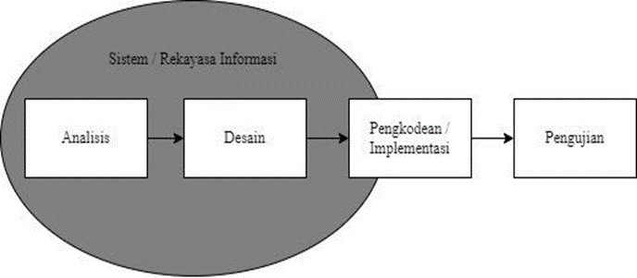

Gambar 2. 1 SLDC Waterfall

SDLC (*Software Development Life Cycle*) atau Siklus hidup pengembangan sistem adalah proses mengembangkan atau mengubah sistem perangkat lunak dengan menggunakan model-model dan metodologi yang digunakan untuk mengembangkan perangkat lunak dengan tujuan meminimalkan kendala dan menghasilkan perangkat lunak berkualitas tinggi.

Model *waterfall* sering disebut model sekuensial linier *(sequential linear)* atau alur hidup klasik *(classic life cycle)*. Model *waterfall* menyediakan pendekatan alur hidup perangkat lunak secara sekuensial atau terurut dimulai dari analisis, desain, pengkodean atau implementasi, pengujian, dan tahap pendukung *(support)* atau pemeliharaan *(maintenance)* (Hidayat, 2020).Dibawah ini adalah tahapan yang dilalui dalam model *Waterfall :*

1. Analisi Kebutuhan

Proses pengumpulan kebutuhan yang dilakukan dengan berbagai macam cara seperti wawancara, survey, observasi, dan lain-lain untuk mengetahui spesifikasi kebutuhan pengguna akan perangkat lunak yang akan dibuat atau dikembangkan.

1. Rancangan Atau Dsain

Pada tahap ini dilakukan persiapan rancang bangun implementasi yang menggambarkan bagaimana suatu sistem dibentuk yang berupa penggambaran, perencanaan dan pembuatan sketsa atau pengaturan dari beberapa elemen yang terpisan kedalam satu kesatuan yang utuh dan berfungsi.

1. Implementasi

Tahap implemetasi adalah proses menerjemahkan hasil desain kedalam program perangkat lunak yang akan dijalankan komputer. Menerjemahkan ke bahasa komputer menggunakan bahasa pemrograman dalam menjalankan instruksi yang disusun.

1. Pengujian

Tahap pengujian berfokus pada perangkat lunak dalam segi logika dan fungsional serta memastikan bahwa semua bagian sudah diuji untuk meminimalisir kesalahan *(error)* dan memastikan keluaran yang dihasilkan sesuai dengan yang diinginkan atau dibutuhkan.

### 2.2.5 Unified Modeling Language

UML singkatan dari *Unified Modeling Language* adalah suatu metode dalam pemodelan secara visual yang memberikan standar penulisan sebuah sistem yang meliputi konsep bisnis proses, penulisan kelas-kelas dalam bahasa program yang spesifik, skema *database*, dan komponen-komponen yang diperlukan dalam sistem perangkat lunak dengan menggunakan berbagai bentuk diagram, dimana tiap bentuk memiliki makna tertentu.

Dengan menggunakan UML kita dapat membuat model untuk semua jenis aplikasi piranti lunak, dimana aplikasi tersebut dapat berjalan pada piranti keras, sistem operasi dan jaringan apapun, serta ditulis dalam bahasa pemrograman apapun (Purwanto & Mubarok, 2020). Ada beberapa jenis UML yang digunakan dalam perancangan aplikasi ini yaitu :

1. Use Case Diagram

*Use Case Diagram* adalah teknik guna menunjukkan hubungan antara pengguna sistem dengan sistem itu sendiri. Hasilnya berupa skema sederhana untuk memudahkan user membaca dan memahami informasi yang diberikan. Diagram ini menunjukkan bagaimana pengguna menggunakan sistem untuk mencapai tujuan tertentu melalui serangkaian tindakan.

Tabel 2. 2 Simbol Use Case Diagram

|  |  |  |  |
| --- | --- | --- | --- |
| No. | Simbol | Nama | Keterangan |
| 1 |  | *Actor* | Mewakili peran orang, sistem yang lain, atau alat ketika berkomunikasi  dengan *use case* |
| 2 |  | *Use Case* | Abstraksi dan interaksi antara sistem dan aktor |
| 3 |  | *Association* | Abstraksi dari penghubung antara aktor dengan *use case* |
| 4 |  | *Generalization* | Menunjukkan spesialisasi aktor untuk dapat berpartisipasi dengan *use case* |
| 5 |  | *Include* | Menunjukkan bahwa suatu *use case* seluruhnya merupakan fungsionalitas  dari *use case* lainnya |
| 6 |  | *Extend* | Menunjukkan bahwa suatu *use case* merupakan tambahan fungsional dari *use case* lainnya jika suatu  kondisi terpenuhi |

1. Activity Diagram

Activity Diagram atau Diagram aktivitas adalah bentuk visual dari alur kerja yang berisi aktivitas dan tindakan, yang juga dapat berisi pilihan atau pengulangan. Dalam UML, diagram aktivitas dibuat untuk menjelaskan aktivitas komputer maupun alur aktivitas dalam organisasi. Selain itu diagram aktivitas juga menggambarkan alur kontrol secara garis besar. Activity diagram juga banyak digunakan untuk mendefinisikan hal-hal berikut ini:

1. Rancangan proses bisnis di mana setiap urutan aktivitas yang digambarkan merupakan proses bisnis sistem yang didefinisikan.
2. Urutan atau pengelompokan tampilan dari sistem/user interface di mana setiap aktivitas dianggap memiliki rancangan antarmuka tampilan.
3. Rancangan pengujian di mana setiap aktivitas dianggap memerlukan sebuah pengujian.
4. Rancangan menu yang ditampilkan pada perangkat lunak

Simbol-simbol yang digunakan dalam *Activity Diagram* yaitu :

Tabel 2. 3 Symbol activiti Diagram

|  |  |  |  |
| --- | --- | --- | --- |
| No | Simbol | Nama | Keterangan |
| 1 |  | Status Awal | Sebuah diagram aktivitas memilki sebuah status awal. |
| 2 |  | Aktivitas | Aktivitas yang dilakukan sistem, aktivitas  biasanya  diawali dengan kata kerja. |
| 3 |  | Percabangan /  *Decision* | Percabangan dimana ada pilihan aktivitas yang lebih dari satu. |
| 4 |  | Penggabungan  / *Join* | Penggabungan dimana lebih dari satu aktivitas digabungkan  menjadi satu. |
| 5 |  | Status Akhir | Status akhir yang dilakukan sistem, sebuah diagram aktivitas memiliki sebuah  status akhir. |
| 6 |  | *Swimlane* | Swimlane memisahkan organisasi bisnis yang bertanggung jawab terhadap aktivitas yang terjadi |

1. Class Diagram

Class Diagram atau Diagram Kelas merupakan hubungan antar kelas dan penjelasan detail tiap-tiap kelas didalam model desain dari suatu sistem, juga memperlihatkan aturan-aturan dan tanggung jawab entitas yang menentukan perilaku sistem. Class Diagram juga menunjukkan atribut-atribut dan operasi-operasi dari sebuah kelas dan constraint yang berhubungan dengan objek yang dikoneksikan (Santoso & Iskandar, 2020). Class diagram membantu dalam memvisualisasikan struktur class-class dari suatu sistem dan merupakan tipe diagram yang paling banyak digunakan. Class diagram menjelaskan struktur sistem dari segi pendefinisian class-class yang akan dibuat. Merupakan struktur sistem dari segi pendefinisian kelas-kelas yang akan dibuat untuk membangun sistem. Simbol-simbol yang digunakan dalam *Class Diagram* adalah sebagai berikut :

Tabel 2. 4 Symbol Class Diagram

|  |  |  |  |
| --- | --- | --- | --- |
| No | Simbol | Nama | Keterangan |
| 1 | Nama_kelas | Kelas | Kelas pada struktur sistem. |
| +atribut |
| +operasi() |
| 2 |  | *Generalization* | Hubungan dimana objek anak *(descendent)* ber-bagi perilaku dan struktur data dari objek yang ada diatasnya objek  induk *(ancestor).* |
| 3 |  | *Nary Association* | Upaya untuk menghindari asosiasi dengan lebih dari 2  objek. |
| 4 |  | *Class* | Himpunan dari objek-objek yang berbagi atribut serta  operasi yang sama. |
| 5 |  | *Collaboration* | Deskripsi dari urutan aksi-aksi yang ditampilkan sistem yang menghasilkan suatu suatu hasil yang terukur bagi suatu *actor.* |
| 6 |  | *Realization* | Operasi yang benar-benar  dilakukan oleh suatu objek. |
| 7 |  | *Dependency* | Hubungan dimana perupahan yang terjadi pada suatu elemen mandiri *(independet)* akan mempengaruhi elemen yang bergan-tung pada elemen yang tidak mandiri. |
| 8 |  | *Association* | Apa yang menghubungkan  antara objek satu dengan objek lain. |

1. Sequence Diagram

*Sequence diagram* adalah gambaran visual yang mengilustrasikan bagaimana objek-objek saling berinteraksi dalam suatu sistem untuk setiap tindakan yang dilakukan oleh seorang aktor atau pengguna, mengikuti alur urutan peristiwa.

Tabel 2. 5 Sequence Diagram

|  |  |  |  |
| --- | --- | --- | --- |
| No | Simbol | Nama | Keterangan |
| 1 |  | *Actor* | Menggambarkan orang yang sedang berinteraksi  dengan sistem |
| 2 |  | *Entity Class* | Menggambarkan hubungan kegiatan yang  akan dilakukan |
| 3 |  | *Boundary Class* | Menggambarkan sebuah penggambaran dari  halaman atau form |
| 4 |  | *Control Class* | Menggambarkan penghubung antara  *boundary* dengan tabel |
| 5 |  | *Recursive* | Pesan untuk dirinya |
| 6 |  | *Activation* | Mewakili proses durasi aktivasi sebuah operasi |
| 7 |  | *Life Line* | Komponen yang digambarkan garis putus terhubung dengan objek |
| 8 |  | *A Message* | Menggambarkan  pengiriman pesan |

### 2.2.6 XAMPP

XAMPP adalah perangkat lunak gratis dan opensource yang bisa digunakan dalam berbagai sistem operasi seperti Windows, Linux, dan Mac OS. XAMPP berfungsi sebagai server lokal (localhost), yang terdiri atas program Apache HTTP Server, MySQL Database, dan penerjemah bahasa yang ditulis dengan bahasa pemrograman PHP dan Perl. Nama XAMPP merupakan singkatan dari X (Cross platform) merupakan kode penanda dari software cross platform atau dapat dijalankan diberbagai sistem operasi, A (Apache) merupakan aplikasi web server yang dapat digunakan secara gratis, M (MySQL) merupakan salah satu aplikasi database server yang menggunakan bahasa pemrograman SQL, P (PHP) merupakan salah satu bahasa pemrograman yang dijalankan pada sisi server yang dapat digunakan untuk mengelola konten dinamis dan database, dan P (Perl) merupakan salah satu bahasa pemrograman tingkat tinggi yang bisa difungsikan untuk segala kebutuhan (cross platform). Fungsi XAMPP adalah sebagai berikut:

1. Melakukan pengaturan database PHPMyAdmin XAMPP bisa berfungsi sebagai aplikasi untuk mengatur dan mengelola database pada PHPMyAdmin tanpa koneksi internet.
2. Menguji dan mengakses website tanpa internet

Karena XAMPP sebagai *localhost* maka bisa digunakan untuk menguji dan mengakses berfungsi *website* yang dibuat sebelum dihosting untuk mengetahui apakah sudah berfungsi sesuai dengan tujuan atau belum.

1. Menjalankan script PHP Laravel, dan CodeIgniter

XAMPP dapat menjalankan script yang ditulis dengan menggunakan bahasa pemrograman PHP, baik PHP murni atau native, ataupum script yang berasal dari framework PHP seperti Laravel dan CodeIgniter.

Ada 3 bagian penting pada XAMPP yang biasa digunakan pada umumnya, yaitu:

1. htdocs adalah folder tempat meletakkan berkas-berkas yang akan dijalankan, seperti berkas PHP, HTML, dan skrip lainnya.
2. phpMyAdmin merupakan bagian untuk mengelola basis data MySQL yang ada dikomputer dengan cara mengakses alamat http://localhost/phpmyadmin pada browser.
3. kontrol panel yang berfungsi untuk mengelola layanan (service) XAMPP seperti menghentikan layanan (stop) atau memulai (start).

### 2.2.7 Visual Studio Code

Visual Studio Code adalah salah satu aplikasi code editor gratis yang banyak digunakan oleh para programmer yang bisa dijalankan pada sistem operasi Windows, Linux, dan MacOS yang dikembangkan oleh salah satu raksasa teknologi dunia, yaitu Microsoft. Editor ini bisa dipakai untuk membuat dan mengedit source code berbagai jenis bahasa pemrograman, seperti JavaScript, TypeScrip, dan Node.js. Bahkan dengan berbagai ekstensi yang tersedia, Visual Studio Code juga kompatibel dengan bahasa environment lain, seperti PHP, Python, dan Java. Visual Studio Code adalah editor kode sumber yang dikembangkan oleh Microsoft, dirancang untuk menjadi alat pengembangan yang ringan namun kuat, menyediakan antarmuka pengguna yang fleksibel dan dapat disesuaikan, mendukung berbagai bahasa pemrograman melalui ekstensi, menawarkan fitur pengeditan kode canggih seperti IntelliSense dan refaktorisasi, serta integrasi debugging yang memungkinkan pengembang untuk menjalankan, memeriksa, dan mengelola kode secara langsung dari editor, dilengkapi dengan fitur kontrol versi Git, terminal terintegrasi, dan dukungan untuk pengembangan berbasis kontainer atau jarak jauh, sehingga membuatnya menjadi alat yang sangat produktif dan serbaguna untuk berbagai jenis proyek pengembangan perangkat lunak.

### 2.2.8 Google Chrome

Google Chrome merupakan aplikasi *browser* web lintas *platform* yang dikembangkan oleh Google. Aplikasi Google Chrome pertama kali dirilis pada tahun 2008 untuk Microsoft Windows, kemudian dikembangkan untuk bisa digunakan di Android, iOS, Linux, dan MacOS. Dikenal karena kecepatan, kesederhanaan, dan keamanan, Chrome dirancang untuk memberikan pengalaman berselancar di internet yang cepat dan efisien. Chrome menggunakan mesin rendering yang disebut Blink, yang membuatnya mampu memproses dan menampilkan halaman web dengan sangat cepat. Selain itu, Chrome juga dikenal karena kemampuannya dalam mengelola tab secara efisien, sehingga pengguna dapat membuka banyak tab tanpa mengalami penurunan kinerja yang signifikan.

Chrome juga terintegrasi dengan ekosistem layanan Google, memungkinkan sinkronisasi data seperti bookmark, riwayat pencarian, sandi, dan ekstensi di berbagai perangkat pengguna melalui akun Google. Ini memudahkan pengguna untuk melanjutkan aktivitas web mereka di perangkat lain tanpa kehilangan data. Keamanan adalah prioritas utama di Chrome. Google secara rutin merilis pembaruan keamanan untuk melindungi pengguna dari ancaman cyber. Fitur seperti sandboxing, yang membatasi akses setiap tab ke bagian lain dari sistem operasi, serta peringatan terhadap situs web berbahaya atau phishing, adalah beberapa contoh bagaimana Chrome menjaga keamanan pengguna. Selain itu, Chrome memiliki fitur pembaruan otomatis yang memastikan bahwa pengguna selalu menggunakan versi terbaru dan teraman. Chrome juga mendukung berbagai ekstensi dan aplikasi dari Chrome Web Store, memungkinkan pengguna untuk menambahkan fungsionalitas tambahan sesuai kebutuhan mereka. Mulai dari alat pengembang, pemblokir iklan, hingga pengelola kata sandi, semuanya bisa diintegrasikan langsung ke dalam Chrome. Selain itu, Chrome memiliki alat pengembang yang kuat (Developer Tools) yang sangat populer di kalangan pengembang web untuk debug, analisis, dan pengoptimalan situs web.

Secara keseluruhan, Google Chrome adalah peramban yang menggabungkan kecepatan, keamanan, dan kemudahan penggunaan, menjadikannya pilihan utama bagi banyak pengguna internet di seluruh dunia.

### 2.2.9 Bootstrap

Bootstrap adalah salah satu framework HTML, CSS, dan JavaScript yang berfungsi untuk mempermudah proses desain website responsive, yang tersusun dari kumpulan file CSS dan JavaScript berbentuk class yang siap pakai. Class yang disediakan Bootstrap cukup lengkap, mulai dari class untuk layout halaman, menu navigasi, animasi, dan masih banyak lainnya. Bootstrap diciptakan oleh Mark Otto dan Jacob Thornron dari Twitter pada Tahun 2011.

### 2.2.10 Font Awesome

Font Awesome merupakan font yang berisikan ikon-ikon yang telah dibuat menjadi framework css yang bisa digunakan oleh seorang web developer untuk menambahkan ikon-ikon pada web yang dibuat. Font Awesome dibuat oleh Dave Gandy, yang mempunya dua versi yaitu versi gratis dan versi berbayar. Ikon dalam Font Awesome dirancang untuk menjadi vektor, yang berarti mereka dapat diubah ukurannya tanpa kehilangan kualitas. Ini menjadikannya ideal untuk berbagai perangkat dengan resolusi yang berbeda. Selain itu, ikon ini dapat dengan mudah dimodifikasi dengan CSS, seperti mengubah ukuran, warna, bayangan, dan animasi, sehingga memberikan fleksibilitas kepada desainer dan pengembang dalam menyesuaikan ikon sesuai dengan kebutuhan desain mereka. Font Awesome juga mendukung berbagai metode penyematan, termasuk penggunaan langsung melalui CDN, pemasangan melalui npm, atau pengunduhan file untuk digunakan secara lokal. Selain ikon dasar, Font Awesome juga menyediakan ikon-ikon khusus, seperti ikon untuk brand, ikon untuk media sosial, dan ikon untuk industri tertentu. Dengan dukungan komunitas yang kuat dan terus berkembang, Font Awesome terus menambahkan ikon-ikon baru dan fitur-fitur yang berguna, menjadikannya salah satu pustaka ikon paling populer dan serbaguna di dunia pengembangan web.

### 2.2.11 DataTables

DataTables merupakan sebuah *plugin* yang dibuat oleh Allan Jardine yang dibangun dengan jQuery untuk menampilkan data kedalam tabel yang sudah terintegrasi dengan fitur *searching* dan *pagination* atau penomoran halaman. Fitur *searching* pada DataTables bekerja dengan cara mencocokkan kata yang diketikkan pada kolom pencarian dengan data yang ada pada tabel. Setelah itu DataTables akan mengurutkan data hasil pencarian dengan menggunakan metode *Bubbe Sort* dimana data hasil pencocokan akan diurutkan secara bertahap berdasarkan baris pada tabel sampai data benar- benar terurut. DataTables adalah sebuah plugin jQuery yang dirancang untuk meningkatkan fungsionalitas tabel HTML dengan menambahkan berbagai fitur interaktif yang memungkinkan pengguna untuk mengelola dan menavigasi data dengan lebih mudah. Plugin ini menyediakan kemampuan untuk melakukan pengurutan data berdasarkan kolom, penyaringan informasi dengan kotak pencarian yang responsif, dan paginasi otomatis yang membagi data menjadi beberapa halaman.

Selain itu, DataTables mendukung integrasi dengan berbagai sumber data eksternal, termasuk format JSON dan pemanggilan AJAX, sehingga tabel dapat memuat data secara dinamis dari server tanpa memerlukan muat ulang halaman. Ini sangat berguna untuk menangani data yang besar dan kompleks, karena DataTables memungkinkan pengolahan data di sisi server untuk meningkatkan performa dan mengurangi beban pada klien. DataTables juga menawarkan fitur tambahan seperti kemampuan untuk menyembunyikan atau menampilkan kolom sesuai kebutuhan, serta mengatur ulang urutan kolom. Pengguna dapat dengan mudah mengekspor data tabel ke format seperti CSV, Excel, dan PDF melalui plugin tambahan, yang memudahkan berbagi dan analisis data. Dengan berbagai opsi kustomisasi melalui API dan plugin, DataTables memungkinkan pengembang untuk menyesuaikan tampilan dan fungsionalitas tabel sesuai dengan kebutuhan spesifik proyek mereka, menjadikannya alat yang sangat fleksibel dan efisien untuk pengelolaan data web.

### 2.2.12 CodeIgniter

CodeIgniter merupakan sebuah framework opensource yang berupa kerangka kerja PHP dengan model MVC (Model, View, Controller) untuk membangun sebuah web dinamis dengan menggunakan PHP. CodeIgniter memudahkan pengembang web untuk membuat aplikasi web dengan cepat dan mudah dibandingkan dengan membuatnya dari awal. CodeIgniter pertama kali diperkenalkan oleh Rick Ellis pada tahun 2006.

Dengan menggunakan model MVC, suatu aplikasi dapat dikembangkan sesuai dengan kemampuan pengembangnya, yaitu programmer yang menangani bagian Model dan Controller, sedangkan desainer tampilan aplikasi menangani bagian View, sehingga penggunaan arsitektur MVC dapat meningkatkan pemeliharaan dan pengorganisasian kode. Namun dibutuhkan komunikasi yang baik antara programmer dan desainer sehingga pengembangan menjadi lancar.

### 2.2.13 PHP

PHP merupakan singkatan dari Hypertext Prepocessor. PHP adalah salah satu bahasa pemrograman yang digunakan untuk pengembangan web dan dapat disisipkan pada sebuah kode HTML. PHP adalah bahasa scripting yang menyatu dengan HTML dan dijalankan pada server side. Artinya semua sintaks yang kita berikan akan sepenuhnya dijalankan pada server sedangkan yang dikirimkan ke browser hanya hasilnya saja (Widigdo, 2003).

### 2.2.14 MariaDB

MariaDB adalah sebuah sistem manajemen database relational yang merupakan hasil pengembangan dari MySQL. MariaDB merupakan sebuah pengembangan mandiri dari MySQL dimana semenjak MySQL diakuisisi oleh Oracle. MariaDB fokus pada kompatibilitas, performa, dan keamanan yang lebih baik. Dibuat oleh pengembang asli MySQL, MariaDB mempertahankan kompatibilitas dengan MySQL, memungkinkan aplikasi yang menggunakan MySQL untuk berjalan tanpa perubahan besar. MariaDB menawarkan peningkatan dalam hal kinerja, dengan query planner yang lebih cerdas dan penggunaan indeks yang lebih baik, serta keamanan yang ditingkatkan melalui fitur tambahan dan dukungan otentikasi yang lebih luas. Pengembangan MariaDB bersifat open-source, dengan komunitas yang aktif berkontribusi pada proyek ini, sehingga menjamin transparansi dan inovasi. Dengan arsitektur client-server yang mendukung berbagai mesin penyimpanan seperti InnoDB, Aria, dan MyRocks, MariaDB menyediakan fleksibilitas dalam penyimpanan dan pengelolaan data. Ini menjadi pilihan populer untuk aplikasi web, data warehousing, dan aplikasi enterprise, dengan dukungan yang kuat dari komunitas dan perusahaan yang menginginkan solusi basis data yang andal dan performatif.

### 2.2.15 Balsamiq Wireframes

Balsamiq Wireframes adalah salah satu aplikasi yang digunakan untuk merancang desain tampilan aplikasi yang akan dibuat. Aplikasi ini biasanya digunakan oleh para UI/UX Designer. Aplikasi Balsamiq sudah menyediakan tools yang dapat memudahkan dalam membuat desain prototype aplikasi.

Balsamiq Wireframes adalah aplikasi yang cukup ramah bagi pemula karena tidak membutuhkan code untuk bisa mengoperasikannya. Penggunaan tools pada aplikasi ini cukup dengan cara drag and drop elemen-elemen desain yang dibutukan.

### 2.2.16 Diagrams.net

Diagrams.net adalah sebuah website yang bisa digunakan untuk membuat diagram, bagan organisasi, flowchart, dan diagram jaringan secara online dan juga gratis. Selain secara online, pihak perusahaan pun menyediakan sebuah aplikasi yang bisa di-download secara gratis serta di- install diberbagai jenis sistem operasi yaitu Windows, Linux, MacOs, dan Google Chrome OS dan dapat digunakan secara oflline. Pada awalnya Diagrams.net memiliki nama Draw dengan url draw.io. Diagrams.net mendukung integrasi dengan layanan penyimpanan cloud seperti Dropbox, OneDrive, Google Drive, GitHub, dan GitLab.com. Fungsi utama dari Diagrams.net adalah membuat diagram dengan memiliki berbagai template dan tools yang bisa digunakan untuk membuat beragam diagram seperti flowchart, bagan organisasi, diagram jaringan.

### 2.2.17 CSS (Cascading Style Sheet)

CSS (Cascading Style Sheet) adalah salah satu bahasa desain web (style sheet language) yang mengontrol format tampilan sebuah halaman web yang ditulis dengan menggunakan penanda markup language. Biasanya CSS digunakan untuk mendesain sebuah halaman HTML dan XHTML. Salah satu kekuatan utama CSS adalah "cascading" atau "pengaliran" gaya, yang berarti gaya yang lebih spesifik atau didefinisikan lebih lanjut akan mengesampingkan gaya yang lebih umum. Ini memungkinkan pengembang untuk menentukan gaya global untuk elemen tertentu, tetapi kemudian menyesuaikan gaya untuk elemen-elemen tertentu dalam konteks yang lebih spesifik.

### 2.2.18 HTML

HTML adalah singkatan dari Hyper Text Markup Language. HTML merupakan file teks yang ditulis menggunakan aturan-aturan kode tertentu untuk kemudian di sajikan ke user melalui suatu aplikasi web browser. Setiap informasi yang tampil di web selalu dibuat menggunakan kode HTML. Oleh karena itu, dokumen HTML sering disebut juga sebagai web page (halaman web).

### 2.2.19 Website

Web atau Website adalah halaman yang ditampilkan di internet yang memuat informasi tertentu. Website merupakan fasilitas hiperteks untuk menampilkan data berupa teks, gambar, suara, animasi, dan data multimedia lainnya. Website merupakan fasilitas hiperteks yang memungkinkan penyajian data berupa teks, gambar, suara, animasi, dan data multimedia lainnya. Website dapat digunakan untuk berbagai tujuan, seperti pendidikan, bisnis, hiburan, dan komunikasi, serta dapat diakses melalui perangkat komputer, smartphone, dan tablet yang terhubung ke internet. Dalam pembuatan website, penting untuk memperhatikan aspek desain, navigasi, dan konten agar dapat memberikan pengalaman yang optimal bagi pengguna. Desain yang responsif dan intuitif akan memastikan website mudah digunakan di berbagai perangkat, sementara konten yang relevan dan menarik akan membuat pengguna betah dan kembali mengunjungi website tersebut. Selain itu, keamanan juga menjadi faktor penting dalam pengelolaan website untuk melindungi data dan privasi pengguna.

## 2.2.20 Pengujian Black Box

Salah satu metode pengujian yang berfokus pada spesifikasi fungsionalitas dari perangkat lunak disebut Black Box Testing (Vikasari, 2018). Pengujian ini memberikan gambaran atas sekumpulan kondisi masukan dan melakukan pengujian pada uraian fungsional program. Untuk menguji kesalahan yang tidak dapat dicakup oleh White Box Testing, maka solusi lainnya dapat menggunakan Black Box Testing.

Menurut Pressman (2010, hlm. 597)  Black Box Testing juga disebut pengujian perilaku, berfokus pada persyaratan fungsional perangkat lunak. Artinya, teknik pengujian kotak hitam memungkinkan kita untuk membuat beberapa kumpulan kondisi masukan yang sepenuhnya akan melakukan semua kebutuhan fungsional untuk program.

Metode Black Box Testing merupakan pengujian yang dilakukan untuk eksekusi melalui data uji dan memeriksa fungsional dari perangkat lunak. Pengamatan hasil ini melalui data uji dan fungsional yang didapat dari perangkat lunak itu sendiri. Sehingga pada pengujian black box testing ini, kita hanyat mengevaluasi pada antarmuka atau tampilan luarnya saja (interface). Cukup menguji proses input dan output-nya saja.

# BAB III

# METODOLOGI PENELITIAN

## 3.1 Kerangka Pikir

Kerangka pikir merupakan jalur pemikiran yang dirancang berdasarkan kegiatan penyusun yang dilakukan. Berikut adalah kerangka pikir yang merupakan Langkah-langkah yang akan dilakukan dalam penyelesaian penelitian ini. Adapun kerangka kerja penelitian dengan mengadaptasi metode Waterfall yaitu :

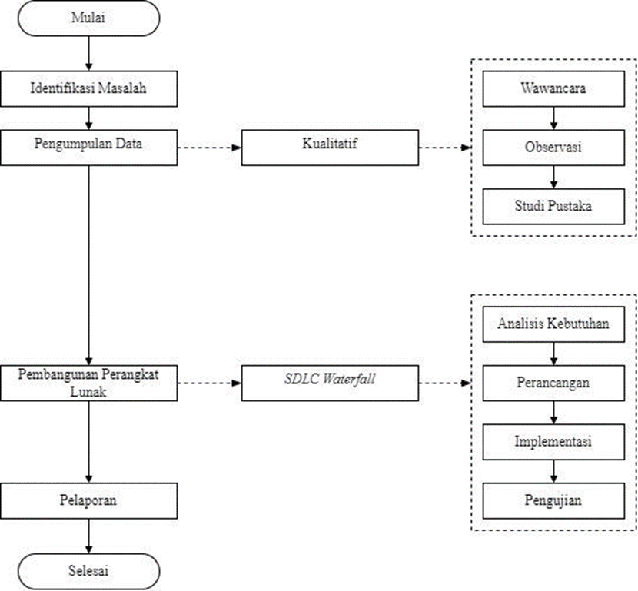

Gambar 3. 1 Kerangka fikir

## 3.2 Deskripsi

Deskripsi merupakan sebuah kaidah yang mempunyai hubungan dengan adanya upaya pengolahan data menjadi sebuah hal yang dapat dikemukakan dan diutarakan dengan cara yang jelas serta tepat guna mencapai suatu tujuan tertentu sehingga nantinya dapat dimengerti dan dipahami oleh pembaca.

### 3.2.1 Identifikasi Masalah

Tahap pertama dalam pembuatan aplikasi Pengelolaan Data Balita yang terdapat pada kerangka pikir penulis adalah identifikasi masalah. Dalam hal ini penulis meminta izin kepada Kepala Desa Ciheulang untuk melakukan penelitian, kemudian melakukan observasi dan wawancara dengan tujuan untuk mengetahui permasalahan yang ada di Posyandu desa Ciheulang sehingga penulis bisa membuat aplikasi ini.

### 3.2.2 Pengumpulan data

1. Observasi

Observasi dilakukan dengan cara mengamati secara langsung sistem kerja yang berjalan di Posyandu Desa Ciheulang untuk mendapatkan informasi yang akurat mengenai pengelolaan data balita di desa ciheulang.

1. Wawancara

Wawancara dilakukan dengan proses tanya jawab terhadap pihak- pihak yang bersangkutan dengan permasalah yang ada di Posyandu Desa Ciheulang.

1. Studi Pustaka

Pada tahap studi pustaka penulis mengumpulkan data dan dokumen yang diambil dari beberapa sumber seperti buku, jurnal, dan sumber lainnya yang berkaitan dengan judul penelitian yang diambil.

### 3.2.3 Analisi Kebutuhan

1. Kebutuhan Fungsional

Kebutuhan fungsional merujuk pada fungsi-fungsi yang harus ada dalam aplikasi untuk memenuhi kebutuhan pengguna.

1. Manajemen Pengguna:
2. Registrasi Pengguna : Sistem harus memungkinkan pendaftaran pengguna baru seperti kader Posyandu dan petugas kesehatan.
3. Login dan Autentikasi : Sistem harus menyediakan mekanisme login yang aman untuk memastikan hanya pengguna terdaftar yang dapat mengakses aplikasi.
4. Hak Akses : Sistem harus memiliki fitur manajemen hak akses untuk menentukan izin pengguna berdasarkan peran mereka (misalnya, kader, admin, petugas Puskesmas).
5. Pengelolaan Data Balita :
6. Input Data Balita : Sistem harus memungkinkan kader untuk memasukkan data balita seperti nama, tanggal lahir, jenis kelamin, dan informasi orang tua.
7. Pencatatan Kesehatan : Sistem harus menyediakan formulir untuk pencatatan kesehatan rutin balita, termasuk berat badan, tinggi badan, imunisasi, dan status gizi.
8. Pemantauan Tumbuh Kembang : Sistem harus memiliki fitur untuk memantau tumbuh kembang balita dan memberikan notifikasi jika ada indikasi masalah kesehatan.
9. Rekapitulasi dan Pelaporan :
10. Rekapitulasi Otomatis : Sistem harus mampu melakukan rekapitulasi data secara otomatis dan menyediakan laporan bulanan atau tahunan.
11. Laporan Kesehatan : Sistem harus memungkinkan pembuatan laporan kesehatan yang dapat diakses oleh Puskesmas dan pihak terkait lainnya.
12. Grafik dan Visualisasi Data: Sistem harus menyajikan data dalam bentuk grafik atau diagram untuk memudahkan analisis perkembangan balita.
13. Pemberitahuan dan Pengingat :
14. Pengingat Imunisasi : Sistem harus mengirimkan pengingat kepada orang tua balita mengenai jadwal imunisasi dan pemeriksaan rutin.
15. Notifikasi Kegiatan Posyandu : Sistem harus memberikan notifikasi mengenai jadwal kegiatan Posyandu kepada kader dan orang tua.
16. Pengelolaan Data Ibu Hamil dan Menyusui :
17. input Data Ibu : Sistem harus memungkinkan pencatatan data ibu hamil dan menyusui, termasuk status kesehatan dan pemeriksaan kehamilan.
18. Pemantauan Kehamilan : Sistem harus menyediakan fitur untuk memantau kesehatan ibu hamil dan memberikan notifikasi terkait pemeriksaan kehamilan.
19. Fitur Tambahan :
20. Edukasi dan Penyuluhan : Sistem harus menyediakan modul edukasi yang berisi informasi kesehatan untuk ibu dan anak.
21. Forum Diskusi : Sistem dapat memiliki fitur forum diskusi untuk kader dan orang tua berbagi informasi dan pengalaman.
22. Kebutuhan Non-Fungsional

Kebutuhan non-fungsional merujuk pada atribut kualitas yang harus dipenuhi oleh sistem.

1. Keamanan
2. Enkripsi Data : Sistem harus menggunakan enkripsi untuk melindungi data sensitif seperti informasi pribadi dan catatan kesehatan.
3. Autentikasi Ganda : Sistem harus mendukung autentikasi dua faktor (2FA) untuk meningkatkan keamanan akses.
4. Kinerja
5. Kecepatan Akses : Sistem harus responsif dan mampu menangani banyak pengguna secara simultan tanpa penurunan kinerja yang signifikan.
6. Skalabilitas : Sistem harus dapat di-upgrade untuk menangani peningkatan jumlah pengguna dan data seiring waktu.
7. Usability (Kemudahan Penggunaan):
8. Antarmuka Pengguna : Sistem harus memiliki antarmuka pengguna yang intuitif dan mudah digunakan oleh kader Posyandu dengan berbagai tingkat kemampuan teknologi.
9. Pelatihan dan Panduan : Sistem harus menyediakan panduan pengguna dan materi pelatihan untuk membantu pengguna memahami dan menggunakan aplikasi.
10. Kebutuhan Operasional

Kebutuhan operasional terkait dengan bagaimana sistem akan digunakan dan dikelola sehari-hari.

1. Pemeliharaan Sistem
2. Tim Pemeliharaan : Diperlukan tim pemeliharaan untuk menangani masalah teknis dan memastikan sistem berjalan dengan baik.
3. Pembaruan Sistem : Sistem harus memiliki mekanisme pembaruan untuk memperbaiki bug dan menambahkan fitur baru.
4. Dukungan Pengguna
5. Layanan Bantuan : Sistem harus menyediakan layanan bantuan untuk pengguna yang mengalami kesulitan atau memiliki pertanyaan.
6. Pelatihan Pengguna
7. Pelatihan Kader : Kader Posyandu harus mendapatkan pelatihan untuk menggunakan sistem dengan efektif.
8. Kebutuhan Lingkungan

Kebutuhan lingkungan terkait dengan lingkungan di mana sistem akan diimplementasikan dan digunakan.

1. Infrastruktur
2. Koneksi Internet : Sistem memerlukan koneksi internet yang stabil dan memadai di setiap Posyandu
3. Perangkat Keras : Setiap Posyandu perlu dilengkapi dengan perangkat keras yang memadai, seperti komputer atau tablet.

Dengan melakukan analisis kebutuhan yang rinci ini, diharapkan aplikasi pengelolaan data balita berbasis web yang akan dibangun dapat memenuhi kebutuhan pengguna secara efektif dan efisien, serta mampu memberikan manfaat yang signifikan bagi Posyandu Desa Ciheulang.

Setelah mendapatkan data, tahap selanjutnya adalah perencanaan dan perancangan aplikasi Pengelolaan data balita berbasis web yang dilakukan dengan analisis kebutuhan perangkat lunak dan perangkat keras yang akan digunakan dalam proses perancangan aplikasi.

### 3.2.4 Perancangan

1. Perancangan Diagram

Pada tahap ini dilakukan pembuatan desain diagram menggunakan bahasa pemodelan Unified Modelling Language (UML). UML yang digunakan dalam penelitian ini terdiri dari :

1. Use Case Diagram digunakan untuk mengetahui gambaran umum keterhubungan actor (pengguna) dengan use case (penggunaan aplikasi), serta apa saja yang ada didalam sistem aplikasi. Actor dan use case yang terlibat dalam penelitian ini adalah :
2. *Actor:* admin dan *user*

Admin*:* mengelola data balita, data *user,* mengelola dan mencetak data , dan *export* data balita.

1. *Use case*

User: mengelola dan mencetak data balita.

1. Activity diagram digunakan untuk memodelkan aktivitas yang ada dalam sistem meliputi gambaran keseluruhan aktivitas yang dilakukan oleh pengguna dengan aplikasi. Adapun diagram aktivitas yang akan dibuat diantaranya :
2. Admin: dapat login, mengelola data balita, mengelola data ibu ibu, mengelola data user.
3. user: dapat login dan memantau data balita.
4. Class Diagram digunakan untuk menggambarkan struktur sistem dari segi pendefinisian kelas-kelas yang akan dibuat untuk membangun sistem. Class diagram yang akan dibuat adalah sebagai berikut :
5. Class diagram user
6. Class diagram user role
7. Class diagram user menu
8. Class diagram user sub menu
9. Class diagram user access menu
10. Class diagram Balita
11. Class diagram Admin
12. Class diagram Orang tua
13. Class diagram Kader Posyaandu
14. Class diagram Pertumbuhan
15. Class diagram Laporan
16. Perancangan Antarmuka

Pada tahap perancangan antarmuka, desain aplikasi dibuat sederhana menggunakan bantuan aplikasi Balsamiq Mockup yang diharapkan dapat mengilustrasikan aplikasi yang dibangun dan tentunya memperhatikan interaksi yang akan terjadi dalam aplikasi antara pengguna aplikasi dan sistem aplikasi.

### 3.2.5 Implementasi

Setelah melakukan perancangan diagram dan antarmuka, tahap selanjutnya adalah melakukan pembangunan aplikasi berdasarkan rancangan yang telah dibuat dengan cara menerjemahkan kedalam bentuk pengkodean secara nyata memanfaatkan bahasa pemrograman PHP, HTML, CSS dengan menggunakan framework Bootstrap dan CodeIgniter.

### 3.2.6 Pengujian

Pada tahap ini dilakukan pengujian aplikasi yang telah dibuat dengan menggunakan metode *Black Box* untuk memastikan apakah hasil aplikasi sudah sesuai dengan rancangan yang diharapkan atau belum.

### 3.2.7 Pelaporan

Tahap terakhir adalah pembuatan laporan skripsi sebagai salah satu syarat kelulusan yang disusun sesuai dengan ketentuan yang tercantum dalam Pedoman Penulisan Skripsi Fakultas Teknologi Informasi Universitas Bale Bandung.

# BAB IV

# ANALISI DAN PERANCANGAN

## 4.1 Analisis

Analisis dilakukan sebagai langkah awal penelitian untuk mengetahui kebutuhan-kebutuhan yang diperlukan dalam perancangan aplikasi. Berikut adalah analisis yang telah penulis lakukan guna membantu perancangan aplikasi Pengelolaan Data Balita Berbasis Web. Pada analisis ini akan membahas mengenai analisis masalah, analisis *software,* analisis pengguna, *user interface*, fitur-fitur, dan analisis data.

### 4.1.1 Analisis Masalah

Langkah pertama yaitu menganalisis sistem yang sedang berjalan dengan tujuan untuk mengetahui lebih jelas bagaimana cara kerja sistem dan masalah yang dihadapi sistem untuk dijadikan landasan usulan perancangan sistem.

Berdasarkan hasil observasi dan wawancara yang telah dilakukan di Posyandu Desa Ciheulang, pengelolaan data balita masih dilakukan dalam bentuk dokumen fisilk, sehingga sering kali terjadi kesalahan data bahkan dokumen fisik sering kali hilang dan rusak, serta pengelolaan data balita menjadi tidak efektif dan efisien. Dengan pengelolaan data yang belum terkomputasi seperti itu menimbulkan permasalahan, diantaranya :

1. Kesulitan mencari jumlah balita yang ada di wilayah Desa Ciheulang
2. Kesulitan dalam mencari data informasi Balita karena harus mencari satu persatu pada berkas yang ada
3. Data rentan hilang atau rusak karena masih berbentuk dokumen fisik
4. Tingkat keamanan data pun menjadi rendah menyebabkan data mudah dicuri oleh pihak yang tidak bertanggung jawab karena tidak ada proses verifikasi terhadap orang yang bisa mengakses data

### 4.1.2 Analisis Software

Berdasarkan analisis kebutuhan maka untuk memenuhi kebutuhan dalam perancangan aplikasi Pengelolaan Data Balita Berbasis Web ini memerlukan software sebagai alat penunjang pembuatan aplikasi. Adapun software yang dibutuhkan sebagai alat penunjang pada penelitian ini adalah sebagai berikut:

Tabel 4. 1 Daftar Kebutuhan Software

|  |  |  |
| --- | --- | --- |
| No | *Sofware* | Keterangan |
| 1 | Windows 11 64-bit | Sistem Operasi |
| 2 | Bootstrap versi 4.6.0 | *Framework* CSS |
| 3 | CodeIgniter versi 3.1.10 | *Framework* PHP |
| 4 | DataTables versi 1.11.4 | *Plugin Table* |
| 5 | Visual Studio Code versi 1.78.2 | *Text editor* |
| 6 | XAMPP versi 7.4.13-1 | *Web server* |
| 7 | Google Chrome versi 113.0.5672.93 | *Web browser* |
| 8 | Diagrams.net | Desain UML |
| 9 | Balsamiq Wireframes versi 4.6.1 | Desain antarmuka |

### 4.1.3 Analisis Pengguna

Analisis pengguna berkaitan dengan pemakai aplikasi Pengelolaan Data Balita Berbasis Web ini. Pengguna aplikasi adalah Admin yang dipilih oleh Desa Ciheulang, Kader Posyandu dan beberapa orang staff lainnya yang diberi ijin oleh pihak Desa Ciheulang. Hal ini berkaitan dengan pengguna aplikasi ini diharuskan menguasai hal-hal yang bersangkutan dengan data balita sehingga dapat menggunakan aplikasi dengan baik sebagaimana fungsinya. Agar dapat mewujudkan tujuan dari pembuatan aplikasi ini yaitu memberikan kemudahan dalam pengelolaan data balita secara cepat, efektif, dan efisien, maka strategi yang akan diterapkan dalam pembuatan aplikasi ini adalah dari sisi *user interface* dan fitur-fitur yang akan diterapkan dalam aplikasi ini.

### 4.1.4 User Interface

*User interface* dari aplikasi Pengelolaan Data Balita Berbasis web akan sangat berpengaruh pada kemudahan dan kenyamanan user dalam menggunakan aplikasi ini. Dengan tujuan dibuatnya aplikasi ini adalah untuk mempermudah pengelolaan data balita yang menghasilkan informasi yang cepat dan akurat, maka *user interface* dari aplikasi ini juga harus menyesuaikan dengan kebutuhan user agar mudah dipakai.

Berikut adalah user interface Admin untuk aplikasi pengelolaan data Balita Berbasis Web meliputi :

1. User interface halaman Login
2. User interface halaman Dashboard
3. User interface halaman Data Kader
4. User interface halaman Data Posyandu
5. User interface halaman Data Anak
6. User interface halaman Data Perkembangan Anak
7. User interface halaman Laporan Data Posyandu

Berikut adalah user interface Kader untuk aplikasi pengelolaan data Balita Berbasis Web meliputi :

1. User interface halaman Login
2. User interface halaman Dashboard
3. User interface halaman Data Anak
4. User interface halaman Data Ibu
5. User interface halaman Data Perkembangan Anak
6. User interface halaman Data Imunisasi
7. User interface halaman Jadwal Posyandu
8. User interface halaman Kegiatan
9. User interface halaman Artikel

Berikut adalah user interface Orang untuk aplikasi pengelolaan data Balita Berbasis Web meliputi :

1. User interface halaman Login
2. User interface halaman Dashboard
3. User interface halaman Perkembangan Anak
4. User interface halaman Jadwal Posyandu
5. User interface halaman Kegiatan
6. User interface halaman Riwayat Imunisasi
7. User interface halaman Riwayat Perkembangan Anak
8. User interface halaman Grafik Perkembangan Anak

### 4.1.5 Fitur-fitur

Fitur-fitur yang digunakan dalam aplikasi Pengelolaan Data Balita Berbasis Web ini dimaksudkan agar pengguna aplikasi dapat dengan mudah mengolah data balita, melihat perkembangan anak, mengelola data kader, data posyandu dan Laporan data posyandu, Berikut adalah fitur-fitur yang disediakan aplikasi Pengelolaan Data Balita Berbasis Web :

1. Admin
2. Halaman *Dashboard* yang berfungsi sebagai halaman utama yang memuat laporan jumlah petugas kader, jumlah data posyandu, dan jumlah data anak. Serta laporan jumlah data tersebut semuanya bisa di print atau di export menjadi *file* pdf.
3. Halaman Data Kader memuat data kader yang ada di posyandu desa ciheulang. Halaman ini berfungsi untuk mempermudah mengelola data kader. Dalam halaman ini terdapat *method create*, *delete*, dan *print*.
4. Halaman Data Posyandu memuat data posyandu yang ada di desa ciheulang. Halaman ini berfungsi untuk mempermudah mengelola data posyandu yang ada. Dalam halaman ini terdapat *method print*.
5. Halaman Data Anak memuat data anak yang sudah di infut oleh kader. Halaman ini berfungsi untuk mempermudah mengelola data anak. Dalam halaman ini terdapat *method* *print.*
6. Halaman Data Kader memuat data kader yang ada di posyandu. Halaman ini berfungsi untuk mempermudah mengelola data kader. Dalam halaman ini terdapat *method create, delete*, dan *print.*
7. Halaman Laporan Data Posyandu memuat data dari kader di setiap posyandu yang ada di desa ciheulang. Halaman ini berfungsi untuk mempermudah mengelola data dari posyadu. Dalam halaman ini terdapat *method create, delete*, dan *print*.
8. Halaman Data Perkembangan Anak memuat data berat badan anak dan jumlah ibu. Halaman ini berfungsi untuk mempermudah mengelola data berat anak dan jumlah ibu.
9. Kader
10. Halaman *Dashboard* yang berfungsi sebagai halaman utama yang memuat laporan jumlah petugas ibu, jumlah data anak, imunisasi, perkembangan anak.
11. Halaman Data Anak memuat data anak yang sudah di infut oleh kader. Halaman ini berfungsi untuk mempermudah mengelola data anak. Dalam halaman ini terdapat *method create*, *delete*, dan *print*.
12. Halaman Data Ibu memuat data ibu yang sudah daftar dan login di aplikasi. Halaman ini berfungsi untuk mempermudah mengelola data ibu. Dalam halaman ini terdapat *method create*, *delete*, dan *print.*
13. Halaman Data Perkembangan Anak memuat data berat badan anak, jumlah ibu, data riwayat kedatangan. Halaman ini berfungsi untuk mempermudah mengelola data berat badan anak. Dalam halaman ini terdapat *method create*, *delete*, dan *print.*
14. Halaman Data Imunisasi memuat data riwayat imunisasi, Halaman ini berfungsi untuk mempermudah mengelola data anak yang sudah imunisasi. Dalam halaman ini terdapat *method create*, *delete*, dan *print.*
15. Halaman Jadwal Posyandu memuat Jadwal dari pelaksanaan posyandu itu sendiri. Halaman ini berfungsi untuk mempermudah informasi terhadap orang tua. Dalam halaman ini terdapat *method create*, *delete*, dan *print.*
16. Halaman Kegiatan memuat data kegiatan yang akan dilaksanakan maupun yang masih direncanakan. Halaman ini berfungsi untuk mempermudah informasi terhadap ibu. Dalam halaman ini terdapat *method create*, *delete*, dan *print.*
17. Halaman Artikel memuat Artikel yang akan di buat untuk para orang tua. Halaman ini berfungsi untuk memberikan hiburan terhadap *user* atau Orang tua dan memberi sedikit wawasan seputar balita. Dalam halaman ini terdapat *method create*.
18. Orang Tua
19. Halaman *Dashboard* yang berfungsi sebagai halaman utama yang memuat jadwal posyandu, kegiataan, riwayat imunisi, riwayat perkembangan anak, dan grafik perkembangan anak.
20. Halaman Jadwal Posyandu memuat informasi terkait bukanya posyandu di disa ciheulang. Halaman ini berfungsi untuk mempermudah informasi terhadap orang tua. Dalam halaman ini terdapat *method print.*
21. Halaman Kegiatan memuat informasi kegiatan yang akan dilaksanakan maupun yang masih direncanakan oleh posyandu itu sendiri. Halaman ini berfungsi untuk mempermudah informasi kegiatan terhadap orang tua.
22. Halaman Riwayat Imunisasi memuat data balita yang sudah melakukan imunisasi. Halaman ini berfungsi untuk mempermudah informasi terhadap orang tua untuk mengetahui sudah atau belumnya di imunisasi untuk anaknya. Dalam halaman ini terdapat *method print.*
23. Halamanp Perkembangan Anak memuat data perkembangan anak dimulai dari berat badan, tinggi badan, dan status gizi. Halaman ini berfungsi untuk mempermudah informasi terhadap orang tua akan perkembangan anaknya. Dalam halaman ini terdapat *method print.*
24. Halaman Grafik Perkembangan Anak memuat data grafik perkembangan setiap bulanya.

### 4.1.6 Analisis Data

Untuk mendukung perancangan aplikasi Pengelolaan Data Balita Berbasis Web ini, penulis memerlukan beberapa data sebagai bahan penelitian dan perancangan aplikasi. Adapun data-data yang digunakan dan diolah pada aplikasi ini adalah sebagai Berikut :

1. Data Masukan :
2. Data Balita
3. Data Ibu
4. Data Perkembangan Anak
5. Data Anak Yang Sudah Di Imunisasi
6. Data Keluar :
7. File Pdf. Hasil *Export* data

### 4.1.7 Analisi Biaya

Pada penelitian ini ada beberapa rincian biaya yang dibuthkan dalam

proses pengerjaan penelitian dianataranya adalah sebagai berikut :

Tabel 4. 2 Analisis Biaya

|  |  |  |
| --- | --- | --- |
| No | Jenis Kebutuhan | Biaya |
| 1 | Biaya ATK ( Alat Tulis Kantor ) | Rp. 600.000 |
| 2 | Internet | Rp. 100.000 |
| 3 | *Programming* | Rp. 2.000.000 |
| 4 | Leptop Advan Soulmate | Rp. 2.500.000 |
| Total | | Rp. 5.200.000 |

## 4.2 Perancangan

Sebelum masuk dalam pembuatan aplikasi, dibutuhkan perancangan aplikasi dalam bentuk UML yang terdiri dari use case, activity diagram, dan class diagram.

### 4.2.1 UML (Unified Modelling Language)

1. *Use Case Diagram*

*Use case* diagram menggambarkan sebuah interaksi antara satu atau lebih aktor dengan sistem yang akan dibuat untuk mengetahui fungsi apa saja yang ada didalam sistem dan siapa yang menggunakan fungsi tersebut. Berikut adalah use case pada aplikasi Pengelolaan Data Balita Berbasis Web :

1. 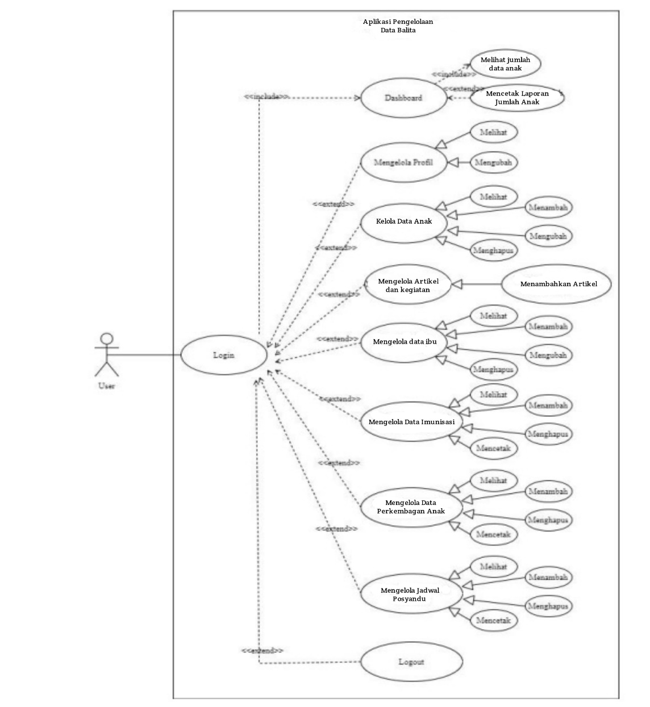*Use case* diagram Kader

Gambar 4. 1 Use case diagram Kader

1. Use case diagram Admin

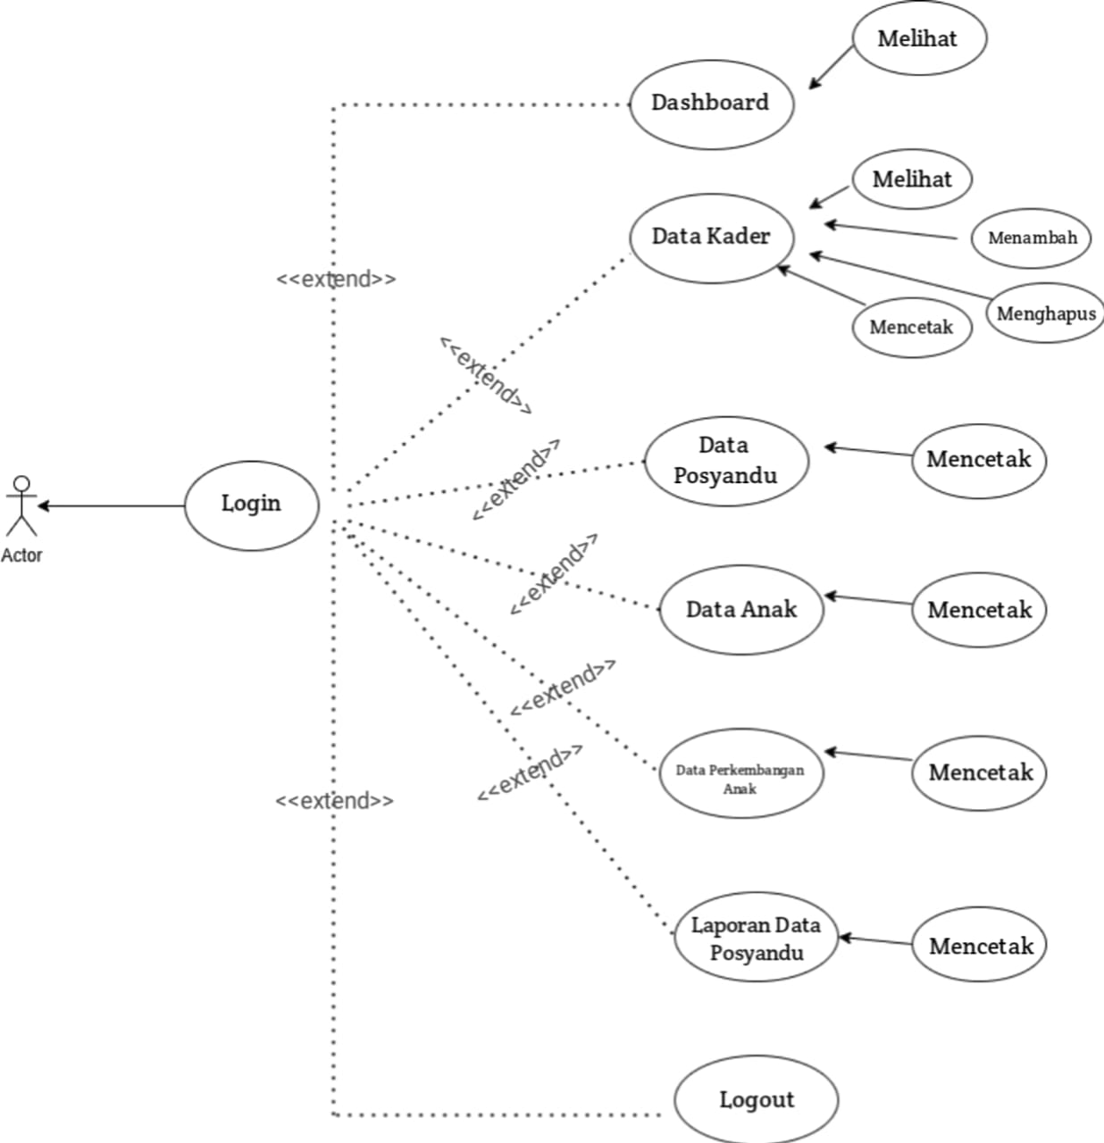

Gambar 4. 2 Use case diagram Admin

1. Use case diagram Orang Tua

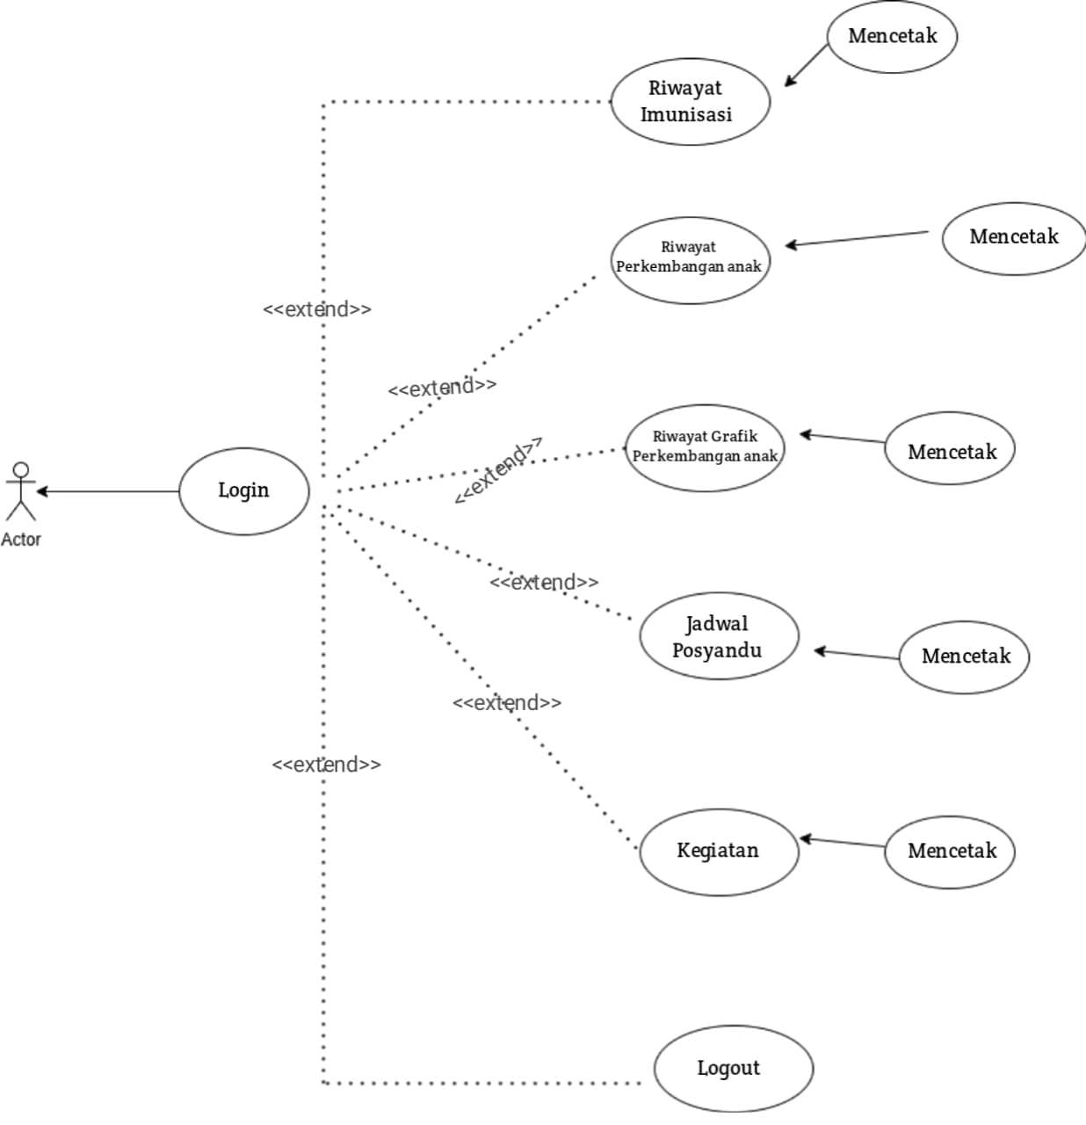

Gambar 4. 3 Use case diagram Orang Tua

Penjelasan dari gambar use case diagram diatas dijelaskan dalam tabel deskripsi berikut :

Tabel 4. 3 Deskripsi aktor

|  |  |
| --- | --- |
| Aktor | Deskripsi |
| Admin | Admin merupakan pengguna yang dapat melakukan berbagai operasi pada aplikasi Pengelolaan Data Balita Berbasis Web ini berupa melihat, kadang juga bisa mengubah, menghapus, dan mencetak data. |
| Kader | Kader merupakan pengguna yang dapat melakukan berbagai operasi pada aplikasi ini berupa melihat, menambah, mengubah, menghapus, export, dan mencetak data. |
| User | User merupakan pengguna yang dapat melakukan berbagai operasi pada aplikasi ini berupa melihat, dan mencetak data. |

b. Deskripsi *Use Case*

Tabel 4. 4 Deskripsi Use Case

|  |  |  |
| --- | --- | --- |
| No | *Use Case* | Deskripsi |
| 1 | Login | Proses awal sebelum mengakses  Web Pengelolaan Data Balita ini adalah login dengan menginputkan username dan password pengguna. |
| 2 | Dashboard | Pengguna dapat melihat jumlah data balita, data balita yang sudah imunisasi, dan data berat badan tinggi badan balita. Serta pengguna bisa menambah, menghapus dan mencetak laporan data tersebut. |
| 3 | Kelola Profil | Pengguna dapat melihat informasi profil dari akun pengguna, mengubah nama, dan foto profil. |
| 4 | Kelola Data Balita | Pengguna dapat melihat data yang tertara pada tabel, serta dapat menambahkan data, mengubah data, menghapus data Balita sesuai dengan kebutuhan. |
| 5 | Kelola Data Ibu | Pengguna dapat melihat data yang tertara pada tabel, serta dapat menambahkan data, mengubah data, menghapus data ibu sesuai dengan kebutuhan. |
| 6 | Kelola Data Perkembangan Anak | Pengguna dapat melihat data yang tertara pada tabel, serta dapat menambahkan data, mengubah data, menghapus data perkembangan anak sesuai dengan kebutuhan. |
| 7 | Kelola Jadwal posyandu | Pengguna dapat melihat data yang tertara pada tabel, serta dapat menambahkan jadwal, mengubah jadwal, menghapus jadwal sesuai dengan kebutuhan. |
| 8 | Kelola Kegiatan | Pengguna dapat melihat data kegiatan yang tertara pada tabel, serta dapat menambahkan kegiatan, mengubah kegiatan, menghapus kegiatan sesuai dengan kebutuhan. |
| 9 | Kelola Artikel | Pengguna dapat melihat artikel yang tertara pada tabel, serta dapat menambahkan artiel, mengubah artikel, menghapus artikel sesuai dengan kebutuhan. |
| 10 | Kelola Data Imunisasi | Pengguna dapat melihat data yang tertara pada tabel, serta dapat menambahkan data, mengubah data, menghapus data imunisasi sesuai dengan kebutuhan |
| 11 | *Export* Data Balita | Pengguna dapat melakukan export data penduduk kedalam bentuk file .pdf |

2. Activity Diagram

Activity diagram menggambarkan urutan aktivitas proses pada sebuah sistem. Berikut adalah activity diagram pada aplikasi Pengelolaan Data Balia Berbasis Web :

1. Activity diagram *login*

Pada *activity* diagram login menunjukkan bahwa user akan melakukan login kedalam Web Pengelolaan Data Balita ini dengan memasukkan username dan password, kemudian sistem akan melakukan validasi terhadap input login yang dimasukkan oleh user, apabila inputan sesuai dengan data user yang di database maka sistem akan menampilkan notifikasi login berhasil dan menampilkan halaman dashboard. Namun apabila tidak sesuai maka sistem akan menampilkan notifikasi error dan kembali menampilkan halaman login.

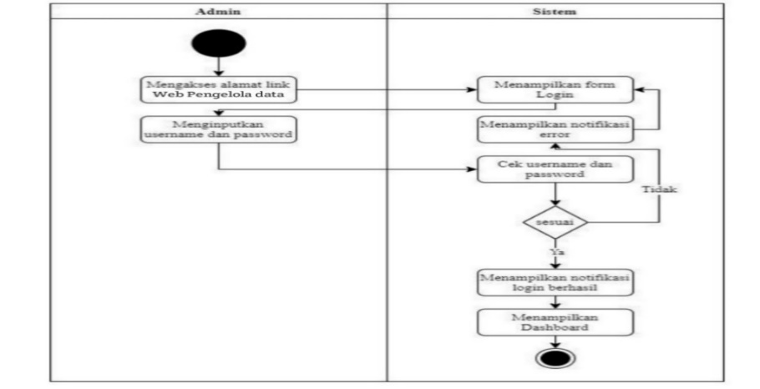

Gambar 4. 4 Activity diagram login

1. Activity diagram menu *dashboard*

Pada activity diagram menu dashboard menggambarkan bahwa user yang telah melakukan login atau mengklik menu dashboard maka secara otomatis sistem akan menampilkan halaman dashboard sebagai halaman utama yang berisikan informasi tentang jumlah Data anak, jumlah petugas kader, perkembangaan anak, serta laporan data posyandu yang bisa dicetak atau didownload menjadi file .pdf.

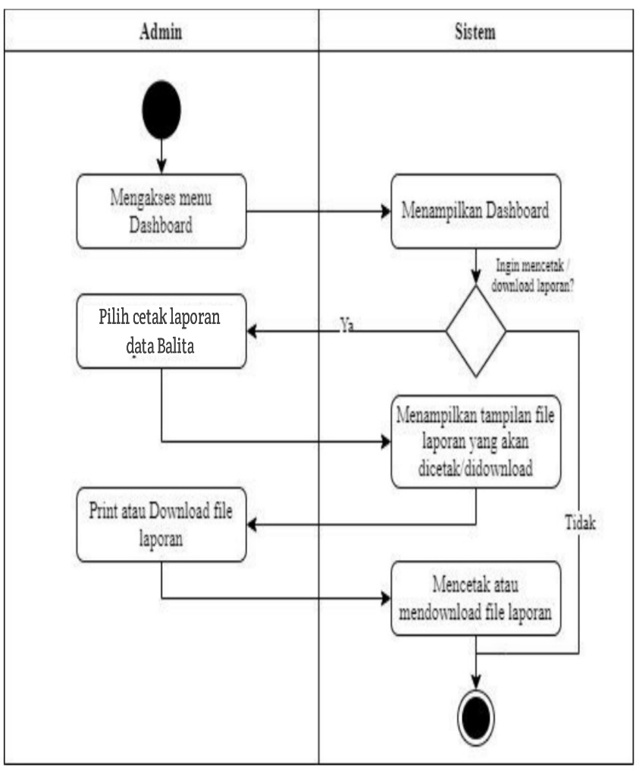

Gambar 4. 5 Activity diagram dashboard

1. Activity diagram submenu data kader

Pada activity diagram submenu data kader menjelaskan bahwa jika user mengklik menu data kade dan mengklik submenu data kade maka sistem akan menampilkan halaman data kader yang berisikan tabel data kader. Pada halaman ini user dapat menambahkan data kader dengan cara mengklik tombol tambah data kader. User juga bisa mengubah data kader dengan cara mengklik tombol klik tombol lihat, maka sistem akan menampilkan halaman detail dari data kader, lalu klik tombol ubah atau update data kader. User juga bisa menghapus data kader dengan cara mengklik tombol hapus. User juga bisa melihat detail data kader dengan cara mengklik tombol lihat.

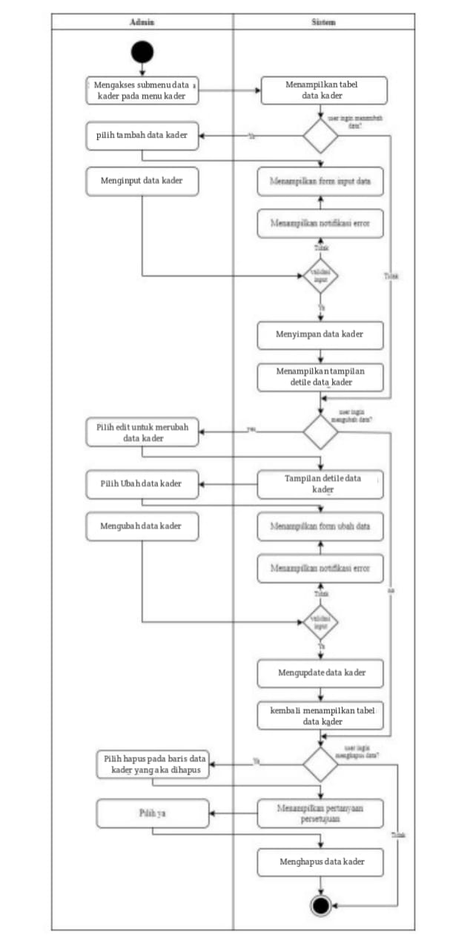

Gambar 4. 6 Activity diagram submenu data kader

1. *Activity* diagram submenu data anak

Pada activity diagram submenu data data anak menjelaskan bahwa jika user melihat detail data anak dengan mengklik lihat pada halaman data anak maka sistem akan menampilkan halaman detail data anak yang berisikan informasi data anak dan tabel data anak. Pada halaman ini user dapat menambah, mengubah, menghapus dan melihat detail data anak.

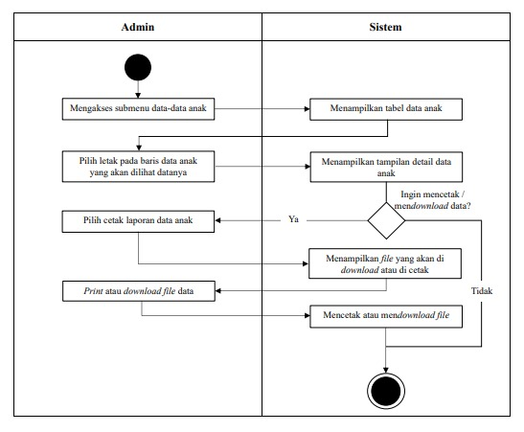

Gambar 4. 7 Activity diagram submenu data anak

1. *Activity* diagram submenu data ibu

Pada activity diagram submenu data data ibu menjelaskan bahwa jika user bisa melihat detail data ibu dengan mengklik lihat pada halaman data ibu maka sistem akan menampilkan halaman detail data ibu yang berisikan informasi data ibu dan tabel data ibu. Pada halaman ini user dapat menambah, mengubah, menghapus dan melihat detail data ibu.

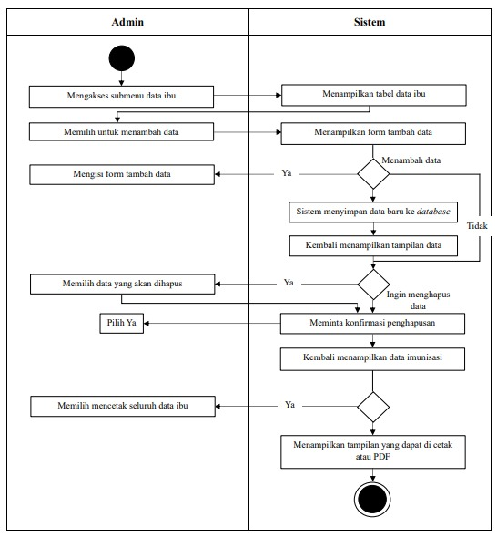

Gambar 4. 8 Activity diagram submenu data ibu

1. *Activity* diagram submenu perkembangan anak

Pada activity diagram submenu perkembangan anak menjelaskan bahwa jika user bisa melihat detail data perkembangan anak dengan mengklik lihat pada halaman perkembangan anak maka sistem akan menampilkan halaman detail perkembangan anak yang berisikan informasi data perkembangan anak. Pada halaman ini user dapat menambah, menghapus dan melihat detail data perkembangan anak.



Gambar 4.9 Activity diagram submenu perkembangan anak

1. *Activity* diagram submenu data imunisasi

Pada activity diagram submenu data imunisasi menjelaskan bahwa jika user bisa melihat detail data imunisasi dengan mengklik lihat pada halaman data imunisasi maka sistem akan menampilkan halaman detail data imunisasi yang berisikan informasi data imunisasi. Pada halaman ini user dapat menambah, menghapus dan mencetak detail data imunisasi.



Gambar 4. 10 Activity diagram submenu data imunisasi

1. *Activity* diagram submenu jadwal posyandu

Pada activity diagram submenu jadwal posyandu menjelaskan bahwa jika user bisa melihat jadwal posyandu dengan mengklik lihat pada halaman jadwal posyandu maka sistem akan menampilkan halaman detail jadwal posyandu yang berisikan informasi jadwal posyandu. Pada halaman ini user dapat menambah, menghapus dan mencetak detail jadwal posyandu.

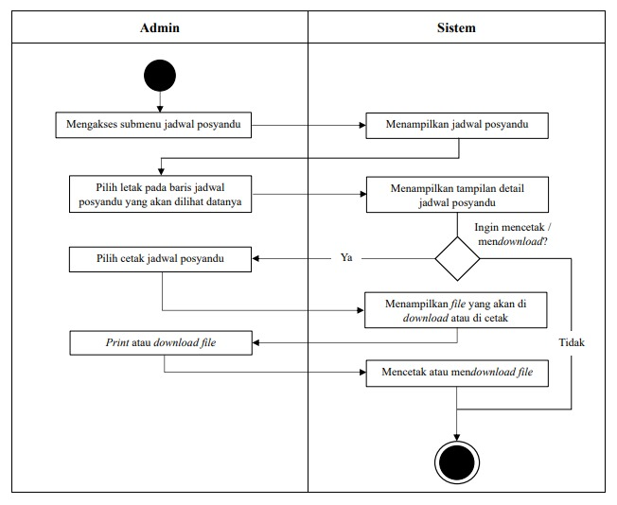

Gambar 4. 11 Activity diagram submenu jadwal posyandu

1. *Activity* diagram submenu kegiatan

Pada activity diagram submenu kegiatan menjelaskan bahwa jika user bisa melihat kegiatan posyandu dengan mengklik lihat pada halaman kegiatan maka sistem akan menampilkan halaman detail kegiatan posyandu yang berisikan informasi kegiatan posyandu. Pada halaman ini user dapat menambah, menghapus dan mencetak detail kegiatan posyandu.



Gambar 4. 12 Activity diagram submenu kegiatan

1. *Activity* diagram submenu artikel

Pada activity diagram submenu artikel menjelaskan bahwa jika user bisa melihat artikel seputar balita dan posyandu dengan mengklik lihat pada halaman artikel maka sistem akan menampilkan halaman detail tentang artikel posyandu yang berisikan informasi seputar balita. Pada halaman ini user dapat menambah, menghapus dan mencetak detail artikel.



Gambar 4. 13 Activity diagram submenu artikel

3. Class diagram

Class diagram adalah diagram yang menggambarkan struktur sistem dari segi pendefinisian kelas-kelas yang akan dibuat untuk membangun sistem. Dengan class diagram diharapkan dapat memberi gambaran dan mendokumentasikan mengenai struktur sistem perangkat lunak yang akan dibangun pada penelitian kali ini sebelum pengkodean aplikasi dimulai. Berikut ini adalah class diagram dari web pengelolaan data balita :

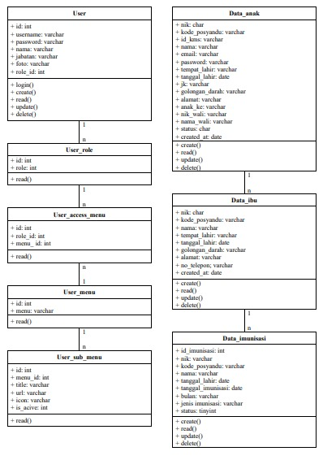

Gambar 4. 14 Class diagram

4. *Sequence Diagram*

*Sequence diagram* adalah gambaran visual yang mengilustrasikan bagaimana objek-objek saling berinteraksi dalam suatu sistem untuk setiap tindakan yang dilakukan oleh seorang aktor atau pengguna, mengikuti alur urutan peristiwa. Dengan menggunakan *sequence diagram* diharapkan dapat menggambarkan skenario atau rangkaian langkah-langkah yang terjadi pada saat pengguna berinteraksi dengan sistem. Berikut ini *sequence diagram* dari Web Pengelolaan Data Balita :

1. *Sequence diagram login*

Pada *sequence diagram login* menjelaskan langkah-langkah

*login* kedalam Web Pengelolaan Data Balita :

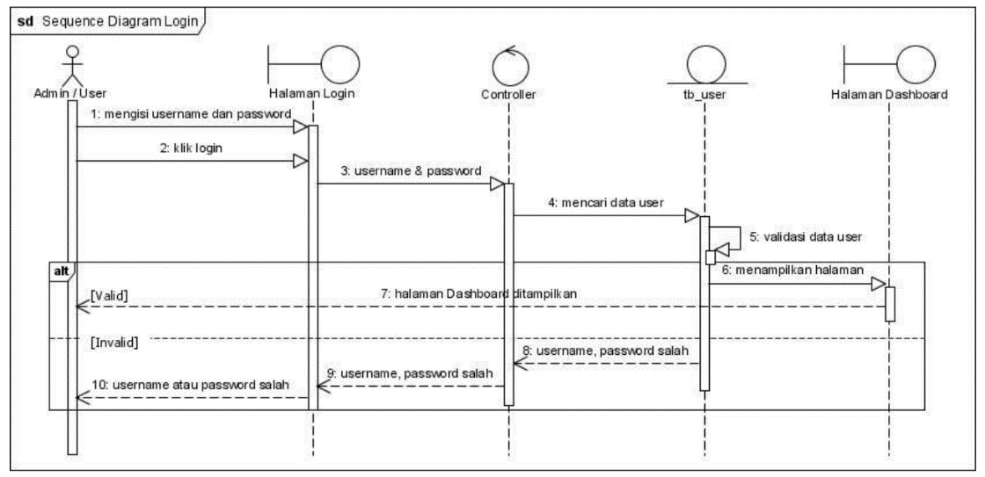

Gambar 4. 15 Sequence Diagram login

1. *Sequence diagram dashboard*

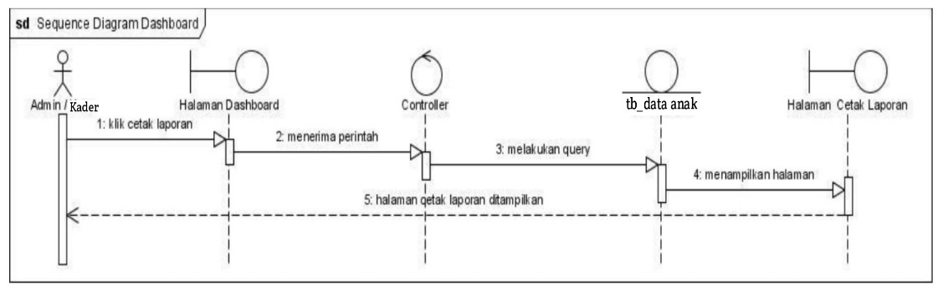Pada *sequence diagram dashboard* menunjukkan langkah langkah mencetak laporan jumlah data anak / balita.

*Gambar 4. 16* Sequence diagram dashboard

1. *Sequence diagram* data anak

Pada *sequence diagram* data anak menunjukkan langkah-langkah menambah data anak, mengubah data anak, dan menghapus data anak. Pada saat melakukan tambah data dan mengubah data dilakukan validasi terhadap data inputan dengan tujuan agar tidak ada data ganda.

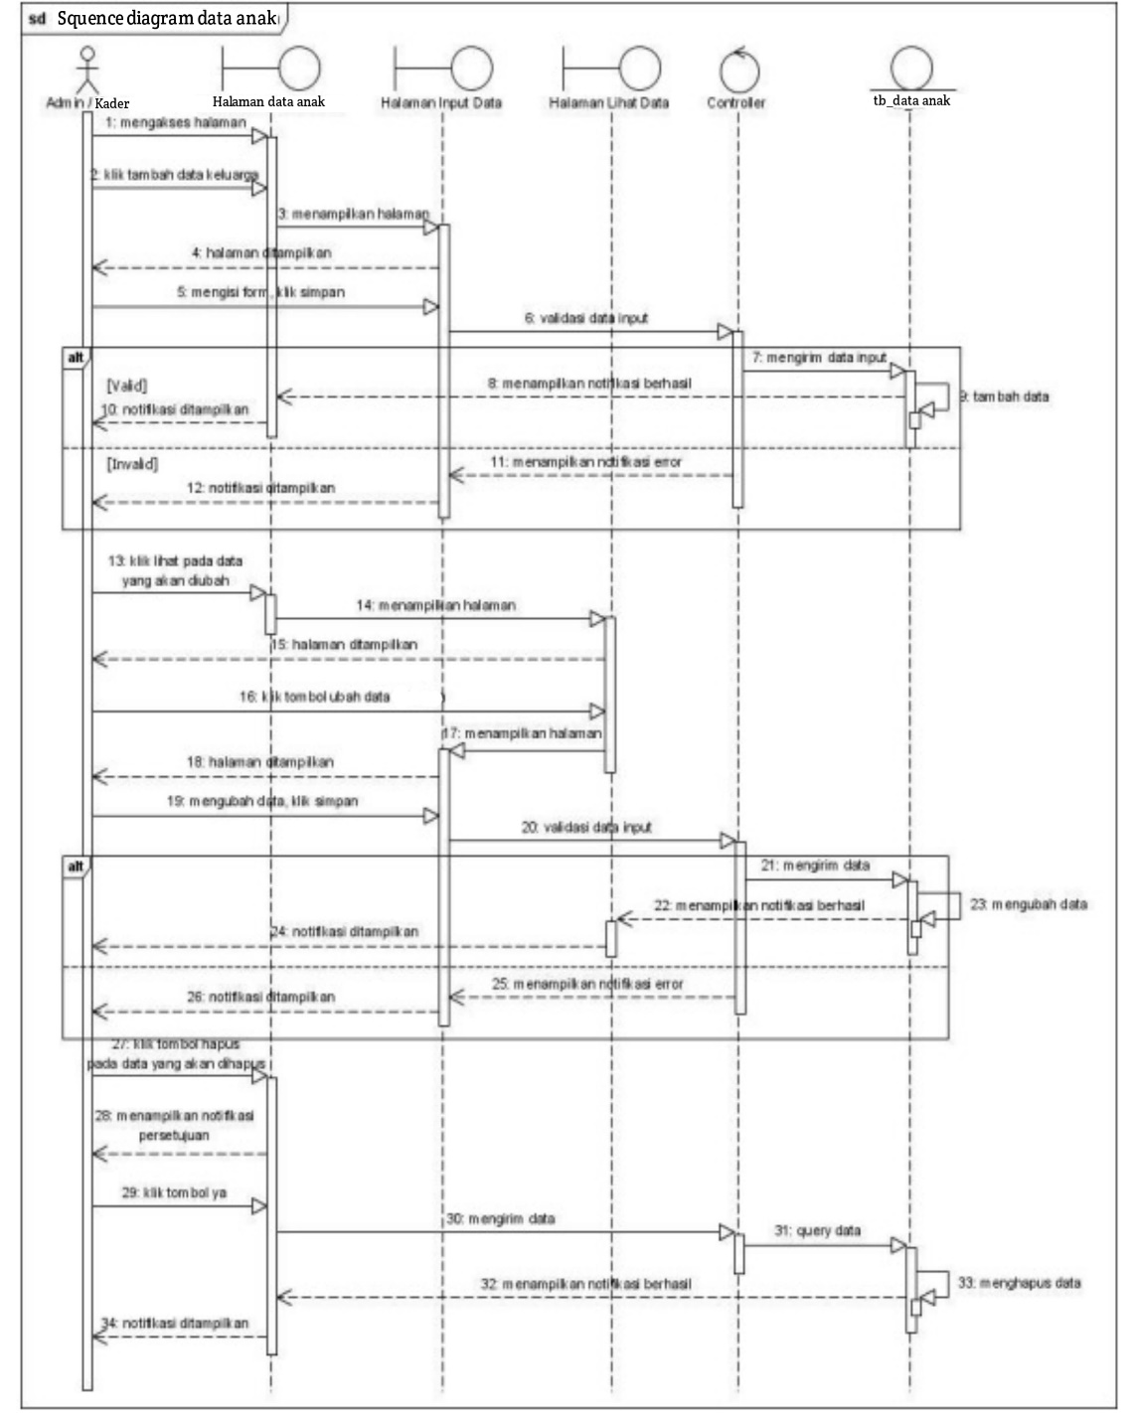

Gambar 4. 17 Sequence diagram data anak

1. *Sequence diagram* data ibu

Pada sequence diagram data ibu menunjukkan langkah-langkah menambah data ibu, mengubah data ibu, dan menghapus data ibu. Pada saat melakukan tambah data dan mengubah data dilakukan validasi terhadap data inputan dengan tujuan agar tidak ganda.

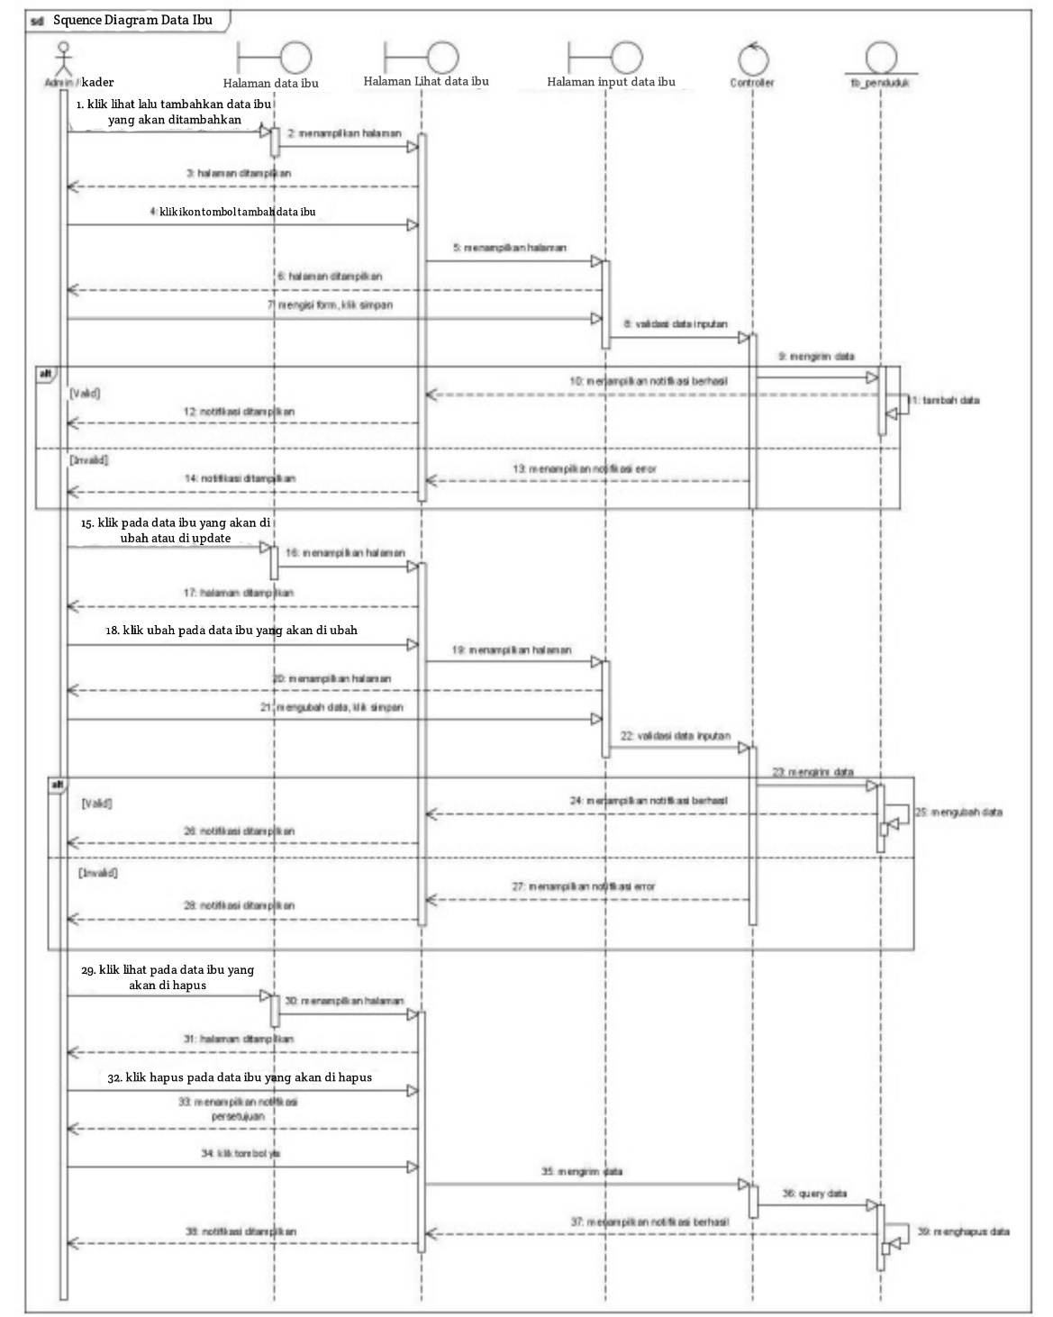

Gambar 4. 18 Sequence diagram data ibu

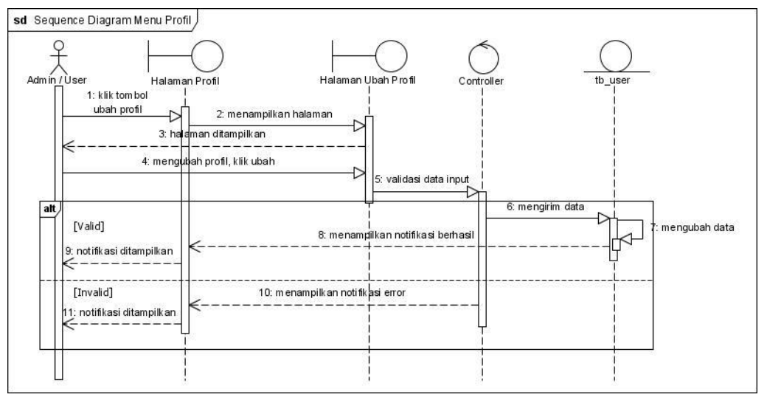

Gambar 4. 19 Sequence diagram menu profil

1. *Sequence diagram* menu profil

Pada sequence diagram menu profil menunjukkan langkah langkah bagaimana cara mengubah profil pengguna.

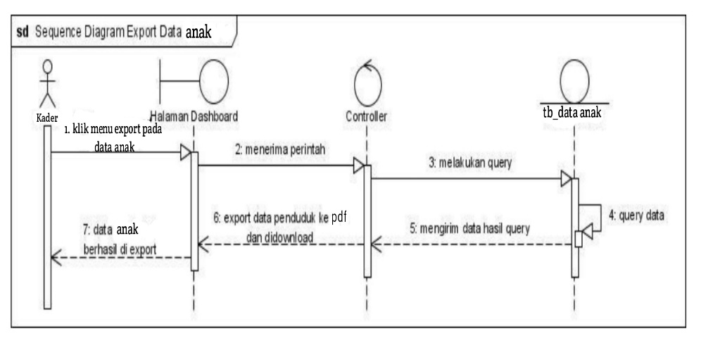

Gambar 4. 20 Sequence diagram export data anak / balita

1. *Sequence diagram export* data anak / balita

Pada sequence diagram data pengguna menunjukkan langkah-langkah bagaimana meng-export data penduduk kedalam format .pdf.

1. *Sequence diagram* data pengguna

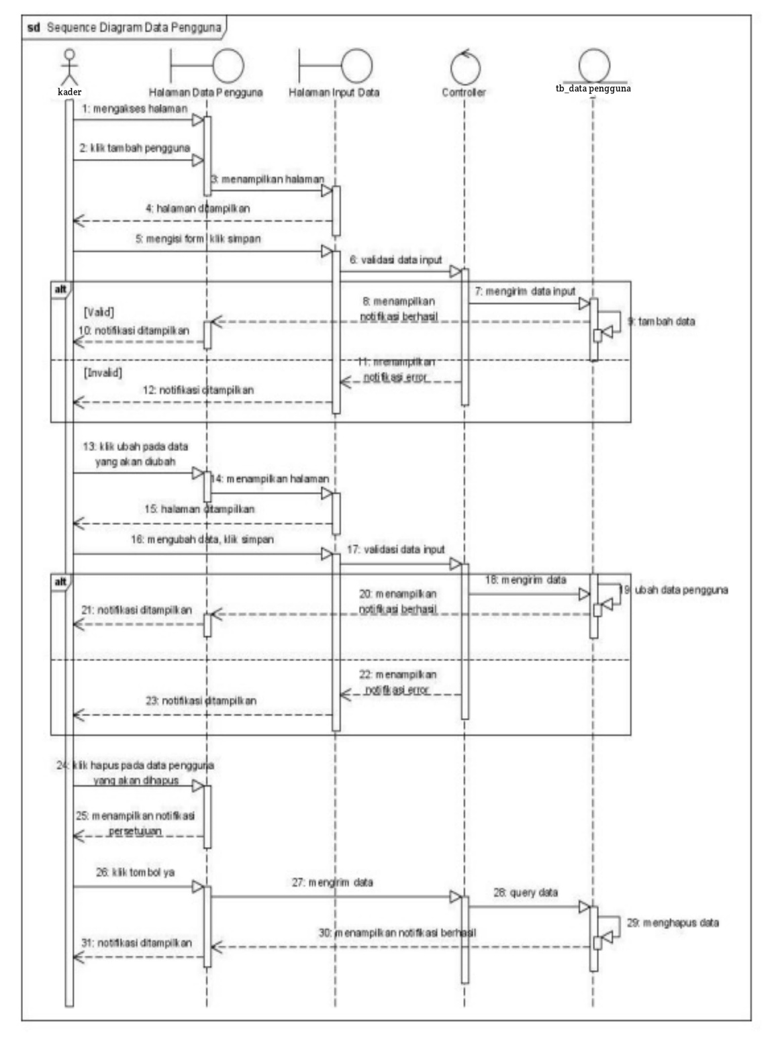Pada sequence diagram data pengguna menunjukkan langkah-langkah bagaimana menambah, mengubah, dan menghapus data pengguna.

Gambar 4. 21 Sequence diagram data pengguna

### 4.2.2 Struktur Tabel

Tabel-tabel yang terdapat pada basis data yang digunakan dalam Web Pengelolaan Data Balita ini adalah sebagai berikut :

1. Tabel User

Nama Tabel : tb_user

Keterangan : Menampung data user yang dapat login

Tabel 4. 5 Tabel User

|  |  |  |  |  |
| --- | --- | --- | --- | --- |
| Field | Type | Size | Index | Keterangan |
| Id_akun | int | 11 | PK | Id *User* |
| Nik | varchart | 20 |  | Nik *User* |
| Nama | varchart | 50 |  | Nama *User* |
| Email | varchart | 50 |  | Email *User* |
| No telepon | varchart | 50 |  | No telepon *User* |
| Jabatan | varchart | 50 |  | Jabatan *User* |
| role | int | 11 | FK | Role *User* |
| Pendidikan  _trakhir | varchart | 20 |  | Pendidikan Trakhir *User* |
| Tempat_lahir | varchart | 50 |  | Tempat Lahir *User* |
| Password | varchart | 256 |  | Password *User* |
| image | varchart | 80 |  | Image *User* |

1. Tabel *User Role*

Nama Tabel : *user_role*

Keterangan : Menampung jenis *role* dari *user*

Tabel 4. 6 User Role

|  |  |  |  |  |
| --- | --- | --- | --- | --- |
| Field | Type | Size | Index | Keterangan |
| Id_ | int | 11 | PK | Id *User role* |
| role | varchart | 50 |  | Jenis *Role* |

1. Tabel *User Menu*

Nama Tabel : user_menu

Keterangan : Menampung menu

Tabel 4. 7 User Menu

|  |  |  |  |  |
| --- | --- | --- | --- | --- |
| Field | Type | Size | Index | Keterangan |
| Id_ | int | 11 | PK | Id *menu* |
| *menu* | varchart | 50 |  | *Menu* pada aplikasi |

1. Tabel *User Sub Menu*

Nama Tabel : *user_sub_menu*

Keterangan : Menampung *sub menu* berdasarkan *menu*

Tabel 4. 8 User Sub Menu

|  |  |  |  |  |
| --- | --- | --- | --- | --- |
| Field | Type | Size | Index | Keterangan |
| Id | int | 11 | PK | Id *sub menu* |
| *menu_id* | int | 11 | FK | *Menu id* berdasarkan pada tabel menu |
| *tile* | varchart | 25 |  | Judul *sub menu* |
| *url* | varchart | 25 |  | Alamat *controller sub menu* |
| *icon* | varchart | 50 |  | *Class icon font awesome sub menu* |
| *is_active* | int | 1 |  | Status aktif *sub menu* |

1. Tabel *User Access Menu*

Nama Tabel : *user_access_menu*

Keterangan : Menampung logika *menu* yang bisa diakses *user*

Tabel 4. 9 User Access Menu

|  |  |  |  |  |
| --- | --- | --- | --- | --- |
| Field | Type | Size | Index | Keterangan |
| Id_ | int | 11 | PK | *id user access menu* |
| *role_id* | int | 11 | FK | *Role id dari tabel user role* |
| *menu_id* | int | 11 | FK | *Menu id* dari tabel *user menu* |

1. Tabel Data Anak

Nama Tabel : tb_dataanak

Keterangan : Menampung data Anak

Tabel 4. 10 data anak

|  |  |  |  |  |
| --- | --- | --- | --- | --- |
| Field | Type | Size | Index | Keterangan |
| nik | Char | 20 | FK | Nomor induk kependudukan anak |
| kode_posyandu | varchart | 20 |  | Nomor kode posyandu |
| nama | varchart | 50 |  | Nama anak |
| nik_wali | varchart | 50 | FK | Nomor induk kependudukan orang tua |
| nama_wali | varchart | 50 |  | Nama orang tua |
| tempat_lahir | varchart | 100 |  | Tempat lahir anak |
| tanggal_lahir | varchart | 50 |  | Tanggal lahir anak |
| golongan_darah | varchart | 3 |  | Golongan darah anak |
| alamat | varchart | 150 |  | Alamat orang tua |
| anak_ke | varchart | 2 |  | Anak ke berapa bersaudara |
| nama_wali | varchart | 50 |  | Nama orang tua |

1. Tabel Data Ibu

Nama Tabel : tb_dataibu

Keterangan : Menampung data ibu

Tabel 4. 11 data ibu

|  |  |  |  |  |
| --- | --- | --- | --- | --- |
| Field | Type | Size | Index | Keterangan |
| nik | Char | 20 | FK | Nomor induk kependudukan |
| kode_posyandu | varchart | 20 |  | Nomor kode posyandu |
| nama | varchart | 50 |  | Nama lengkap |
| tempat_lahir | varchart | 100 |  | Tempat lahir sesui ktp |
| tanggal_lahir | varchart | 50 |  | Tanggal lahir sesuai ktp |
| golongan_darah | varchart | 3 |  | Golongan darah |
| alamat | varchart | 150 |  | Alamat lengkap |
| no_telepon | varchart | 3 |  | Nomor telepon yang bisa di hubungi |

1. Tabel Data Imunisasi

Nama Tabel : tb_Imunisasi

Keterangan : Menampung data riwayat imunisasi

Tabel 4. 12 data imunisasi

|  |  |  |  |  |
| --- | --- | --- | --- | --- |
| Field | Type | Size | Index | Keterangan |
| id_imunisasi | int | 11 |  | Nomor identitas imunisasi |
| nik | Char | 20 | FK | Nomor induk kependudukan |
| kode_posyandu | varchart | 20 |  | Nomor kode posyandu |
| nama | varchart | 50 |  | Nama lengkap anak |
| tanggal_lahir | varchart | 50 |  | Tanggal lahir anak |
| tanggal_imunisasi | varchart | 3 |  | Tanggal terakhir imunisasi |
| bulan | varchart | 20 |  | Bulan berapa ketika imunisasi |
| jenis_imunisasi | varchart | 50 |  | Jenis imunisasi |

1. Tabel Data Kegiatan

Nama Tabel : datakegiatan

Keterangan : Menampung data kegiatan posyandu

Tabel 4. 13 Kegiatan

|  |  |  |  |  |
| --- | --- | --- | --- | --- |
| Field | Type | Size | Index | Keterangan |
| id_kegiatan | int | 20 | PK | Nomor identitas kegiatan |
| kode_posyandu | varchart | 20 |  | Nomor kode posyandu |
| kegiatan | varchart | 225 |  | Kegiatan yang akan diadakan posyandu |
| foto | varchart | 225 |  | Dokumentasi kegiatan posyandu |

1. Tabel Jadwal Posyandu

Nama Tabel : jadwal_posyandu

Keterangan : Menampung data dari jadwal posyandu

Tabel 4. 14 jadwal posyandu

|  |  |  |  |  |
| --- | --- | --- | --- | --- |
| Field | Type | Size | Index | Keterangan |
| id_jadwal | int | 11 | PK | jadwal posyandu setiap bulanya |
| kode_posyandu | varchart | 225 |  | Nomor kode posyandu |

### 4.2.3 Desain Antarmuka Sistem

Pada bagian ini memuat tentang desain dari antarmuka Web Pengelolaan Data Balita yang menampilkan sketsa komponen apa saja yang ada pada *user interface* yang bisa digunakan oleh pengguna. Dibawah ini adalah desain tampilan antarmuka dari aplikasi pengelolaan data balita :

1. Desain antarmuka *login*

Dibawah ini merupakan desain antarmuka dashboard dari Website Pengelolaan Data Balita yang akan dibangun :

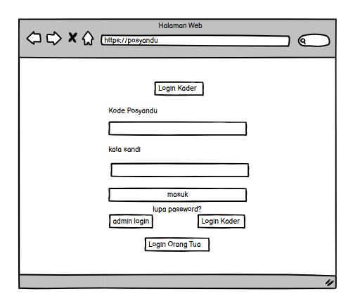

Gambar 4. 22 Desain antarmuka login

1. Desain antarmuka *dashboard*

Dibawah ini merupakan desain antarmuka *dashboard* dari dari Website Pengelolaan Data Balita yang akan dibangun :

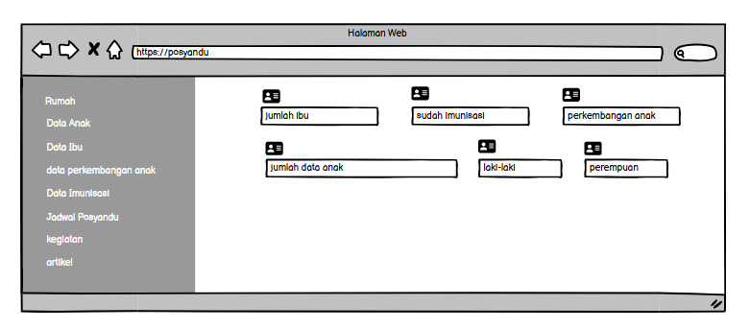

Gambar 4. 23 Desain antarmuka dashboard

1. Desain antarmuka data anak

Dibawah ini merupakan desain antarmuka data anak dari Website Pengelolaan Data Balita yang akan dibangun :

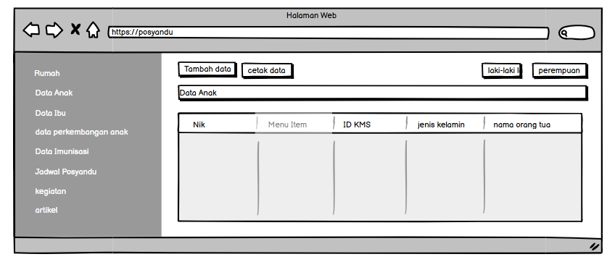

Gambar 4. 24 Desain antarmuka data anak

1. Desain antarmuka data ibu

Dibawah ini merupakan desain antarmuka data ibu dari Website Pengelolaan Data Balita yang akan dibangun :

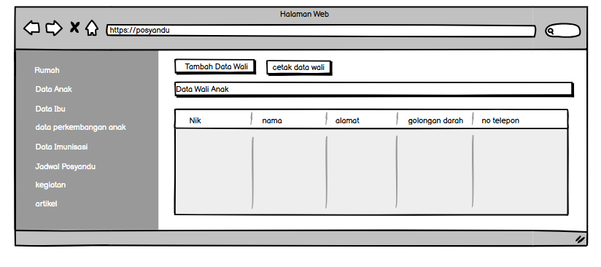

Gambar 4. 25 Desain antarmuka data ibu

1. Desain antarmuka data perkembangan anak

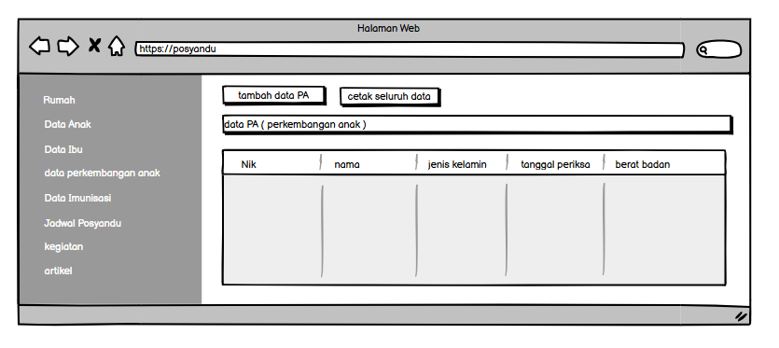 Dibawah ini merupakan desain antarmuka data perkembangan anak dari Website Pengelolaan Data Balita yang akan dibangun :

Gambar 4. 26 Desain antarmuka data perkembangan anak

1. Desain antarmuka data imunisasi

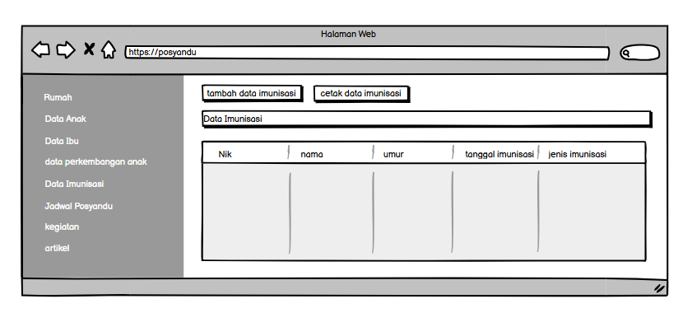 Dibawah ini merupakan desain antarmuka data imunisasi dari Website Pengelolaan Data Balita yang akan dibangun :

Gambar 4. 27 Desain antarmuka data imunisasi

1. Desain antarmuka jadwal posyandu

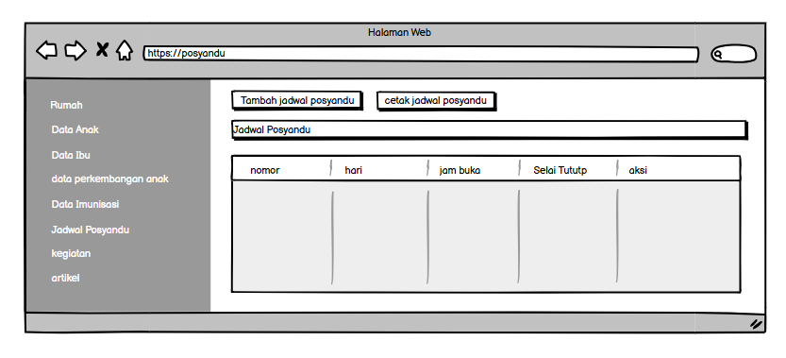 Dibawah ini merupakan desain antarmuka jadwal posyandu dari Website Pengelolaan Data Balita yang akan dibangun :

Gambar 4. 28 Desain antarmuka jadwal posyandu

1. Desain antarmuka kegiatan

Dibawah ini merupakan desain antarmuka kegiatan dari Website Pengelolaan Data Balita yang akan dibangun :

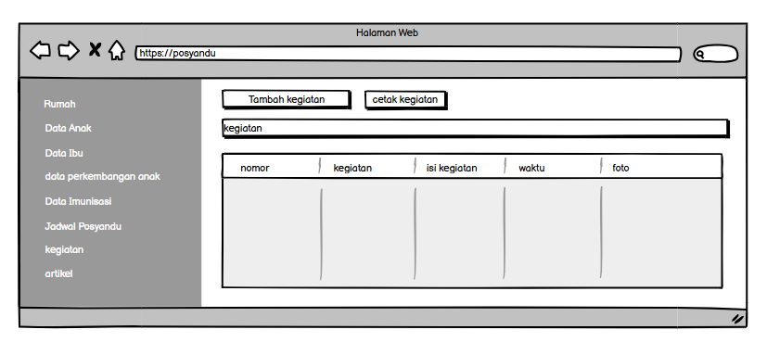

Gambar 4. 29 Desain antarmuka kegiatan

1. Desain antarmuka artikel

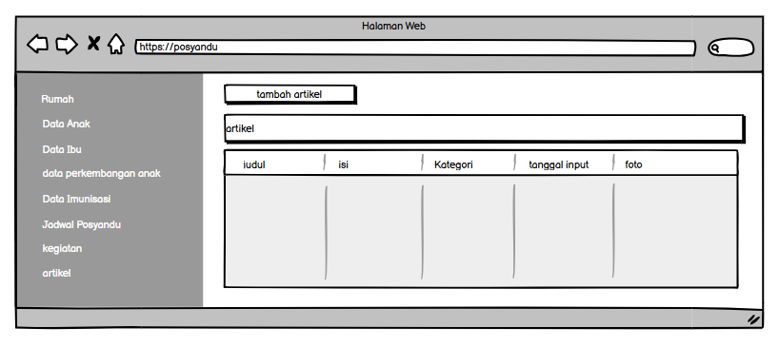 Dibawah ini merupakan desain antarmuka artikel dari Website Pengelolaan Data Balita yang akan dibangun :

Gambar 4. 30 Desain antarmuka artikel

1. Desain antarmuka hapus data anak

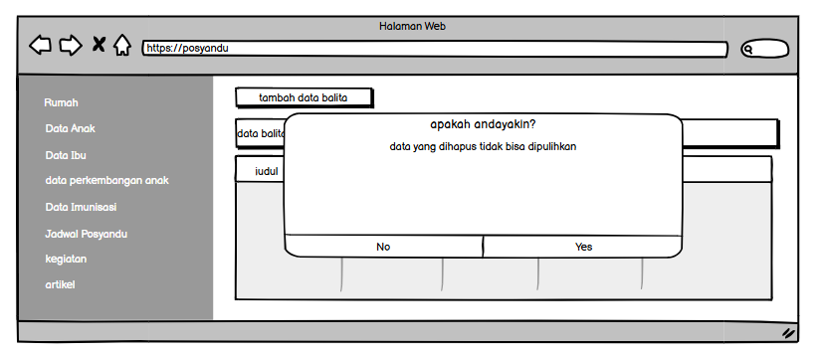 Dibawah ini merupakan desain antarmuka hapus data anak dari Website Pengelolaan Data Balita yang akan dibangun :

Gambar 4. 31 Desain antarmuka hapus data anak

1. Desain antarmuka lihat data anak

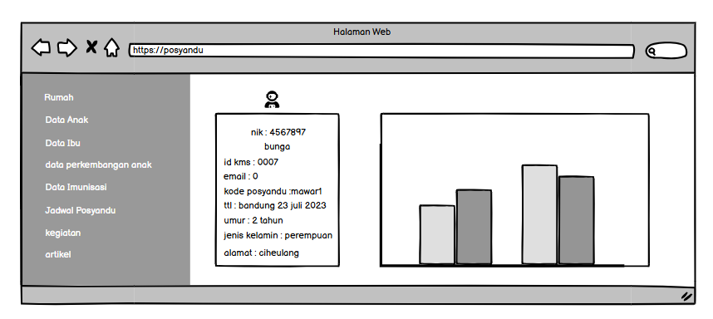 Dibawah ini merupakan desain antarmuka lihat data anak dari Website Pengelolaan Data Balita yang akan dibangun :

Gambar 4. 32 Gambar 4.31 Desain antarmuka lihat data anak

1. Desain antarmuka tambah data anak

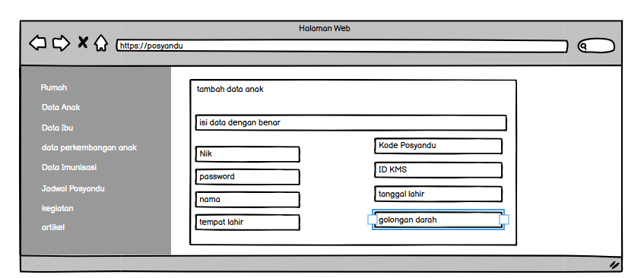 Dibawah ini merupakan desain antarmuka tambah data anak dari Website Pengelolaan Data Balita yang akan dibangun :

Gambar 4. 33 Desain antarmuka tambah data anak

1. Desain antarmuka cetak data anak

Dibawah ini merupakan desain antarmuka cetak data anak dari Website Pengelolaan Data Balita yang akan dibangun :

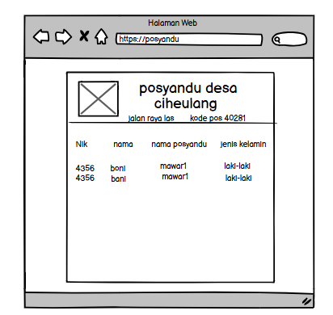

Gambar 4. 34 Desain antarmuka cetak data anak

1. Desain antarmuka tambah data wali anak

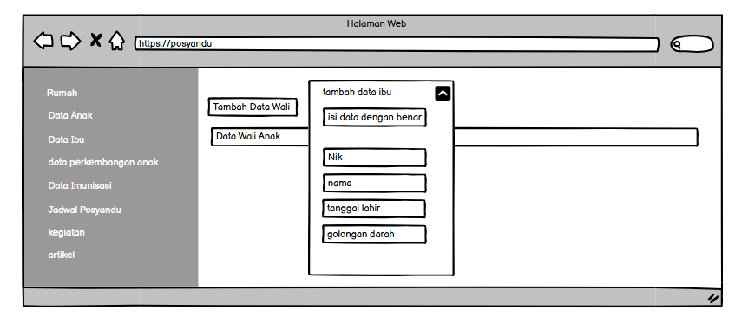 Dibawah ini merupakan desain antarmuka tambah data anak dari Website Pengelolaan Data Balita yang akan dibangun :

Gambar 4. 35 Desain antarmuka tambah data wali anak

1. Desain antarmuka hapus data wali anak

Dibawah ini merupakan desain antarmuka hapus data anak dari Website Pengelolaan Data Balita yang akan dibangun :

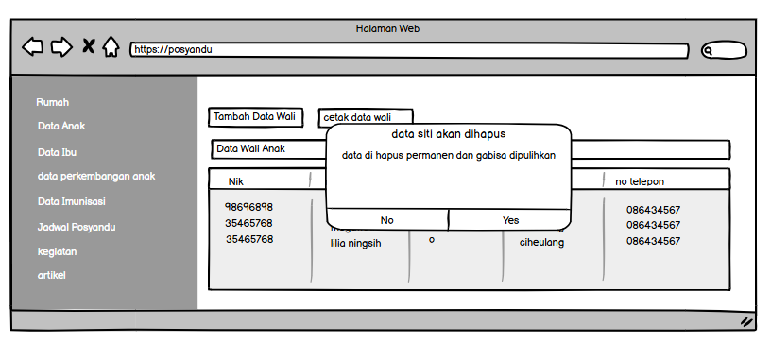

Gambar 4. 36 Desain antarmuka hapus data wali anak

1. Desain antarmuka cetak wali anak

Dibawah ini merupakan desain antarmuka cetak data wali anak dari Website Pengelolaan Data Balita yang akan dibangun :

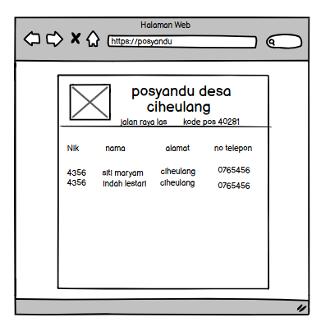

Gambar 4. 37 Desain antarmuka cetak data wali anak

1. Desain antarmuka hapus data imunisasi

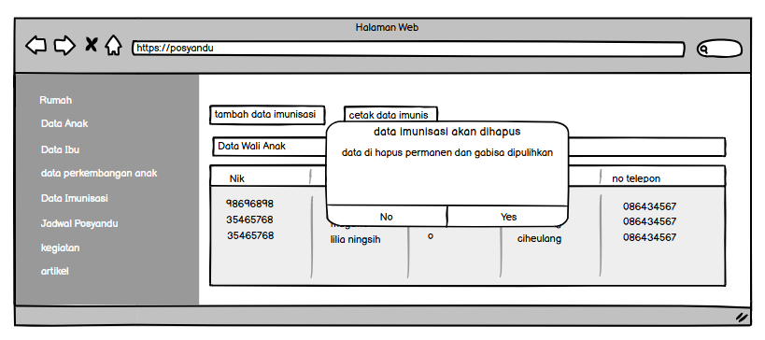 Dibawah ini merupakan desain antarmuka hapus data imunisasi dari Website Pengelolaan Data Balita yang akan dibangun :

Gambar 4. 38 Desain antarmuka hapus data imunisasi

1. Desain antarmuka tambah jadwal posyandu

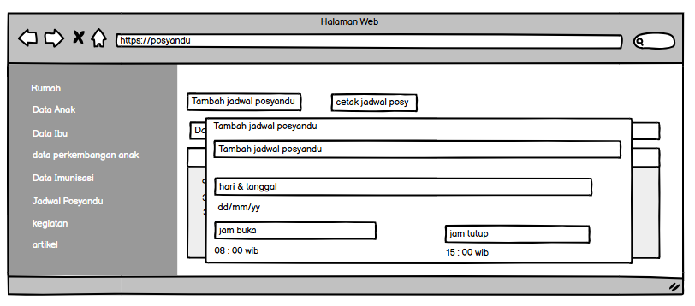 Dibawah ini merupakan desain antarmuka tambah jadwal posyandu dari Website Pengelolaan Data Balita yang akan dibangun :

Gambar 4. 39 Desain antarmuka tambah jadwal posyandu

1. Desain antarmuka hapus jadwal posyandu

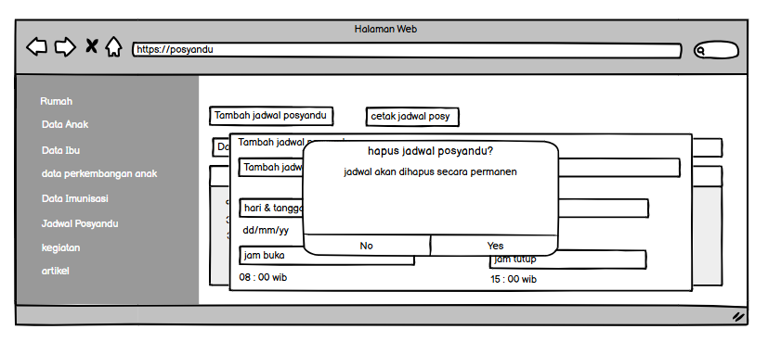 Dibawah ini merupakan desain antarmuka hapus jadwal posyandu dari Website Pengelolaan Data Balita yang akan dibangun :

Gambar 4. 40 Desain antarmuka hapus jadwal posyandu

1. Desain antarmuka *logout*

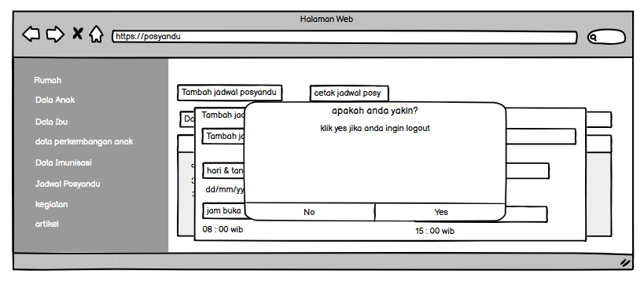 Dibawah ini merupakan desain antarmuka *logout* dari Website Pengelolaan Data Balita yang akan dibangun :

Gambar 4. 41 Desain antarmuka logout

# BAB V

# IMPLEMENTASI DAN PENGUJIAN

## 5.1 Implementasi

Setelah melaksanakan analisis dan perancangan, tahap selanjutnya adalah

pengimplementasian dari analisis dan perancangan yang sudah dibuat kedalam

bentuk aplikasi.

### 5.1.1 Listing Program

1. Listing program controller Data anak.php

|  |
| --- |
| <?php  defined('BASEPATH') or exit('No direct script access allowed');  class DataAnak extends CI_Model  {  public function printAnak($spesifik_kode)  {  $query = $this->db->query(  "SELECT *  FROM dataAnak WHERE kode_posyandu = '$spesifik_kode' ORDER BY nik DESC"  );  return $query->result_array();  }  public function adminGetAnak()  {  $query = $this->db->query(  "SELECT *  FROM dataAnak ORDER BY nik DESC"  );  return $query->result_array();  }  public function printAnakRange($kode_posyandu)  {  $query = $this->db->query(  "SELECT *  FROM dataAnak WHERE kode_posyandu = '$kode_posyandu'"  );  return $query->result_array();  }  public function countAnak($spesifik_kode)  {  $query = $this->db->query(  "SELECT *  FROM dataAnak WHERE kode_posyandu = '$spesifik_kode'"  );  return $query->num_rows();  }  public function allAnak()  {  $query = $this->db->query(  "SELECT *  FROM dataAnak"  );  return $query->num_rows();  }  public function adminCountAnak()  {  $query = $this->db->query(  "SELECT *  FROM dataAnak"  );  return $query->num_rows();  }  public function countAnakRange($kode_posyandu)  {  $query = $this->db->query(  "SELECT *  FROM dataAnak  WHERE kode_posyandu = '$kode_posyandu'"  );  return $query->num_rows();  }  public function countAnakId($nik)  {  $query = $this->db->query(  "SELECT *  FROM dataAnak  WHERE nik_wali = $nik"  );  return $query->num_rows();  }  public function countAnakNik($nik)  {  $query = $this->db->query(  "SELECT *  FROM dataAnak  WHERE nik = $nik"  );  return $query->num_rows();  }  public function countAnakGolonganA($spesifik_kode)  {  $query = $this->db->query(  "SELECT kode_posyandu  FROM dataAnak WHERE golongan_darah = 'A' AND kode_posyandu = '$spesifik_kode'"  );  return $query->num_rows();  }  public function countAnakGolonganB($spesifik_kode)  {  $query = $this->db->query(  "SELECT *  FROM dataAnak WHERE golongan_darah = 'B' AND kode_posyandu = '$spesifik_kode'"  );  return $query->num_rows();  }  public function countAnakGolonganAB($spesifik_kode)  {  $query = $this->db->query(  "SELECT *  FROM dataAnak WHERE golongan_darah = 'AB' AND kode_posyandu = '$spesifik_kode'"  );  return $query->num_rows();  }  public function countAnakGolonganO($spesifik_kode)  {  $query = $this->db->query(  "SELECT *  FROM dataAnak WHERE golongan_darah = 'O' AND kode_posyandu = '$spesifik_kode'"  );  return $query->num_rows();  }  public function printAnakId($nik)  {  $query = $this->db->query(  "SELECT *  FROM dataAnak  WHERE nik = $nik"  );  return $query->result_array();  }  public function printAnakIdWali($nik)  {  $query = $this->db->query(  "SELECT *  FROM dataAnak  WHERE nik_wali = $nik"  );  return $query->result_array();  }  public function printAnakIdIbu($nik)  {  $query = $this->db->query(  "SELECT *  FROM dataAnak  WHERE nik_wali = $nik"  );  return $query->result_array();  }  public function saveData($data)  {  $nik = $this->input->post('nik');  $kode_posyandu = $this->input->post('kode_posyandu');  $id_kms = $this->input->post('id_kms');  $nama = $this->input->post('nama');  $email = $this->input->post('email');  $password = $this->input->post('password');  $tempat_lahir = $this->input->post('tempat_lahir');  $tanggal_lahir = $this->input->post('tanggal_lahir');  $jk = $this->input->post('jk');  $golongan_darah = $this->input->post('golongan_darah');  $alamat = $this->input->post('alamat');  $anak_ke = $this->input->post('anak_ke');  $nik_wali = $this->input->post('nik_wali');  $status = $this->input->post('status');  $nama_wali = $data['dataIbu'][0]['nama'];  $data_anak = [  'nik' => $nik,  'kode_posyandu' => $kode_posyandu,  'id_kms' => $id_kms,  'nama' => $nama,  'email' => $email,  'password' => $password,  'tempat_lahir' => $tempat_lahir,  'tanggal_lahir' => $tanggal_lahir,  'jk' => $jk,  'golongan_darah' => $golongan_darah,  'alamat' => $alamat,  'anak_ke' => $anak_ke,  'status' => $status,  'nik_wali' => $nik_wali,  'nama_wali' => $nama_wali  ];  $this->db->insert('dataAnak', $data_anak);  }  public function hapusData($nik)  {  $this->db->delete('dataAnak', ['nik' => $nik]);  }  public function ubahData($nik, $data)  {  $nama = $this->input->post('nama');  $email = $this->input->post('email');  $tempat_lahir = $this->input->post('tempat_lahir');  $tanggal_lahir = $this->input->post('tanggal_lahir');  $jk = $this->input->post('jk');  $password = $this->input->post('password');  $golongan_darah = $this->input->post('golongan_darah');  $alamat = $this->input->post('alamat');  $anak_ke = $this->input->post('anak_ke');  $nik_wali = $this->input->post('nik_wali');  $nama_wali = $data['dataIbu'][0]['nama'];  $data_anak = [  'nik' => $nik,  'nama' => $nama,  'email' => $email,  'password' => $password,  'tempat_lahir' => $tempat_lahir,  'tanggal_lahir' => $tanggal_lahir,  'jk' => $jk,  'golongan_darah' => $golongan_darah,  'alamat' => $alamat,  'anak_ke' => $anak_ke,  'nik_wali' => $nik_wali,  'nama_wali' => $nama_wali  ];  $this->db->where('nik', $nik);  $this->db->update('dataAnak', $data_anak);  }  } |

2. Listing program controller Data ibu.php

|  |
| --- |
| <?php  defined('BASEPATH') or exit('No direct script access allowed');  class DataIbu extends CI_Model  {  public function printIbu($spesifik_kode)  {  $query = $this->db->query(  "SELECT *  FROM dataIbu WHERE kode_posyandu = '$spesifik_kode'"  );  return $query->result_array();  }  public function getIbu_list()  {  $query = $this->db->query(  "SELECT *  FROM dataIbu"  );  return $query->result_array();  }  public function printIbuRange($dari_tanggal, $sampai_tanggal)  {  $query = $this->db->query(  "SELECT *  FROM dataIbu WHERE created_at BETWEEN '$dari_tanggal' AND '$sampai_tanggal'"  );  return $query->result_array();  }  public function countIbu($spesifik_kode)  {  $query = $this->db->query(  "SELECT *  FROM dataIbu WHERE kode_posyandu = '$spesifik_kode'"  );  return $query->num_rows();  }  public function adminCountIbu()  {  $query = $this->db->query(  "SELECT *  FROM dataIbu"  );  return $query->num_rows();  }  public function countIbuRange($kode_posyandu)  {  $query = $this->db->query(  "SELECT *  FROM dataIbu WHERE kode_posyandu = '$kode_posyandu' "  );  return $query->num_rows();  }  public function printIbuId($nik)  {  $query = $this->db->query(  "SELECT *  FROM dataIbu  WHERE nik = $nik"  );  return $query->result_array();  }  public function countIbuId($nik)  {  $query = $this->db->query(  "SELECT *  FROM dataIbu  WHERE nik = $nik"  );  return $query->num_rows();  }  public function saveData(){  $kode_posyandu = $this->input->post('kode_posyandu');  $nik = $this->input->post('nik');  $nama = $this->input->post('nama');  $tempat_lahir = $this->input->post('tempat_lahir');  $tanggal_lahir = $this->input->post('tanggal_lahir');  $golongan_darah = $this->input->post('golongan_darah');  $alamat = $this->input->post('alamat');  $no_telepon = $this->input->post('no_telepon');  // $jumlah_anak = $this->input->post('jumlah_anak');  $data_anak = [  'nik' => $nik,  'kode_posyandu' => $kode_posyandu,  'nama' => $nama,  'tempat_lahir' => $tempat_lahir,  'tanggal_lahir' => $tanggal_lahir,  'golongan_darah' => $golongan_darah,  'alamat' => $alamat,  'no_telepon' => $no_telepon  ];  $this->db->insert('dataIbu', $data_anak);  }  public function hapusData($nik)  {  $this->db->delete('dataIbu', ['nik' => $nik]);  }  public function ubahData($nik)  {  $nama = $this->input->post('nama');  $tempat_lahir = $this->input->post('tempat_lahir');  $tanggal_lahir = $this->input->post('tanggal_lahir');  $golongan_darah = $this->input->post('golongan_darah');  $alamat = $this->input->post('alamat');  $no_telepon = $this->input->post('no_telepon');  $data_anak = [  'nik' => $nik,  'nama' => $nama,  'tempat_lahir' => $tempat_lahir,  'tanggal_lahir' => $tanggal_lahir,  'golongan_darah' => $golongan_darah,  'alamat' => $alamat,  'no_telepon' => $no_telepon  ];  $this->db->where('nik', $nik);  $this->db->update('dataIbu', $data_anak);  }  } |

3. Listing program controller Data imunisasi.php

|  |
| --- |
| <?php  defined('BASEPATH') or exit('No direct script access allowed');  class DataImunisasi extends CI_Model  {  public function printImunisasi($spesifik_kode)  {  $query = $this->db->query(  "SELECT *  FROM dataImunisasi WHERE kode_posyandu='$spesifik_kode' ORDER BY tanggal_imunisasi ASC"  );  return $query->result_array();  }  public function printImunisasi_filtertanggal($tanggal_awal, $tanggal_akhir, $spesifik_kode, $getKategori)  {  $this->db->select('*');  $this->db->from('dataImunisasi');  $this->db->where('kode_posyandu', $spesifik_kode);  $this->db->where('jenis_imunisasi', $getKategori);  $this->db->where('tanggal_imunisasi >=', $tanggal_awal);  $this->db->where('tanggal_imunisasi <=', $tanggal_akhir);  $query = $this->db->get();  return $query->result_array();  }  public function printImunisasi_filtertanggal2($tanggal_awal, $tanggal_akhir, $spesifik_kode)  {  $this->db->select('*');  $this->db->from('dataImunisasi');  $this->db->where('kode_posyandu', $spesifik_kode);  $this->db->where('tanggal_imunisasi >=', $tanggal_awal);  $this->db->where('tanggal_imunisasi <=', $tanggal_akhir);  $query = $this->db->get();  return $query->result_array();  }  public function printImunisasi_filterkategori($getFilter, $spesifik_kode)  {  $this->db->select('*');  $this->db->from('dataImunisasi');  $this->db->where('kode_posyandu', $spesifik_kode);  $this->db->where('jenis_imunisasi', $getFilter);  $query = $this->db->get();  return $query->result_array();  }  public function getImunisasiUser($spesifikNik)  {  $query = $this->db->query(  "SELECT *  FROM dataImunisasi WHERE nik='$spesifikNik' ORDER BY id_imunisasi DESC"  );  return $query->result_array();  }  public function getKmsUser($spesifikIdkms)  {  $this->db->select('*');  $this->db->from('datakms');  $this->db->join('dataposyandu', 'datakms.kode_posyandu=dataposyandu.kode_posyandu');  $this->db->join('dataanak', 'datakms.id_kms=dataanak.id_kms');  $this->db->where('dataKMS.id_kms', $spesifikIdkms);  $query = $this->db->get();  return $query->result_array();  }  public function printImunisasiRange($dari_tanggal, $sampai_tanggal)  {  $query = $this->db->query(  "SELECT *  FROM dataImunisasi WHERE tanggal_imunisasi BETWEEN '$dari_tanggal' AND '$sampai_tanggal'"  );  return $query->result_array();  }  public function countImunisasi($spesifik_kode = null)  {  if ($spesifik_kode != null) {  $query = $this->db->query(  "SELECT *  FROM dataImunisasi  WHERE status = 1 AND kode_posyandu = '$spesifik_kode'"  );  } else {  $query = $this->db->query(  "SELECT *  FROM dataImunisasi  WHERE status = 1"  );  }  return $query->num_rows();  }  public function countImunisasiId($nik)  {  $query = $this->db->query(  "SELECT *  FROM dataImunisasi  WHERE status = 1 AND nik = $nik"  );  return $query->num_rows();  }  public function printImunisasiIf($nik)  {  $query = $this->db->query(  "SELECT *  FROM dataImunisasi  WHERE nik = $nik"  );  return $query->result_array();  }  public function printImunisasiId($id)  {  $query = $this->db->query(  "SELECT *  FROM dataImunisasi  WHERE id_imunisasi = $id"  );  return $query->result_array();  }  public function countJenisImunisasi($spesifik_kode)  {  $query = $this->db->query(  "SELECT bulan, COUNT(jenis_imunisasi) as jumlah_imunisasi  FROM dataImunisasi WHERE kode_posyandu = '$spesifik_kode' AND bulan != '' GROUP BY bulan ORDER BY tanggal_imunisasi ASC"  );  return $query->result_array();  }  public function countJumlahKMS()  {  $query = $this->db->query(  "SELECT bulan, COUNT(status_gizi) as count_gizi  FROM datakms WHERE bulan != '' GROUP BY bulan ORDER BY tanggal_periksa ASC"  );  return $query->result_array();  }  public function countSudahImunisasi($spesifik_kode)  {  $this->db->select('*');  $this->db->from('dataImunisasi');  $this->db->where('kode_posyandu', $spesifik_kode);  $this->db->where('status', 1);  $query = $this->db->get();  return $query->num_rows();  }  public function countRiwayatSudahImunisasi()  {  $query = $this->db->query(  "SELECT bulan, COUNT(status) as jumlah_status  FROM dataImunisasi WHERE status = 1 GROUP BY bulan ORDER BY tanggal_imunisasi ASC"  );  return $query->result_array();  }  public function countBelumImunisasi($spesifik_kode)  {  $this->db->select('*');  $this->db->from('dataImunisasi');  $this->db->where('kode_posyandu', $spesifik_kode);  $this->db->where('status', 0);  $query = $this->db->get();  return $query->num_rows();  }  public function saveDefault()  {  $nik = $this->input->post('nik');  $nama = $this->input->post('nama');  $kode_posyandu = $this->input->post('kode_posyandu');  $bulan = date('F');  $tanggal_lahir = $this->input->post('tanggal_lahir');  $tanggal_imunisasi = date('Y-m-d');  $jenis_imunisasi = ['BCG', 'CAMPAK', 'POLIO I', 'POLIO II', 'POLIO III', 'POLIO IV'];  $status = 0;  for ($i = 0; $i < 6; $i++) {  $data_anak = [  'nik' => $nik,  'kode_posyandu' => $kode_posyandu,  'bulan' => $bulan,  'nama' => $nama,  'tanggal_lahir' => $tanggal_lahir,  'tanggal_imunisasi' => $tanggal_imunisasi,  'jenis_imunisasi' => $jenis_imunisasi[$i],  'status' => $status  ];  $this->db->insert('dataImunisasi', $data_anak);  }  }  public function saveData($getNik, $getNama, $getTanggal)  {  $kode_posyandu = $this->input->post('kode_posyandu');  $tanggal_imunisasi = $this->input->post('tanggal_imunisasi');  $bulan_imunisasi = date('F', strtotime($this->input->post('tanggal_imunisasi')));  $jenis_imunisasi = $this->input->post('jenis_imunisasi');  $status = $this->input->post('status');  $data_anak = [  'nik' => $getNik,  'kode_posyandu' => $kode_posyandu,  'nama' => $getNama,  'tanggal_lahir' => $getTanggal,  'tanggal_imunisasi' => $tanggal_imunisasi,  'bulan' => $bulan_imunisasi,  'jenis_imunisasi' => $jenis_imunisasi,  'status' => $status  ];  $this->db->insert('dataImunisasi', $data_anak);  }  public function hapusData($id)  {  $this->db->delete('dataImunisasi', ['id_imunisasi' => $id]);  }  public function ubahData($id)  {  $nik = $this->input->post('nik');  $nama = $this->input->post('nama');  $tanggal_imunisasi = $this->input->post('tanggal_imunisasi');  $bulan_imunisasi = date('F', strtotime($this->input->post('tanggal_imunisasi')));  $jenis_imunisasi = $this->input->post('jenis_imunisasi');  $status = $this->input->post('status');  $data_imunisasi = [  'nik' => $nik,  'nama' => $nama,  'tanggal_imunisasi' => $tanggal_imunisasi,  'bulan' => $bulan_imunisasi,  'jenis_imunisasi' => $jenis_imunisasi,  'status' => $status  ];  $this->db->where('id_imunisasi', $id);  $this->db->update('dataImunisasi', $data_imunisasi);  }  } |

4. Listing program controller Data posyandu.php

|  |
| --- |
| <?php  defined('BASEPATH') or exit('No direct script access allowed');  class DataPosyandu extends CI_Model  {  public function printPosyandu()  {  $query = $this->db->query(  "SELECT *  FROM dataposyandu"  );  return $query->result_array();  }  public function saveData()  {  $nama_posyandu = $this->input->post('nama_posyandu');  $kode_posyandu = $this->input->post('kode_posyandu');  $alamat = $this->input->post('alamat');  $jumlah_kader = $this->input->post('jumlah_kader');  $jumlah_wus = $this->input->post('jumlah_wus');  $keterangan = $this->input->post('keterangan');  $lng = $this->input->post('lng');  $lat = $this->input->post('lat');  $created_date = date('y-m-d');  $data_posyandu = [  'nama_posyandu' => $nama_posyandu,  'kode_posyandu' => $kode_posyandu,  'alamat' => $alamat,  'jumlah_kader' => $jumlah_kader,  'jumlah_wus' => $jumlah_wus,  'keterangan' => $keterangan,  'lng' => $lng,  'lat' => $lat,  'created_date' => $created_date  ];  $this->db->insert('dataposyandu', $data_posyandu);  }  public function printAkunId($id_posyandu)  {  $query = $this->db->query(  "SELECT *  FROM dataposyandu  WHERE id_posyandu = $id_posyandu"  );  return $query->result_array();  }  public function ubahData($id_posyandu)  {  $nama_posyandu = $this->input->post('nama_posyandu');  $kode_posyandu = $this->input->post('kode_posyandu');  $alamat = $this->input->post('alamat');  $jumlah_kader = $this->input->post('jumlah_kader');  $jumlah_wus = $this->input->post('jumlah_wus');  $keterangan = $this->input->post('keterangan');  $lng = $this->input->post('lng');  $lat = $this->input->post('lat');  $data_posyandu = [  'nama_posyandu' => $nama_posyandu,  'kode_posyandu' => $kode_posyandu,  'alamat' => $alamat,  'jumlah_kader' => $jumlah_kader,  'jumlah_wus' => $jumlah_wus,  'keterangan' => $keterangan,  'lng' => $lng,  'lat' => $lat  ];  $this->db->where('id_posyandu', $id_posyandu);  $this->db->update('dataposyandu', $data_posyandu);  }  public function hapusData($id_posyandu)  {  $this->db->delete('dataposyandu', ['id_posyandu' => $id_posyandu]);  }  } |

### 5.1.2 Implementasi Sistem

Implementasu sistem adalah tahap penerapan sistem yang akan dilakukan jika sistem telah disetujui termasuk program yang telah dibuat pada tahap perancangan sistem agar siap untuk dioperasikan. Adapun waktu dan tempat penerapan sistem yang sudah dibuat sebagai berikut : Tempat : Posyandu Desa Ciheulang

Alamat : Jl. Alpalihin Desa Ciheulang Kecamatan Ciparay

Kabupaten Bandung 40381

Waktu : Bulan Mei 2024

### 5.1.3 Spesifikasi Sistem

Spesifikasi sistem akan menjelaskan tentang spesifikasi perangkat keras dan perangkat lunak yang digunakan dalam pengimplementasian Pengelolaan Data Balita Berbasis Web.

1. Spesifikasi perangkat keras

Tabel 5. 1 Spesifikasi perangkat keras

|  |  |
| --- | --- |
| Processor | Intel Celleron |
| RAM | 4 GB |
| SSD | 256 GB |
| Printer | Epson L310 |

1. Spesifikasi perangkat lunak

Di bawah ini merupakan spesifikasi perangkat lunak yang digunakan sebagai berikut :

Tabel 5. 2 Spesifikasi perangkat lunak

|  |  |
| --- | --- |
| Sistem Operasi | Windows 11 |
| *Database* | MariaDB Versi 10.4.17 |
| Bahasa Pemrograman | PHP versi 7.4.13, HTML, CSS |
| *Browser* | Google Chrome versi 113.0.5672.93 |
| *Text Editor* | Visual Studio Code versi 1.78.2 |
| *Framework front-end* | Bootstrap versi 4.6.0 |
| *Framework back-end* | CodeIgniter versi 3.1.10 |

### 5.1.4 Instalasi sistem

Instalasi sistem ini memuat penjelasan mengenai langkah langkah yang harus dilakukan untuk instalasi aplikasi dan instalasi database. 1. Instalasi Aplikasi

1. XAMPP

XAMPP ini dibutuhkan untuk menjalankan aplikasi dengan memanggil localhost dan juga untuk melakukan running MySQL yang berada didalam XAMPP. Berikut di bawah ini merupakan tahapan-tahapan instalasi XAMPP :

1. Unduh installer aplikasi XAMPP melalui web apachefriends.org, pilih versi XAMPP sesuai dengan kebutuhan.
2. Double klik pada file XAMPP yang sudah diunduh.
3. Klik next pada jendela installer.
4. Pilih komponen yang akan diinstal atau biarkan default untuk menginstal keseluruhan. Disarankan untuk menginstal keseluruhan.
5. Pilih folder instalasi, lalu klik next.
6. Pilih bahasa yang ingin digunakan, lalu klik next.
7. Jalankan instalasi dengan mengklik next pada jendela berikutnya.
8. Tunggu hingga proses instalasi selesai.

2) Browser (Google Chrome)

Browser ini berguna untuk mengaktifkan dan menjalankan Website Pengelolaan Data Balita yang sudah dibuat. Berikut di bawah ini merupakan tahapan-tahapan instalasi Browser Google Chrome :

1. Unduh installer Google Chrome
2. Double klik pada file installer Google Chrome yang sudah diunduh
3. Tunggu hingga proses instalasi selesai

2. Instalasi Database

Berkaitan dengan database yang digunakan pada Website Pengelolaan Data Balita merupakan database MariaDB dan database MariaDB itu sendiri sudah otomatis terdapat di dalam aplikasi XAMPP maka yang harus dilakukan untuk menjalankan databaseMariaDB hanyalah dengan mengaktifkan XAMPP dan memanggil PHPMyAdmin di browser.

### 5.1.5 Menjalankan Sistem

Pada bagian ini akan dijelaskan bagaimana cara-cara menjalankan

sistem Website Pengelolaan Data Balita.

1. Halaman *login*

Sebelum memasuki menu Website Pengelolaa Data Balita, user diharuskan untuk melakukan login dengan memasukkan username dan password.

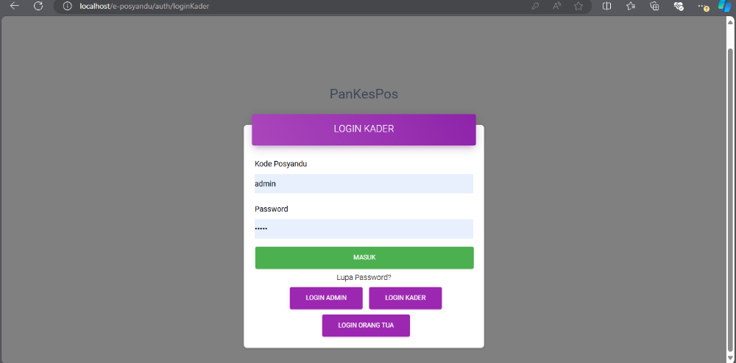

Gambar 5. 1 Halaman login

1. Halaman *dashboard*

Apabila user berhasil login maka tampilan yang pertama kali muncul adalah halaman dashboard. Pada halaman dashboard memuat informasi tentang jumlah anak, jumlah ibu, sudah imunisasi, perkembangan anak dan tombol untuk mencetak laporan jumlah data anak atau seluruh data yang ada.

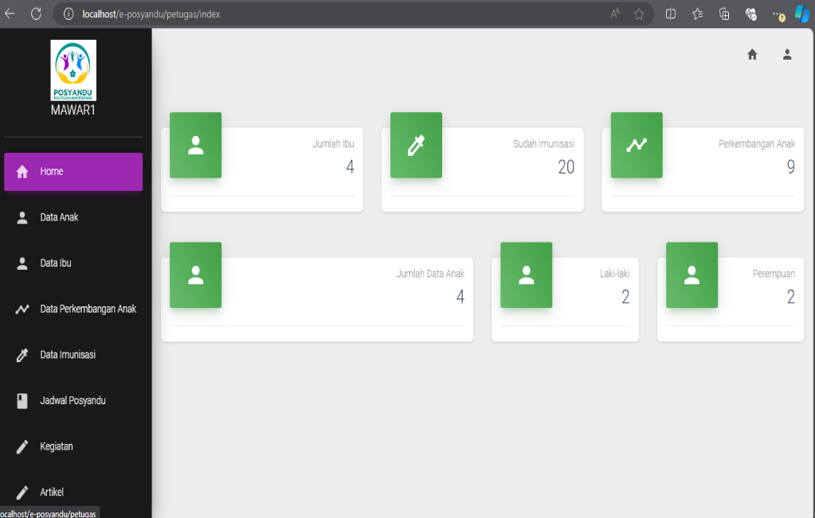

Gambar 5. 2 Halaman dashboard

1. Halaman data anak

Halaman data anak memuat tabel yang berisikan data anak yang telah diinputkan user kedalam aplikasi.

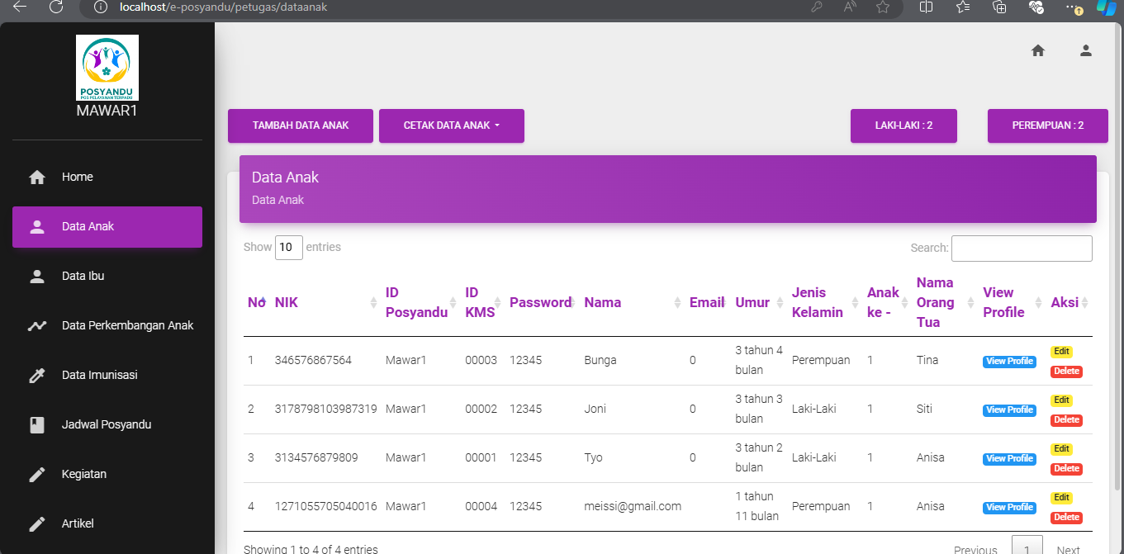

Gambar 5. 3 Halaman Data Anak

1. Halaman Data Ibu

Halaman data ibu memuat tabel yang berisikan data wali anak yang telah diinputkan user kedalam aplikasi.

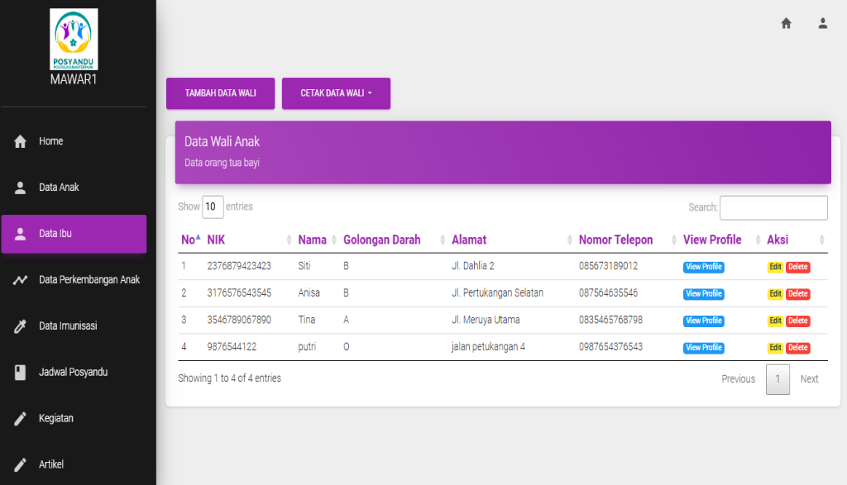

Gambar 5. 4 Halaman Data Ibu

1. Halaman Data Perkembangan Anak

Halaman data Perkembangan Anak memuat tabel yang berisikan data Perkembangan Anak yang telah diinputkan user kedalam aplikasi.

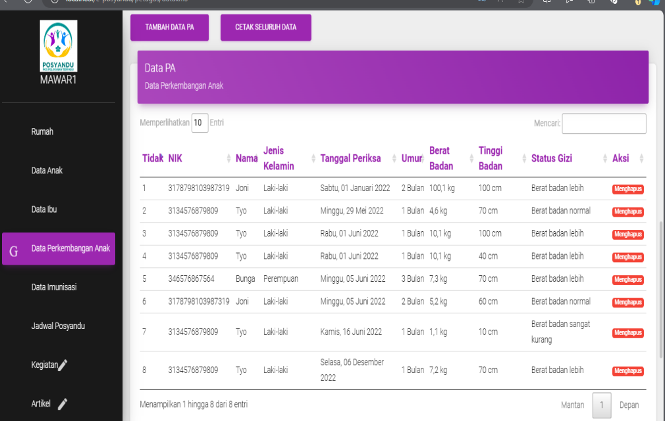

Gambar 5. 5 Halaman Data Perkembangan Anak

1. Halaman Data Imunisasi

Halaman data Imunisasi memuat tabel yang berisikan data Imunisasi yang telah diinputkan user kedalam aplikasi.

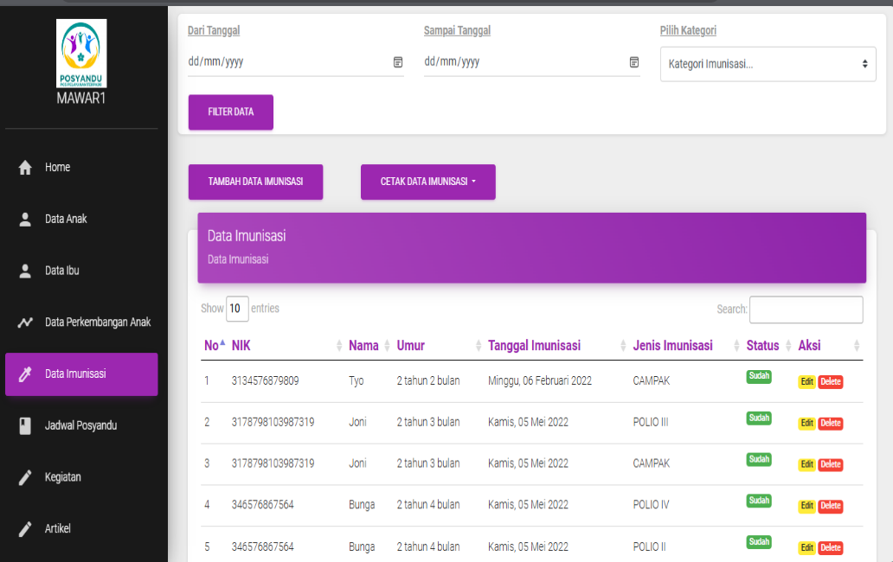

Gambar 5. 6 Halaman Data Imunisasi

1. Halaman Jadwal Posyandu

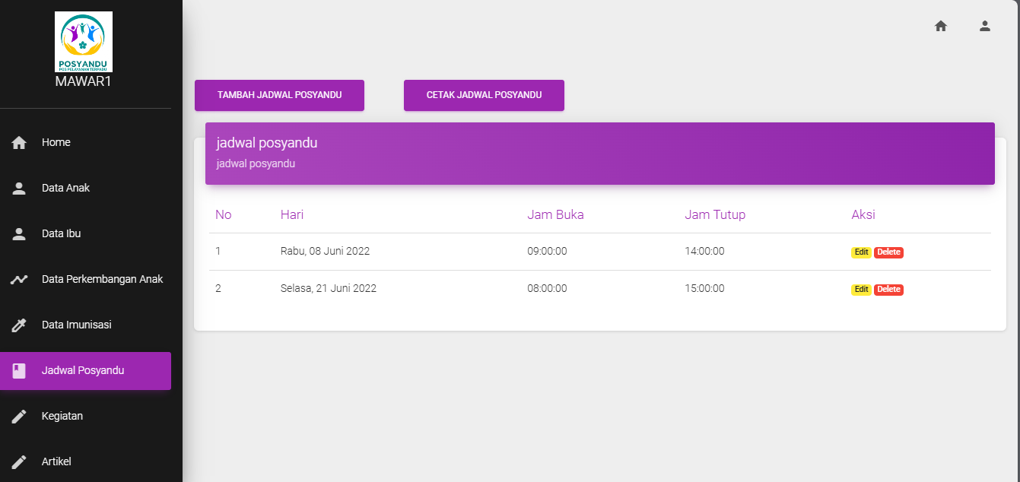Halaman Jadwal Posyandu memuat tabel yang berisikan data Jadwal Posyandu

Gambar 5. 7 Halaman Jadwal Posyandu

1. Halaman ubah data anak

User dapat mengubah data anak dengan cara menekan tombol lihat pada baris data anak yang akan diubah, maka sistem akan menampilkan halaman lihat data anak, lalu tekan tombol ubah data atau edit data anak, maka sistem akan menampilkan halaman ubah data anak seperti gambar dibawah ini.

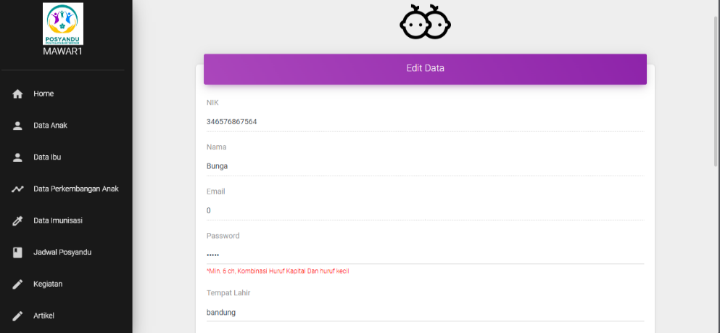

Gambar 5. 8 Halaman ubah data anak

1. Halaman hapus data anak

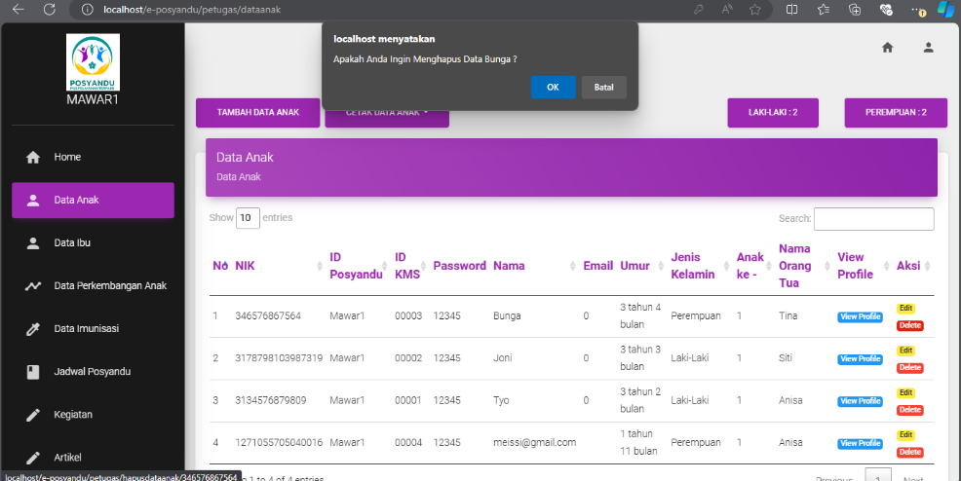Pada halaman data anak, user dapat menghapus data anak dengan cara menekan tombol hapus pada baris data anak yang akan dihapus, maka sistem akan menampilkan notifikasi untuk memvalidasi apakan user yakin untuk menghapus data anak atau tidak. Tampilan dari halaman hapus data anak adalah seperti gambar dibawah ini.

Gambar 5. 9 Halaman hapus data anak

1. Halaman lihat data anak

Pada halaman data anak user dapat melihat detail dari data anak dengan cara menekan tombol lihat pada baris data anak yang akan dihapus, maka sistem akan menampilkan halaman lihat data anak seperti gambar dibawah ini.

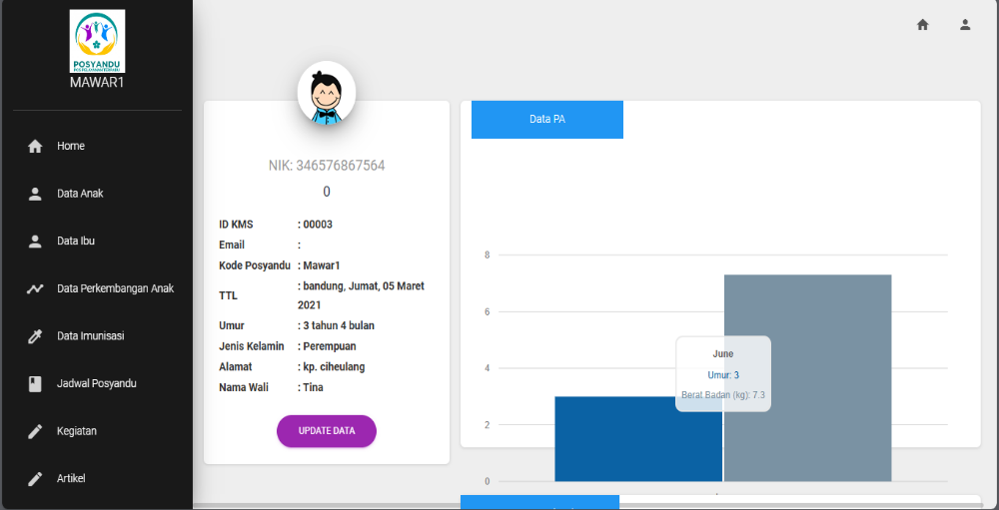

Gambar 5. 10 Halaman lihat data anak

1. Halaman hapus data ibu

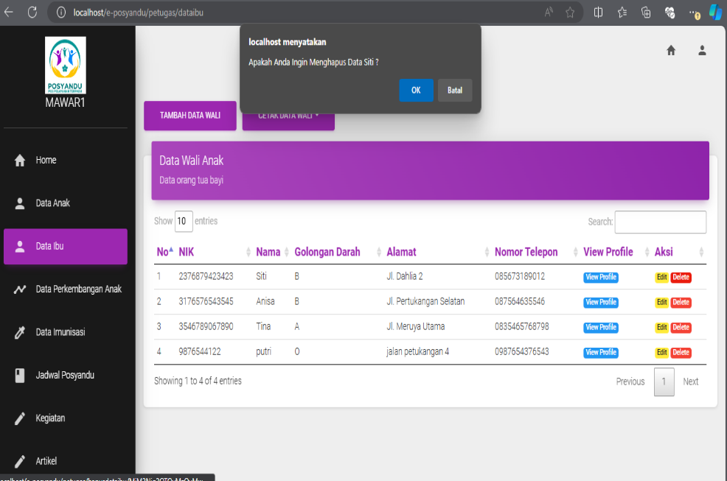Pada halaman data ibu, user dapat menghapus data ibu dengan cara menekan tombol hapus pada baris data ibu yang akan dihapus, maka sistem akan menampilkan notifikasi untuk memvalidasi apakan user yakin untuk menghapus data ibu atau tidak. Tampilan dari halaman hapus data ibu adalah seperti gambar dibawah ini.

Gambar 5. 11 Halaman hapus data ibu

## 5.2 Pengujian

Setelah dilakukan tahap implementasi pada rancangan aplikasi, maka tahap selanjutnya adalah tahap pengujian. Tahap ini dilakukan dengan tujuan melihat apakah aplikasi sudah sesuai dan berfungsi sebagaimana mestinya atau belum.

Tabel 5. 3 pengujian Website Pengelolaan Data Balita

|  |  |  |  |  |  |  |
| --- | --- | --- | --- | --- | --- | --- |
| No | Item  Uji | Skenario  Pengujian | Hasil Yang  Diharapkan | | Hasil  Pengujian | Kesimpulan |
| 1 | *Form Login* | Mengisi *username*  *dan password* | | *User* dapat  masuk kedalam  website pengelolaan data balita | Sesuai  harapan | Valid |
| 2 | Halaman  *Dashboard* | Klik *login* atau klik  *menu dashboard* | | *User* dapat  mengakses  halaman  *dashboard* | Sesuai  harapan | Valid |
| 3 | Cetak  Laporan | Klik tombol cetak laporan jumlah anak/ balita pada halaman *dashboard* | | *User* dapat  mencetak  laporan jumlah  anak yang ada pada *dashboard* | Sesuai  harapan | Valid |
| 4 | Halaman  profil | Klik nama *user* atau ikon roda gigi dikanan atas lalu klik  Tombol profil | | *User* mengakses  halaman profil | Sesuai  harapan | Valid |
| 5 | Ubah profil | Klik ubah profil pada halaman profil | | *User* mengubah  nama,dan foto profil | Sesuai  harapan | Valid |
| 6 | Halaman  data anak | Klik submenu data anak | | *User* dapat  mengakses  halaman data  anak | Sesuai  harapan | Valid |
| 7 | Tambah  data anak | Klik tambah data anak pada menu  halaman data  anak | | *User* dapat  menambahkan  data anak | Sesuai  harapan | Valid |
| 8 | Ubah data  anak | Klik lihat pada baris  data yang akan diubah, lalu klik ubah | | *User* dapat  mengubah data  anak | Sesuai  harapan | Valid |
| 9 | Hapus data  anak | Klik hapus pada baris data yang akan diubah | | *User* dapat  menghapus data  anak | Sesuai  harapan | Valid |
| 10 | Lihat data  anak | Klik lihat pada baris  data yang akan dilihat | | *User* dapat  melihat detail  data anak | Sesuai  harapan | Valid |
| 11 | Cetak data  anak | Klik cetak pada baris data anak  yang dipilih | | *User* dapat  mencetak data  anak | Sesuai  harapan | Valid |
| 12 | Halaman  data ibu | Klik submenu data ibu | | *User* dapat  mengakses  halaman data  ibu | Sesuai  harapan | Valid |
| 13 | Tambah  data ibu | Klik tambah data ibu pada menu halaman data ibu | | *User* dapat  menambahkan  data ibu | Sesuai  harapan | Valid |
| 14 | Ubah data  ibu | Klik lihat pada baris data yang akan diubah, lalu klik ubah | | *User* dapat  mengubah data  ibu | Sesuai  harapan | Valid |
| 15 | Hapus data  ibu | Klik hapus pada baris data yang akan diubah | | *User* dapat  menghapus data ibu | Sesuai  harapan | Valid |
| 16 | Lihat data  ibu | Klik lihat pada baris  data yang akan dilihat | | *User* dapat  melihat detail  data ibu | Sesuai  harapan | Valid |
| 17 | Cetak data  ibu | Klik cetak pada baris data anak  yang dipilih | | *User* dapat  mencetak data  ibu | Sesuai  harapan | Valid |
| 18 | Halaman  data perkembangan anak | Klik submenu data perkembangan anak | | *User* dapat  mengakses  halaman data  perkembangan anak | Sesuai  harapan | Valid |
| 19 | Tambah  Data perkembangan anak | Klik tambah data perkembangan anak pada menu halaman data perkembangan anak | | *User* dapat  menambahkan  data perkembangan anak | Sesuai  harapan | Valid |
| 20 | Hapus data  Perkembangan anak | Klik hapus pada baris data yang akan diubah | | *User* dapat  menghapus data perkembangan anak | Sesuai  harapan | Valid |
| 21 | Cetak data  Perkembangan anak | Klik cetak pada baris data perkembangan anak | | *User* dapat  mencetak data  perkembangan anak | Sesuai  harapan | Valid |
| 22 | Halaman  data imunisasi | Klik submenu data imunisasi | | *User* dapat  mengakses  halaman data  imunisasi | Sesuai  harapan | Valid |
| 23 | Tambah  Data imunisasi | Klik tambah data imunisasi pada menu halaman data imunisasi | | *User* dapat  menambahkan  data imunisasi | Sesuai  harapan | Valid |
| 24 | Ubah data  imunisasi | Klik lihat pada baris data yang akan diubah, lalu klik ubah | | *User* dapat  mengubah data  imunisasi | Sesuai  harapan | Valid |
| 25 | Hapus data  imunisasi | Klik hapus pada baris data yang akan diubah | | *User* dapat  menghapus data imunisasi | Sesuai  harapan | Valid |
| 26 | Cetak data imunisasi | Klik cetak pada baris data imunisasi | | *User* dapat  mencetak data  imunisasi | Sesuai  harapan | Valid |
| 27 | Halaman jadwal posyandu | Klik submenu jadwal posyandu | | *User* dapat  mengakses  halaman jadwal imunisasi | Sesuai  harapan | Valid |
| 28 | Tambah jadwal posyandu | Klik tambah jadwal posyandu pada halaman jadwal posyandu | | *User* dapat  menambahkan  jadwal posyandu | Sesuai  harapan | Valid |
| 29 | Ubah jadwal posyandu | Klik lihat pada baris jadwal posyandu yang akan diubah | | *User* dapat  mengubah jadwal posyandu | Sesuai  harapan | Valid |
| 30 | Hapus jadwal posyandu | Klik hapus pada baris data yang akan diubah | | *User* dapat  menghapus jadwal posyandu | Sesuai  harapan | Valid |
| 31 | Cetak jadwal posyandu | Klik cetak pada baris data jadwal posyandu | | *User* dapat  mencetak jadwal posyandu | Sesuai  harapan | Valid |
| 32 | Halaman kegiatan | Klik submenu kegiatan | | *User* dapat  mengakses  halaman kegiatan | Sesuai  harapan | Valid |
| 33 | Tambah kegiatan | Klik tambah kegiatan pada halaman kegiatan | | *User* dapat  menambahkan  kegiatan | Sesuai  harapan | Valid |
| 34 | Ubah kegiatan | Klik lihat pada baris kegiatan yang akan diubah | | *User* dapat  mengubah kegiatan | Sesuai  harapan | Valid |
| 35 | Hapus kegiatan | Klik hapus pada baris data yang akan diubah | | *User* dapat  menghapus kegiatan | Sesuai  harapan | Valid |
| 36 | Cetak kegiatan | Klik cetak pada baris kegiatan | | *User* dapat  mencetak kegiatan | Sesuai  harapan | Valid |
| 37 | Halaman artikel | Klik submenu artikel | | *User* dapat  mengakses  halaman artikel | Sesuai  harapan | Valid |
| 38 | Tambah artikel | Klik tambah artikel pada halaman artikel | | *User* dapat  menambahkan  artikel | Sesuai  harapan | Valid |
| 39 | Hapus artikel | Klik hapus pada baris data yang akan diubah | | *User* dapat  menghapus artikel | Sesuai  harapan | Valid |
| 40 | Cetak artikel | Klik cetak pada baris artikel | | *User* dapat  mencetak artikel | Sesuai  harapan | Valid |
| 41 | Logout | Klik nama user atau klik ikon orang dikanan atas, lalu klik logout | | *User* dapat  keluar daari  aplikasi Website Pengelolaan Data Balita | Sesuai  harapan | Valid |

Berdasarkan tabel 5.3 yang menampilkan tabel hasil pengujian Website Pengelolaan Data Balita, maka dapat disimpulkan bahwa hasil pengujian aplikasi sudah sesuai dengan perancangan dan analisis yang dilakukan. Semua fitur berjalan dengan baik sesuai dengan fungsi yang diinginkan oleh penulis.

# BAB VI

# KESIMPULAN

## 6.1 Kesimpulan

Berdasarkan penelitian yang dilakukan penulis melalui beberapa tahapan yang dilakukan pada bab-bab sebelumnya, maka penulis dapat menyimpulkan bahwa Website Pengelolaan Data Balita telah terancang, terbangun, dan terimplementasi di posyandu desa ciheulang dimana pada aplikasi ini terdapat menu dashboard, data anak, data ibu, data imunisasi, profil pengguna, dan export data anak, ibu, maupun data imunisasi.

## 6.2 Saran

Berdasarkan hasil penelitian, maka peneliti memberikan beberapa saran, yaitu:

1. Adanya pelatihan sumber daya manusia sehingga dapat mengoperasikan aplikasi ini dengan baik.
2. Aplikasi dikembangkan dengan menambahkan menu import data balita.
3. Ditambahkan beberapa menu pembuatan surat yang lainnya sehingga aplikasi dapat dimanfaatkan secara optimal.

**DAFTAR PUSTAKA**

Booch, Grady, Jim Rumbaugh, dan Ivar Jacobsen. "UML: bahasa pemodelan terpadu." Versão (1997).

Dharmawan, Weiskhy Steven; PURWANINGTIAS, Deasy; RISDIANSYAH, Deni. Penerapan metode SDLC waterfall dalam perancangan sistem informasi administrasi keuangan berbasis desktop. Jurnal Khatulistiwa Informatika, 2018, 6.2.

El Ghiffary, Muhammad Nauval, Tony Dwi Susanto, and Anisah Herdiyanti Prabowo. "Analisis komponen desain layout, warna, dan kontrol pada antarmuka pengguna aplikasi mobile berdasarkan kemudahan penggunaan (studi kasus: aplikasi olride)." Jurnal Teknik ITS 7.1 (2018): A143-A148.

Eritiana, Delicia Izazi Eka; PASHA, Donaya; PUSPANINGRUM, Ajeng Savitri. E-Posyandu Pengolahan Data Status Tumbuh Kembang Pada Balita (Studi Kasus: Posyandu Cahaya Kartini). Jurnal Teknologi dan Sistem Informasi, 2022, 3.1: 27-33.

Hidayat, F. H. (2020). Sistem Pencarian Rute Terpendek Menuju Kampus Universitas Ibnu Sina Dengan Algoritma Dijkstra. *Juni*, *4*(1), 2614–7602. https://doi.org/10.36352/jr.v4i1.176

Hasugian, Penda Sudarto. "Perancangan website sebagai media promosi dan informasi." Journal Of Informatic Pelita Nusantara 3.1 (2018).

Hardyanto, W., dkk. "Menerapkan kerangka kerja MVC untuk siklus hidup pengembangan sistem dengan model air terjun diperpanjang." Jurnal Fisika: Seri Konferensi. Jilid 824. No. 1. Penerbitan IOP, 2017.

Mulyani, H., Fitri, Y., & Fathi, H. (2022). SISTEM INFORMASI PENGELOLAAN DATA BALITA BERBASIS WEB (STUDI KASUS : POSYANDU DESA CIPAISAN PURWAKARTA). *Jurnal RAMATEKNO*, *2*(2), 54–61.

Noviana, E. R., & Marpaung, N. L. (2023). Rancang Bangun Aplikasi Pengolahan Data Posyandu Menggunakan Metode Waterfall Berbasis Website. *INOVTEK Polbeng - Seri Informatika*, *8*(2), 368. https://doi.org/10.35314/isi.v8i2.3616

Nugraha, Wahyu; SYARIF, Muhamad; DHARMAWAN, Weiskhy Steven. Penerapan Metode Sdlc Waterfall Dalam Sistem Informasi Inventori Barang Berbasis Desktop. JUSIM (Jurnal Sist. Inf. Musirawas), 2018, 3.1: 22-28.

Purwanto, E., & Mubarok, A. (2020). Sistem Informasi Penerimaan Order Produksi Pakaian Pada Yoshida. *Jurnal Infortech*, *2*(2), 153–158. https://doi.org/10.31294/infortech.v2i2.9049

Menurut Pressman (2010, hlm. 597) Black Box Testing pada persyaratan fungsional perangkat lunak

Rangkuti, A. Z. F., & Fahmi, H. (2020). Implementasi Kriptografi Untuk Keamanan File Text Dengan Menggunakan Metode MD5. *Jurnal Nasional Komputasi Dan Teknologi Informasi (JNKTI)*, *3*(2), 170–175. https://doi.org/10.32672/jnkti.v3i2.2384

Rusdianto, & Qashlim, A. (2016). Implementasi Algoritma Md5 Untuk Keamanan Dokumen. *Jurnal Ilmiah Ilmu Komputer*, *2*(2), 10–16.

Rajabi, Muhammad; Ekohariadi, Ekohariadi; BUDITJAHJANTO, I. Pengembangan perangkat pembelajaran instalasi sistem Operasi dengan model pembelajaran berbasis proyek. Jurnal Pendidikan Vokasi UNESA, 2015, 3.01: 247005.

Santoso, J. M., & Iskandar, A. R. (2020). Rancang Bangun Aplikasi Jurnal Dan Absensi Pada Study Center Di Wilayah Cengkareng Barat Berbasis Android. *EJournal Mahasiswa Akademi Telkom Jakarta (EMIT)*, *2*(1), 50–56. http://ejournal.akademitelkom.ac.id/emit/index.php/eMit/article/view/39/26

**LAMPIRAN**

**Lampiran 1 : Surat Ijin Penelitian**

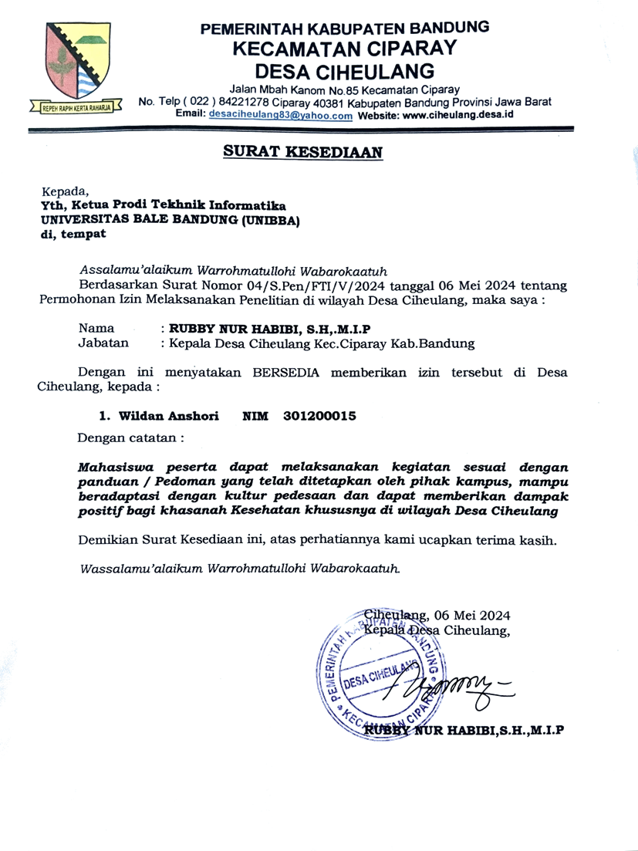

**Lampiran 2 : Dokumentasi Observasi Di Kantor Desa Ciheulang**

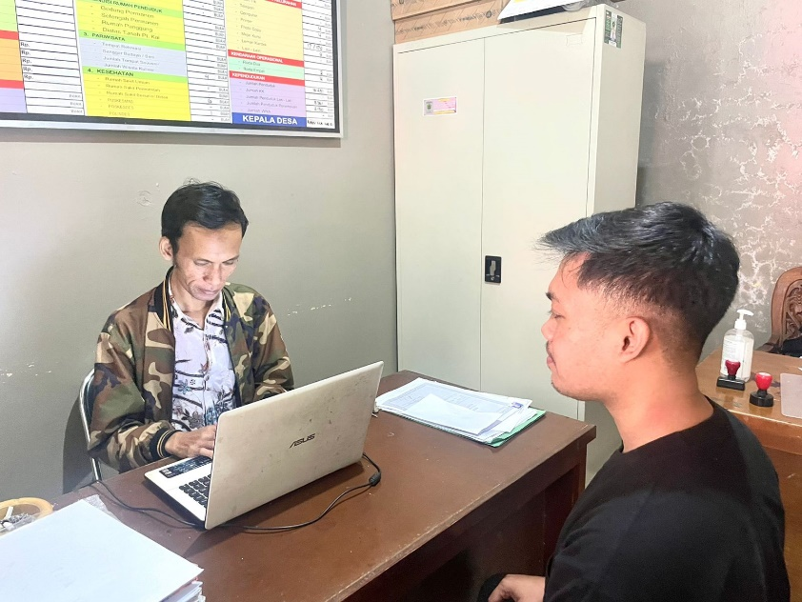

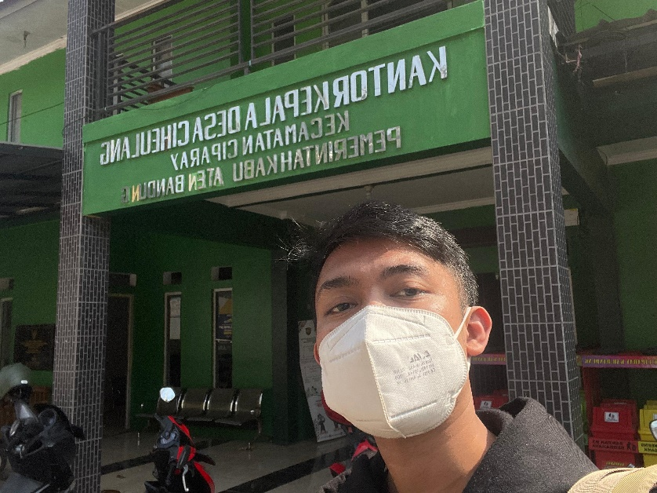

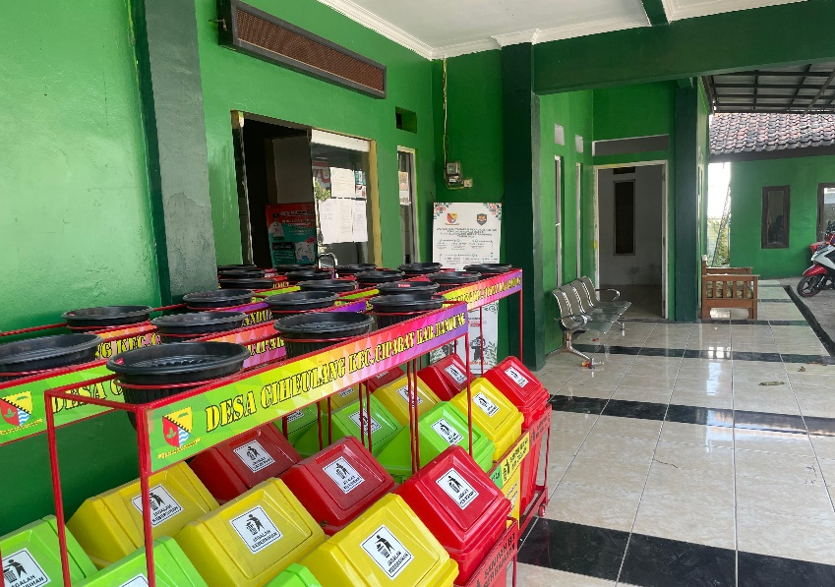

**Lampiran 3 : Hasil Wawancara**

Narasumber : Aceng Sambas

Jabatan : Sekertaris Desa Ciheulang

Hari/Tanggal : Senin, 6 Mei 2024

Intansi : Posyandu Desa Ciheulang

Wawancara ini berfungsi sebagai salah satu pengumpulan data yang diperlukan dalam penelitian yang berjudul “Rancangbangun Aplikasi Pengelolaan Data Balita Berbasis Web Di Posyandu Desa Ciehulang”. Berikut daftar pertanyaan wawancara beserta jawabannya :

|  |  |  |
| --- | --- | --- |
| No | Pertanyaan | Jawaban |
| 1 | assalamualikum, pak sekdes. Terima kasih atas kesediaan bapa untuk diwawancarai. Saya sedang melakukan penelitian untuk skripsi saya yang berjudul "Rancangbangun Aplikasi Pengelolaan Data Balita Berbasis Web di Posyandu Desa Ciheulang." Saya ingin menanyakan beberapa hal terkait dengan pengelolaan data balita di Posyandu ini. | Wallaikumssalam. Tentu, saya senang bisa membantu. Silakan, apa yang ingin ditanyakan? |
| 2 | Bisa bapak ceritakan bagaimana proses pengelolaan data balita di Posyandu Desa Ciheulang saat ini? | Saat ini, Diposyandu Desa ciheulang semuanya mencatat data balita secara manual dalam buku besar. Setiap kali ada kegiatan posyandu, mencatat berat badan, tinggi badan, imunisasi, dan status gizi balita secara manual. Data ini kemudian direkapitulasi secara bulanan. |
| 3 | Apa kendala yang hadapi dengan sistem pengelolaan data yang manual ini? | Kendala utamanya adalah rentan terhadap kesalahan pencatatan dan sulitnya mencari data historis balita. Selain itu, rekapitulasi bulanan memakan waktu dan tenaga yang cukup banyak. Kami juga mengalami kesulitan dalam menyimpan dan mengelola data jangka panjang. |
| 4 | Menurut bapak, apakah penggunaan aplikasi berbasis web akan membantu mengatasi kendala tersebut? Jika iya, fitur apa saja yang harapkan ada dalam aplikasi tersebut? | Saya yakin aplikasi berbasis web akan sangat membantu. Kami membutuhkan fitur pencatatan data balita yang mudah diakses dan diinput, rekapitulasi otomatis, penyimpanan data yang aman, serta kemampuan untuk melihat data historis balita. Selain itu, fitur pengingat jadwal imunisasi dan pemeriksaan juga akan sangat bermanfaat. |
| 5 | Apakah pak sekdes pernah mendengar atau menggunakan aplikasi sejenis sebelumnya? Bagaimana pengalaman dengan aplikasi nya? | Kami pernah mendengar tentang aplikasi pengelolaan data posyandu, namun belum pernah menggunakan secara langsung. Kami berharap aplikasi yang Anda ingin kembangkan lebih user-friendly dan sesuai dengan kebutuhan kami di posyandu. |
| 6 | Terima kasih atas informasinya, pak. Selanjutnya, saya akan merancang aplikasi ini berdasarkan kebutuhan yang bapak sekdes sampaikan. Apakah bapak bersedia membantu kami dalam pengujian aplikasi nanti? | Tentu, kami sangat mendukung upaya Anda. Kami siap membantu dalam pengujian aplikasi dan memberikan masukan yang diperlukan. |
| 7 | Semoga aplikasi ini bisa segera terealisasi dan membantu Posyandu di Desa Ciheulang dalam pengelolaan data. | Semoga penelitian nya berjalan lancar dan aplikasinya bisa segera kami gunakan. Terima kasih. |

Pewawancara Narasumber

WILDAN ANSHORI ACENG SAMBAS

**Lampiran 4 : Hasil Cetak Data Anak**

POSYANDU DESA CIHEULANG KECAMATAN CIPARAY KABUPATEN BANDUNG

*Jl. Bah Anom, Desa Ciheulang, Bandung Selatan, Kode Pos 40381*

Bandung, Senin 1 Juli 2024

|  |  |  |  |  |
| --- | --- | --- | --- | --- |
| No | Nik | Nama | Nama Posyandu | Jenis Kelamin |
| 1 | 9847678 | Bani | Mawar1 | Laki - laki |
| 2 | 09876738 | Bunga | Mawar1 | Perempuan |
| 3 | 78390958 | Sumiati | Mawar1 | Perempuan |
| 4 | 098764744 | Ayla | Mawar1 | Perempuan |
| 5 | 028764783 | Nada | Mawar1 | Perempuan |

**Lampiran 4 : Hasil Cetak Data Ibu Dan Anak**

POSYANDU DESA CIHEULANG KECAMATAN CIPARAY KABUPATEN BANDUNG

*Jl. Bah Anom, Desa Ciheulang, Bandung Selatan, Kode Pos 40381*

Bandung, Senin 1 Juli 2024

|  |  |  |  |  |
| --- | --- | --- | --- | --- |
| No | Nama Ibu | Nama Anak | No. Telp | Alamat |
| 1 | Anisa | Bani | 087363526757 | Kp. Ciheulang Tonggoh |
| 2 | Anisa | Bunga | 094745268464 | Kp. Ciheulang Tonggoh |
| 3 | Siti | Sumiati | 082645637726 | Kp. Ciheulang Tonggoh |
| 4 | Siti | Ayla | 086246467527 | Kp. Ciheulang Tonggoh |
| 5 | Tina | Nada | 087256624446 | Kp. Ciheulang Tonggoh |

**Lampiran 4 : Hasil Cetak Data Imunisasi**

POSYANDU DESA CIHEULANG KECAMATAN CIPARAY KABUPATEN BANDUNG

*Jl. Bah Anom, Desa Ciheulang, Bandung Selatan, Kode Pos 40381*

Bandung, Senin 1 Juli 2024

|  |  |  |  |  |  |
| --- | --- | --- | --- | --- | --- |
| No | Nik | Nama Anak | Tanggal Imunisasi | Jenis Imunisasi | Status |
| 1 | 9847678 | Bani | Mawar1 | CAMPAK | Sudah |
| 2 | 09876738 | Bunga | Mawar1 | CAMPAK | Sudah |
| 3 | 78390958 | Sumiati | Mawar1 | CAMPAK | Sudah |
| 4 | 098764744 | Ayla | Mawar1 | CAMPAK | Sudah |
| 5 | 028764783 | Nada | Mawar1 | CAMPAK | Sudah |

**RIWAYAT HIDUP**

